SKRIPSI

ANALISIS KANDUNGANNIKOTINdan UJI AKTIVITAS ANTIBAKTERI Streptococcus pyogenes dan Klebsiella pneumoniaeEKSTRAK DAUN TEMBAKAU ASAL GAYO (Nicotiana tabacum L.)

OLEH:
INTAN SABILA PUTRI PURBA
NPM. 212114048



PROGRAM STUDI SARJANA FARMASI
FAKULTAS FARMASI
UNIVERSITAS MUSLIM NUSANTARA AL-WASHLIYAH
MEDAN
2025

ANALISIS KANDUNGAN NIKOTIN dan UJI AKTIVITAS ANTIBAKTERI Streptococcus pyogenes dan Klebsiella pneumoniae EKSTRAK DAUN TEMBAKAU ASAL GAYO (Nicotiana tabacum L.)

SKRIPSI

Diajukan untuk melengkapi syarat-syarat untuk memperoleh Gelar
Sarjana Farmasi pada Program Studi Sarjana Farmasi Fakultas Farmasi
Universitas Muslim Nusantara Al-Washliyah

OLEH:
INTAN SABILA PUTRI PURBA
NPM. 212114048

PROGRAM STUDI SARJANA FARMASI
FAKULTAS FARMASI
UNIVERSITAS MUSLIM NUSANTARA ALWASHLIYAH
MEDAN
2025
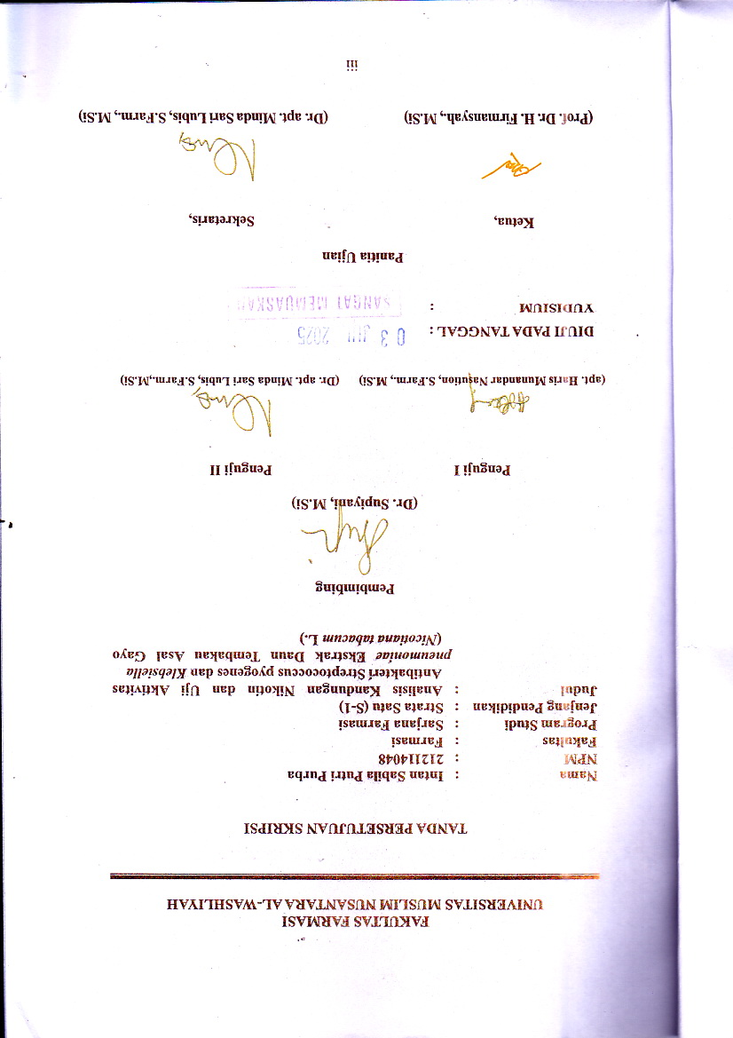

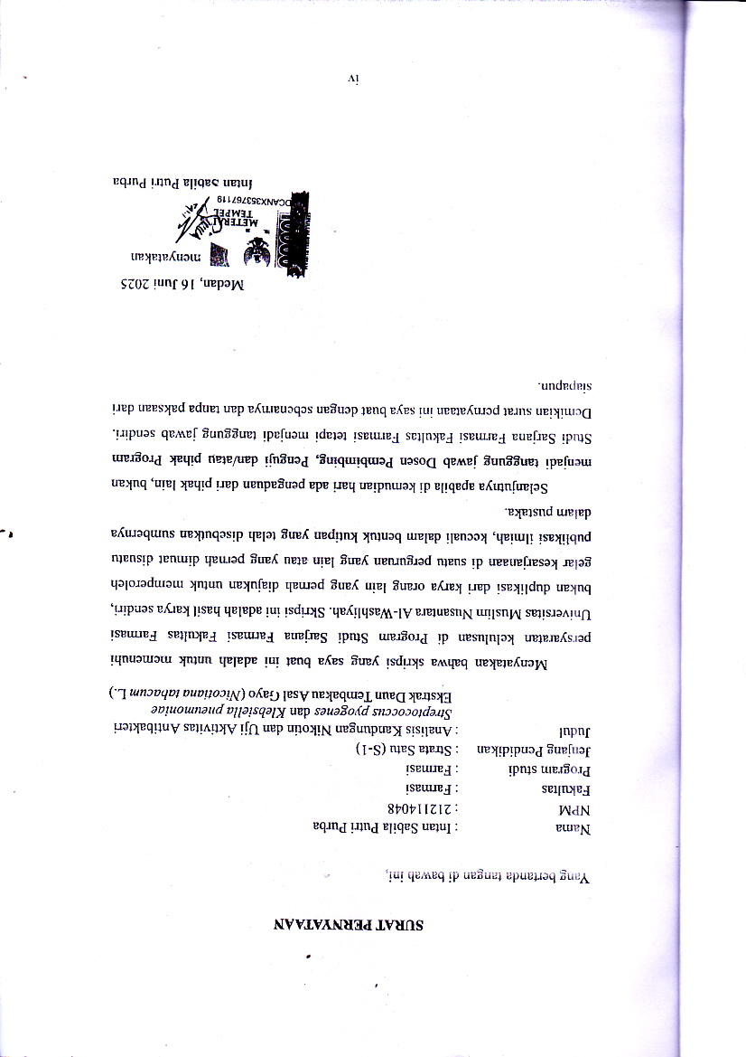

ANALISIS KANDUNGAN NIKOTIN dan UJI AKTIVITAS ANTIBAKTERI Streptococcus pyogenes dan Klebsiella pneumoniae EKSTRAK DAUN TEMBAKAU ASAL GAYO (Nicotiana tabacum L.)

OLEH:
INTAN SABILA PUTRI PURBA
NPM. 212114048

ABSTRAK

Daun Tembakau asal Gayo (Nicotiana tabacum L.) merupakan tanaman tembakau yang banyak ditanam di Indonesia dan khususnya di provinsi Aceh Tengah Daun tembakau mengandung senyawa nikotin yang memiliki khasiat antibakteri. Tujuan penelitian ini untuk mengekstraksinikotin daun tembakau gayodan menguji aktivitas antibakteri ekstrakdaun tembakau terhadap bakteri Streptococcus pyogenes dan Klebsiella pneumoniae.
Penelitian ini dilakukan dengan metode eksperimental meliputi pengumpulan sampel, pemeriksaan makroskopik dan mikroskopik, pembuatan simplisia, pemeriksaan karakteristik, skrining fitokima,uji kuantitatif titrasi asidimetri, uji kualitatif GCMS dan pengujian aktivitas antibakteri terhadap bakteri Streptococcus pyogenes dan Klebsiella pneumoniae dengan metode difusi agar.
Hasil pemeriksaan makroskopik, bentuk daun tembakau lonjong dan bulat permukaannya luas, warna hijau, bau khas, rasa pahit. Hasil pemeriksaan mikroskopik pada fragmennya yaitu berkas pengangkut, rambut penutup, berkas pengangkut dengan rambut kelenjar dan berkas pengangkut batang. Hasil uji titrasi asidimetri serbuk 0,95 ± 0,3%, ekstrak 1,87 ± 0,45%. Hasil uji GCMS luas puncak yang tinggi yaitu nikotin (20,99%) dan Labda-8 (20), 13-dien-15-oic acid (29,85) dan puncak yang paling kecil yaitu Quinolin, 8-amino-6 -hydroxy-Quinazoline (2,39%). Hasil uji aktivitas antibakteri Streptococcus pyogenesekstrak etanol daun tembakau pada konsentrasi 5% (0,51 mm),10% (1,13 mm), 15% (1,40 mm), dan 20% (1,56 mm), 40% (1,63 mm), 60% (1,65 mm), 80% (2,04 mm), 100% (2,40 mm). Sedangkan bakteri Klebsiella pneumoniae pada konsentrasi 5% yaitu (0,33 mm), 10% (1,01 mm), 15% 1,33 mm), 20% (1,80 mm), 40% (2,15 mm), 60% (2,00 mm), 80% (1,13 mm), 100% (2,73 mm). Hasil penelitian dapat disimpulkan bahwa ekstrak asal gayo tidak signifikan memberikan aktivitas antibakteri terhadap bakteri Streptococcus pyogenes dan Klebsiella pneumoniae.

Kata Kunci: Daun tembakau, Nikotin, Antibakteri, Streptococcus pyogenes,
Klebsiella pneumoniae.

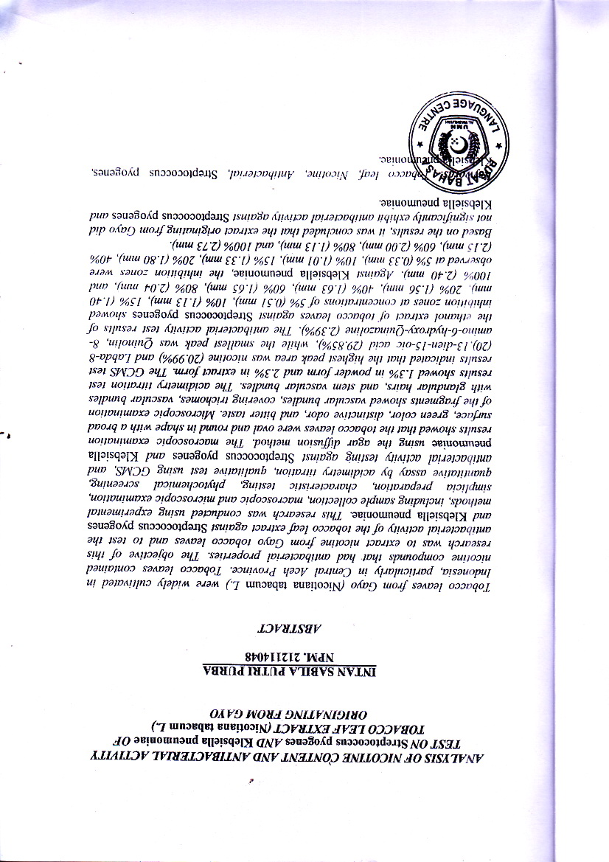

KATA PENGANTAR
Surah Ash Shaff ayat 10-11 dan artinya

يٰٓاَيُّهَا الَّذِيْنَ اٰمَنُوْا هَلْ اَدُلُّكُمْ عَلٰى تِجَارَةٍ تُنْجِيْكُمْ مِّنْ عَذَابٍ اَلِيْمٍ ۝١٠ تُؤْمِنُوْنَ بِاللّٰهِ وَرَسُوْلِهٖ وَتُجَاهِدُوْنَ فِيْ سَبِيْلِ اللّٰهِ بِاَمْوَالِكُمْ وَاَنْفُسِكُمْۗ ذٰلِكُمْ خَيْرٌ لَّكُمْ اِنْ كُنْتُمْ تَعْلَمُوْنَۙ ۝١١
Artinya ʻʻ Hai orang-orang yang beriman, sukakah kamu akan aku tunjukkansuatu perniagaan yang dapat menyelamatkan kamu dari azab yang pedih?(Yaitu)kamu beriman kepada Allah SWT dan Rasul- Nya dan berjihad di jalan Allahdengan harta dan jiwamu. Itulah yang lebih baik bagimu jika kamu mengetahui.
Segala puji syukur saya ucapkan kepada Tuhan Yang Maha Esa atas rahmat dan karunia-Nya sehingga saya dapat melaksakan penelitian dan menyelesaikan penulisan bahan skripsidengan judul ʻʻAnalisis Kandungan Nikotin dan Uji Aktivitas Antibakteri Streptococcus pyogenes dan Klebsiella pneumoniae Ekstrak Daun Tembakau Asal Gayo (Nicotiana tabacum L.)”. Sebagai syarat memperoleh gelar Sarjana Farmasi pada Fakultas Farmasi Universitas Muslim Nusantara Al-Washliyah Medan.
Pada kesempatan ini saya mengucapkan terimakasih yang sebesar-besarnya kepada kedua orang tua saya yaitu ayahanda tercinta Darwin Agus Purba, ibunda tercinta Riama Sinaga dan juga adik tercinta Robi Jailani Purba sehingga saya dapat menyelesaikan penulisan bahan skripsiini.
Penulis juga menyampaikan terima kasih yang sebesar-besarnya kepada Ibu Dr. Supiyani,M.Si selaku pembimbing yang telah membimbing dan memberi banyak masukan serta saran dan motivasi kepada saya dengan penuh kesabaran dan tanggung jawab selama penelitian sehingga selesainya bahan skripsiini.
Pada kesempatan ini saya juga mengucapkan terima kasih sebesar-besarnyakepada :
- Bapak Dr. H. Firmansyah. M.Si. Selaku Rektor Universitas Muslim Nusantara Al-Washliyah Medan.
- Ibu apt. Minda Sari Lubis,S.Farm., M.Si. Selaku Dekan Fakultas Farmasi Universitas Muslim Nusantara Al-Washliyah Medan.
- Ibu apt. Rafita Yuniarti, S.Si.,M.Kes. Selaku Wakil Dekan Fakultas Farmasi Universitas Muslim Nusantara Al-Washliyah Medan.
- Ibu apt. Zulmai Rani, S.Farm., M.Farm. Selaku Ketua Program Studi Farmasi Universitas Muslim Nusantara Al-Washliyah Medan
- Ibu Anny Sartika Daulay, S.Si., M.Si. selaku Kepala Laboratorium Farmasi Terpadu Universitas Muslim Nusantara Al-Washliyah Medan.
- Bapak Ibu staf pengajar Fakultas Farmasi UMN Al-Washliyah Medan yang telah mendidik dan membina saya hingga dapat menyelesaikan pendidikan.
Penulis menyadari bahwa bahan skripsiini masih banyak kekurangan, oleh karena itu dengan segala kerendahan hati, penulis menerima kritik dan saran yang bersifat membangun demi kesempurnaan bahanskripsiini.

Akhirnya penulis ucapkan terima kasih kepada semua pihak yang telah membantu yang tidak disebutkan satu persatu dalam penulisan bahan skripsi ini. Semoga bahan skripsisini bermanfaat bagi ilmu pengetahuan pada umumnya dari bidang farmasi khususnya.

Penulis

Intan Sabila Putri Purba

DAFTAR ISI
Halaman
TANDA PERSETUJUAN SKRIPSI iii
SURAT PERNYATAAN iv
ABSTRAK v
ABSTRACT vi
KATA PENGANTAR vii
DAFTAR ISI x
DAFTAR TABEL x
DAFTAR GAMBAR xi
DAFTAR LAMPIRAN xiii
BAB 1 PENDAHULUAN 1
1.1 Latar Belakang Penelitian 1
1.2 Rumusan Masalah 4
1.3 Hipotesis Penelitian 4
1.4 Tujuan Penelitian 5
1.5 Manfaat Penelitian 5
1.6 Kerangka Pikir 6
BAB II TINJAUAN PUSTAKA 7
2.1 Daun Tembakau 7
2.1.1 Morfologi Tumbuhan 7
2.1.2 Habitat 8
2.1.3 Sistematika dan Biosintesis Tumbuhan 8
2.1.4 Khasiat Tumbuhan 9
2.1.5 Kandungan Senyawa 9
2.2 Simplisia 9
2.2.1 Tahap Pembuatan Simplisia 10
2.3 Metode Ekstraksi 11
2.3.1 Konvensional 11
2.3.2 Modern 14
2.4 Skrining Fitokimia 20
2.5 Senyawa Metabolit Sekunder 20
2.5.1 Alkaloid 21
2.5.2. Flavonoid 25
2.5.3. Tanin 26
2.5.4 Saponin 26
2.5.5 Steroid/Triterpenoid 27
2.5.6. Glikosida 27
2.6 Metode Penetapan Kadar Nikotin 28
2.6.1 Titrasi Acidimetri 28
2.6.2 Macam-Macam Titrasi 28
2.7 Metode GCMS (Gas Chromatography–Mass Spectrometry) 30
2.8 Bakteri 32
2.8.1 Bakteri Gram Negatif 32
2.8.2 Bakteri Gram Positif 33
2.9 Morfologi Sel Bakteri 33
2.9.1 Kokus (Coccos) 33
2.9.2 Basil (Bacillus) 34
2.9.3 Spiral (Spirilium) 34
2.10 Faktor Pertumbuhan dan Perkembangan Bakteri 34
2.10.1 Faktor Pertumbuhan 34
2.10.2 Perkembangan Bakteri 37
2.11 Bakteri Streptococcus pyogenes 39
2.12 Bakteri Klebsiella pneumoniae 40
2.13 Cara Kerja Antibakteri 41
2.14 Metode Pengujian Aktivitas Antibakteri 42
2.14.1 Metode Difussion 42
2.14.2 Metode Dilusi 43
2.15Penisilin 43
2.16 Ceftriaxone 44
2.17 Media Kultur Bakteri 45
2.17.1 Media Suportif 45
2.17.2 Media Selektif 45
2.17.3 Media Diferensial 45
2.17.4 Media Diperkaya 45
2.18 Metode Sterilisasi 46
2.18.1 Sterilisasi Mekanik 46
2.18.2 Sterilisasi Fisika 46
2.18.3 Sterilisasi Kimia 47
BAB III METODE PENELITIAN 48
3.1 Jenis dan Rancangan Penelitian 48
3.1.1 Variabel Penelitian 48
3.2 Jadwal dan Lokasi Penelitian 49
3.2.1 Jadwal Penelitian 49
3.2.2 Lokasi Penelitian 49
3.3 Bahan dan Peralatan 49
3.3.1 Bahan 49
3.3.2 Peralatan 49
3.4 Persiapan Sampel 50
3.4.1 Determinasi Sampel 50
3.4.2 Pengambilan Sampel 50
3.5 Pengolahan Sampel 50
3.5.1 Pembuatan Simplisia 50
3.6 Pemeriksaan Karakteristik Simplisia 51
3.6.1 Pemeriksaan Makroskopik Simplisia 51
3.6.2 Pemeriksaan Mikroskopik Simplisia 51
3.6.3 Penetapan Kadar Air 52
3.6.4 Penetapan Kadar Sari Larut Dalam Air 53
3.6.5 Penetapan Kadar Sari Larut Dalam Etanol 53
3.6.6 Penetapan Kadar Abu Total 53
3.6.7 Penetapan Kadar Abu Tidak Larut Asam 54
3.7 Pembuatan Larutan Pereaksi 54
3.7.1 Larutan Pereaksi Bouchardat 54
3.7.2 Larutan Pereaksi Mayer 54
3.7.3 Larutan Pereaksi Dragendroff 54
3.7.4 Larutan Pereaksi Molish 55
3.7.5 Larutan Pereaksi Asam Klorida 2N 55
3.7.6 Larutan Pereaksi Besi (III) Klorida 1% 55
3.7.7 Larutan Pereaksi Timbal (II) Asetat 0,4 M 55
3.7.8 Larutan Pereaksi Kloralhidrat 55
3.7.9 Larutan Pereaksi Liberman-Bouchardat 55
3.7.10 Larutan Pereaksi Asam Nitrat 05 N 55
3.7.11 Larutan Pereaksi Metil Merah 55
3.8 Pembuatan Ekstrak Daun Tembakau (Nicotiana tabacum L.) 56
3.9 Skrining Fitokimia 56
3.9.1 Pemeriksaan Alkaloid 56
3.9.2 Pemeriksaan Flavonoid 57
3.9.3 Pemeriksaan Tanin 57
3.9.4 Pemeriksaan Saponin 57
3.9.5 Pemeriksaan Steroid/Triterpenoid 58
3.9.6 Pemeriksaan Glikosida 58
3.10Uji Kualitatif Ekstrak Daun Tembakau 59
3.10.1 Analisis GCMS 59
3.11 Penetapan Kadar Nikotin Pada Daun Tembakau MenggunakanTitrasi
Asidimetri 59
3.11.1 Standardisasi Hcl Dengan Boraks 59
3.11.2 Sampel Daun Tembakau 59
3.12 Uji Aktivitas Antibakteri 60
3.12.1 Sterilisasi Alat 60
3.13 Pembuatan Media 60
3.13.1 Pembuatan media Mueller Hinto Agar (MHA) 60
3.13.2 Pembuatan Media Nutrien Agar (NA) 61
3.14 Pembuatan Suspensi 61
3.14.1 Pembuatan Suspensi Mc Farlan 0,5 61
3.14.2 Pembuatan Larutan NaCL 0,9% 62
3.14.3 Pembuatan Suspensi Bakteri 62
3.15 Peremajaan Bakteri 62
3.16 Pembuatan Larutan Uji Dengan Berbagai Konsentrasi 63
3.17 Pengujian Aktivitas Antibakteri Ekstrak Etanol Daun Tembakau 64
3.18 Analisis Data 66
BAB IV HASIL DAN PEMBAHASAN 67
4.1 Hasil Penelitian 67
4.1.1 Hasil Identifikasi Tumbuhan 67
4.2 Hasil Pengolahan Sampel Tumbuhan 67
4.3 Hasil Karakteristik Simplisia 68
4.4 Hasil Skrining Fitokimia 70
4.5 Hasil Penetapan Kadar Nikotin Ekstrak Etanol Daun Tembakau 73
4.5.1 Hasil Pengamatan Volume Titran Hcl 0,0976 N Dalam Titrasi Asidimetri 73
4.6 Hasil Uji Kualitatif Ekstrak Daun Tembakau Pada GCMS 75
4.6.1 Hasil Analisis Gas Chromatography 75
4.7 Hasil Uji Aktivitas Antibakteri 78
4.7.1 Hasil Pengukuran Diameter Zona Hambat Ekstra Daun Tembakau (Nicotiana tabacum L)Terhadap Bakteri Streptococcus pyogenes dan Klebsiella pneumoniae 78
4.8 Hasil Analisis Data 82
BAB V KESIMPULAN DAN SARAN 86
5.1 Kesimpulan 86
5.2 Saran………. 86
DAFTAR PUSTAKA 88
LAMPIRAN 96

DAFTAR TABEL
Halaman
Tabel 2. 1 Rentang Zona Hambat 42
Tabel 4. 1 Hasil pemeriksaan Karakteristik Simplisia 68
Tabel 4. 2 Hasil Skrining Fitokimia 70
Tabel 4. 3 Hasil Pengamatan Volume Titran Hcl Dalam Titrasi 73
Tabel 4. 4 Hasil analisis kadar nikotin dalam tembakau Gayo 73
Tabel 4. 5 Daftar Analisis Mass Spekrometri 75
Tabel 4. 6 Hasil Pengamatan Antibakteri 78

DAFTAR GAMBAR
Halaman
Gambar 1. 1 Kerangka Pikir 6
Gambar 2. 1 Daun Tembakau 7
Gambar 2. 2 Maserasi 12
Gambar 2. 3 Perkolasi 13
Gambar 2. 4 Refluks 13
Gambar 2. 5 Sokletasi 14
Gambar 2. 6 Ultrasonikasi 16
Gambar 2. 7 Microwave Assisted Extraction 17
Gambar 2. 8 Pressurized Liquid Extraction 17
Gambar 2. 9 High Hydrostatic Pressure Extraction 18
Gambar 2. 10 Sentrifuge 19
Gambar 2. 11 Alkaloid 21
Gambar 2. 12 Nikotin 22
Gambar 2. 13 Struktur Senyawa Piridina 22
Gambar 2. 14 Struktur Senyawa pyrrolidine 23
Gambar 2. 15 Struktur Senyawa Isokulina 23
Gambar 2. 16 Struktur Senyawa kuinolina 23
Gambar 2. 17 Struktur Senyawa indola 24
Gambar 2. 18 Struktur Senyawa Flavonoid 26
Gambar 2. 19 Struktur Senyawa Tanin 26
Gambar 2. 20 Struktur Senyawa Saponin 26
Gambar 2. 21 Struktur Senyawa Steroid/triterpenoid 27
Gambar 2. 22 Struktur Senyawa Glikosida 27
Gambar 2. 23 Reaksi Senyawa Acidimetri 28
Gambar 2. 24 Rancangan Kerja Alat GCMS 31
Gambar 2. 25 Bakteri Streptococcus pyogenes 39
Gambar 2. 26 Bakteri Klebsiella pneumoniae 40
Gambar 2. 27 Struktur Senyawa Penisilin G 44
Gambar 2. 28 Struktur Senyawa Ceftriaxone 44
Gambar 4. 1 Kromatogram ekstrak etanol tembakau 75

DAFTAR LAMPIRAN
Halaman
Lampiran 1 Hasil Identifikasi Tanaman Daun Tembakau 96
Lampiran 2 Surat Keterangan Telah Melaksakan Penelitian 97
Lampiran 3 Surat Keterangan Bebas Laboratorium 98
Lampiran 4 Bagan Alir Pengolahan Sampel 99
Lampiran 5 Bagan Alir Pengujian Aktivitas Antibakteri Ekstrak Etanol Daun
Tembakau 100
Lampiran 6 Perhitungan Susut Pengeringan Daun tembakau 101
Lampiran 7 Pemeriksaan Makroskopik dan Mikroskopik daun tembakau 102
Lampiran 8 Dokumentasi Proses Ekstraksi daun tembakau 104
Lampiran 9 Perhitungan Dan Cara Pembuatan Kosentrasi Ekstrak Daun 105
Lampiran 10 Perhitungan Penetapan Kadar Nikotin Ekstrak Etanol 108
Lampiran 11 Perhitungan Nikotin Ekstrak Tembakau dengan GCMS 110
Lampiran 12 Perhitungan Karakteristik Tembakau (Nicotiana tabacum L.) 112
Lampiran 13 Dokumentasi Skrining Fitokimia 116
Lampiran 14 Dokumentasi Kadar Air, Kadar Sari Larut Dalam Air, Kadar Sari
Larut Dalam Etanol, Kadar Abu Total, Kadar Abu Tidal Larut
Asam 117
Lampiran 15 Dokumentasi Hasil Penetapan Kadar Nikotin pada Titrasi 118
Lampiran 16 Dokumentasi Analisis Nikotin Menggunakan Alat GCMS 119
Lampiran 17Hasil Uji GCMS (Gas Cromatography-Mass Spectrometry) 120
Lampiran 18Hasil Pengamatan Aktivitas Antibakteri 124
Lampiran 19 Hasil Analisis Data 128

BAB 1
PENDAHULUAN

1.1 Latar Belakang Penelitian
Indonesia merupakan negara agraris dengan berbagai macam tanaman dapat tumbuh subur di Indonesia, salah satunya adalah tembakau. Data Statistik Perkebunan Indonesia Komoditi Tembakau (Sari, 2020).Tanaman tembakau merupakan salah satu komoditas pertanian dengan nama latin Nicotiana tabacum L. Strategi perdagangannya semakin meluas seiring bertambahnya sejumlah pabrik turunan tembakau, seperti rokok (Supiyani et al., 2023)
Tembakau asal Gayo dengan sebutan Bakong Gayo dengan nama latin Nicotiana tabacumL.adalah salah satu tanaman tembakau yang banyak ditanam di daerah Kabupaten Aceh Tengah Provinsi Aceh. Masyarakat memanfaatkan daun tembakau Gayo sebagai rokok. Aroma tembakau asal Gayo sangat khas sehingga para petani terkadang menyebutnya sebagai tembakau aromatik (Supiyani & Saisa, 2023).
Nikotin secara alami ditemukan pada tembakau yang termasuk tanaman suku solanaceae (Chaudhary et al., 2023) memiliki bunga yang tumbuh dibagian pucuk, memiliki beberapa spesies, dari sekian banyak spesies yang memiliki nilai ekonomi paling tinggi adalah nicotiana tabacum, salah satunya dimanfaatkan dalam pembuatan rokok, rokok memiliki dua bahan kimia yang menjadi fokus utama dalam rokok yang dapat membahayakan kesehatan dan menyebabkan ketergantungan seseorang(Florentika & Kurniawan, 2022)
Pada penelitian (Florentika & Kurniawan, 2022)(Dzaky & Sudibjo, 2021) kadar nikotin rendah pada rokok diduga dipengaruhi oleh jarak tanam tembakau mulai dari tanam antar tanaman tembakau yang berdekatan akan menghasilkan daun yang tipis,sempit (tidak lebar). pada kadar nikotin yang rendah dan pada penelitian (Razali et al., 2022) kadar nikotin semakin beratsampelmakasemakinberatpulakonsentrasinikotinnya dan setiap gram sampel dalam rokok memiliki dampak yang sangat negatif bagi kesehatan dan dapat membuat ketagihan (Zhang et al., 2024).
Manfaat tanaman tembakau akan kaya sebagai obat (Yati et al., 2022) dengan penyakit yang di sebabkan pada antibakteri yang signifikan (Supiyani et al., 2023). Antibakteri sebagai zat yang digunakan untuk menghambat pertumbuhan atau membunuh mikroorganisme(Pranowo et al., 2023). Klebsiella pneumoniae merupakan bakteri Gram-negatif(Bamigboye et al.,2021) yang dapat menyebabkan infeksi saluran kemih infeksi pernapasan pada daya tahan tubuh yang lemah(Kurama et al., 2020). Streptococcus pyogenesmerupakan bakteri yang menyebabkan berbagai masalah klinis, mulai dari faringitis hingga infeksi invasif yang berbahaya lebih dari 25% kematian di seluruh dunia.Infeksi ini dibagi menjadi infeksi saluran napas atas dan bawah, makafaringitis sebagai yang paling umum terjadi di saluran napas atas. (Turnip et al., 2024)Alkaloid memiliki berbagai macam aktivitas farmakologis(Yan et al., 2021) termasuk aktivitas antibakteri (Huang et al., 2022) melalui aktivitas penghambat pompa efluks, sebagai mekanisme potensial aksi antibakteri (Barati, M., & Modarresi Chahardehi, A. 2024).
Dalam mengekstraksi membutuhkan pelarut ekstraksi yang tidak dapat bercampur dengan air, agar pemisahan yang efektif dari dua cairan yang berbeda pada analit yang dicapai harus dapat larut secara merata dan menunjukkan perbandingan yang tinggi dalam pelarut ekstraksi (Cocco et al., 2024). Ekstraksi fase padat-mikro adalah metode ekstraksi dalam versi miniatur dari ekstraksi fase padat dispersif (dSPE), mengekstraksi analit yang ditujukan dari sampel yang disonikasi, pengadukan, pusaran, atau pengocokan digunakan untuk membantu terdispersinya bahan penyerap dalam larutan sampel kemudian dilanjutkan dengan sentrifugasi serta penyaringan(Ainaa et al., 2023).
Penelitian sebelumnya pada asap tembakau mengandung lebih dari 3.800 senyawa yang berbeda (Al-Dahhan et al., 2022). Proses ekstraksi menggunakan pelarut etanol 70%(Sari, 2020) dan untuk mengetahui bahwa zat yang diekstraksi dari daun tembakau itu mengandung nikotin yaitu menggunakan alat spektrometri Analisis FT-IR dan UV (Al-Dahhan et al., 2022), namun riset terdahulu tidak melakukan penelitian pemanfaatan daun tembakau sebagai antibakteri dan pada riset terdahulu hanya meneliti metabolit sekunder alkaloid pada daun tembakau. Pada penelitian kali ini akan mengekstraksi nikotin dari daun tembakau melalui estraksi pada pelarut etanol 96% dengan melakukan berbagai uji seperti uji metabolit sekunder, skrining fitokimia,Uji penetapan kadar dengan asidimetridan kemudian melakukan uji kualitatif dari semi kuantitatif menggunakan alat GCMS.
Dilakukannya penelitian ini untuk meningkatkan kesadaran masyarakat agar mengetahui golongan senyawa apa yang terkandung dalam daun tembakau gayo dan mengetahui bahwa daun tembakaudapat memberikan aktivitas antibakteri terhadap bakteriStreptococcos pyogenes danKlebsiella pneumoniae dan penelitian ini bermanfaat sebagai informasi bagi masyarakat dan dapat menambah pengetahuan mengenai daun tembakau asal Gayo.

Rumusan Masalah
Penelitian Berdasarkan latar belakang diatas maka perumusan masalah dari penelitian ini adalah:
- Golongan senyawa metabolit sekunder apa yang terkandung di dalam ekstrak etanol daun tembakau (Nicotiana tabacumL.)?
- Apakah pengaruh ekstraksi etanol menggunakan metodeUltrasonikasi-sentrifugasi terhadap kadar nikotin daun tembakau(Nicotiana tabacumL.)?
- Apakah pengaruh ekstrak daun tembakau (Nicotiana tabacum L.) memberikan aktivitas antibakteri terhadap Klebsiella pneumoniae dan Streptococcos pyogenes?

1.3 Hipotesis Penelitian
- Ekstrak etanol daun tembakau (Nicotiana tabacum L.) mengandung golongan senyawa metabolit sekunder seperti alkaloid, diterpenoid, lipid, dan terpenoid.
- Metode ekstraksi etanol dengan Ultrasonikasi-sentrifugasi meningkatkan kadar nikotin yang diperoleh dari daun tembakau (Nicotiana tabacum L.)
- Ekstrak etanol daun tembakau (Nicotiana tabacum L.) tidak memiliki potensi besar sebagai aktivitas antibakteri terhadap Streptococcus pyogenes dan Klebsiella pneumoniae.

1.4 Tujuan Penelitian
Berdasarkan latar belakang dan perumusan masalah yang ada, maka tujuan dari penenlitian ini adalah:
- Untuk mengetahui golongan senyawa metabolit sekunder yang terkandung dalam ekstrak etanol daun tembakau (Nicotiana tabacum L.).
- Untuk mengetahui pengaruhekstraksi etanol menggunakan metode Ultrasonikasi-sentrifugasiterhadap kadar nikotin daun tembakau asal gayo.
- Untuk mengetahui pengaruh ekstraks etanol daun tembakau (Nicotiana tabacum L.) dapat memberikan aktivitas terhadap bakteri Streptococcos pyogenesdan Klebsiella pneumoniae.

1.5 Manfaat Penelitian
Manfaat dari penelitian ini adalah:
- Hasil penelitian ini dapat memberikan informasi tentang golongan senyawa metabolit sekunder pada daun tembakau (Nicotiana tabacum L.).
- Hasil penelitian ini bermanfaat sebagai informasi bagi masyarakat dan dapat menambah pengetahuan mengenai kadar nikotin dalam ekstrak daun tembakau asal gayo.
- Hasil penelitian ini bermanfaat sebagai informasi bagi masyarakat dan dapat
menambah pengetahuan mengenai khasiat dari ekstrak etanol daun tembakau (Nicotiana tabacum L.) sebagai antibakteri.

1.6 Kerangka Pikir
Variabel Bebas Variabel Terikat Parameter
Daun Tembakau
Segar (Nicotiana
tabacum)
- Makroskopik danmikroskopik
- Penetapankadarair
- Penetapankadarsarilarutdalam air
- Penetapankadarsarilarutdalametanol
- Penetapankadarabutotal
- Penetapankadarabutidaklarutasam

Karakterisitiksimplisia
Serbuksimplisia daun tembakau

Golongansenyawametabolitsekunder
1. Alkaloid
2. Flavonoid
3. Saponin
4. Tanin
5. Steroid/Triterpenoid
6. Glikosida

Ekstrak etanol daun tembakau

Uji kualitatif menggunakan metode GC-MS
Nikotin dalam ekstrak daun tembakau

Persentase kadar nikotin ekstrak etanol daun tembakau
Penetapan kadar metode Titrasi Asidimetri

AktivitasAntibakteri Klebsiella pneumoniae dan Streptococcus pyogenes

Pada konsentrasi 100%, 80%, 60%, 40%, 20%, 15%, 10%,5%
.

Diameter zona hambat pertumbuhan bakteri

Gambar 1. 1Kerangka Pikir

BAB II
TINJAUAN PUSTAKA

2.1 Daun Tembakau
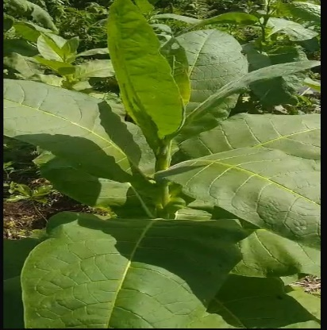
Uraian Tumbuhan meliputi sistematis tumbuhan, nama daerah, nama asing, morfologi tumbuhan dan khasiat tumbuhan.

Gambar 2. 1Daun Tembakau
Tembakau adalah salah satu tanaman perkebunan yang banyak dibudidayakan oleh petani karena memiliki nilai ekonomi yang tinggi. Tanaman ini memiliki peran signifikan dalam perekonomian Indonesia, terutama sebagai penyedia lapangan kerja, sumber penghasilan bagi petani, serta penyumbang devisa negara. Selain itu, tembakau juga mendorong pertumbuhan sektor agribisnis dan agroindustri.

2.1.1 Morfologi Tumbuhan
Tanaman tembakau memiliki akar tunggang, jika tanaman tumbuh bebas pada tanah yang subur sepanjang 0,75 m. Daun tembakau berbentuk lonjong atau bulat, tergantung pada varietasnya. Bunga tanaman tembakau merupakan bunga majemuk yang tersusun dalam beberapa tandan dan masing-masing tandan berisi sampai 15 bunga. Tanaman Tembakau memiliki bentuk batang agak bulat, agak lunak tetapi kuat, makin ke ujung, makin kecil.

2.1.2 Habitat
Tembakau berasal dari Amerika, yang pertama ditemukan oleh Colombus pada tahun 1942, Tanaman tembakau sebagai salah satu komoditas pertanian dengan nama latin Nicotiana tabacum, pemasarannya semakin meluas seiring bertumbuhnya sejumlah pabrik turunan tembakau, seperti rokok. Menurut data Dinas Pertanian dan Perkebunan (Distanbun) Aceh tahun 2022 terungkap sedikitnya ada 11 kabupaten di Aceh penghasil tembakau dengan luas lahan mencapai 2.888 hektare dengan produksi mencapai 2.597 ton per tahun (Supiyani & Diki Miswanda,2024).

2.1.3 Sistematika dan Biosintesis Tumbuhan
Hasil identifikasi tumbuhan dari Herbarium Medanense, diperoleh:
Kingdom : Plantae
Divisi : Spermatophyta
Kelas : Dicotyledoneae
Ordo : Solanales
Famili : Solanaceae
Genus : Nicotiana
Spesies : Nicotiana Tabacum L.
Nikotin hanya disintesis di akar tembakau dan kemudian ditranslokasi ke bagian udara tanaman melalui xilem dan akhirnya terakumulasi di daun.Biosintesis nikotin pada tanaman tembakau melibatkan pembentukan dua cincin utama, yaitu cincin piridina dan pirol, yang dikombinasikan melalui serangkaian reaksi enzimatis. Proses ini dikendalikan oleh berbagai enzim kunci, seperti ornitin dekarboksilase, arginin dekarboksilase, dan Putresin N-metiltransferase (PMT), yang berperan penting dalam pembentukan prekursor nikotin. Enzim lain seperti MPO dan QPT juga turut menentukan laju produksi nikotin. Selain itu, faktor transkripsi seperti NtMYB305a, NtMYC2a, MYCla, dan MYClb berfungsi dalam pengaturan ekspresi gen-gen yang terlibat dalam jalur sintesis nikotin(Mo et al., 2022).

2.1.4 Khasiat Tumbuhan
Daun tembakau gayo disebut metabolit sekunder yang merupakan salah satu efektivitas sebagai antioksidan, antijamur, antidepresan, antikanker dan memiliki aktivitas antibakteri yang signifikan (Supiyani & Saisa, 2023).

2.1.5 Kandungan Senyawa
Daun tembakau memiliki kandungan senyawa metabolit sekunder berupa Alkaloid, isoprenoid, senyawa aromatik, flavonoid, senyawa sembranoid volatil dan terpenoid yang di dapat pada daun tembakau (Supiyani et al., 2023).

2.2 Simplisia
Simplisia adalah bahan alam yang telah dikeringkan yang digunakan untuk pengobatan dan belum mengalami pengolahan apapun kecuali dinyatakan dengan pengeringan. Pengeringan dapat dilakukan dengan penjemuran di bawah sinar matahari, diangin-angin, atau mengunnakan oven, kecuali dinyatakan lain suhu pengeringan dengan oven tidak lebih dari 60ºC (Kemenkes, 2017).
Simplisia ada 3 jenis. Simplisia nabati merupakan simplisia dari bagian utuh atau bagian tertentu tumbuhan maupun eksudat tanaman. Simplisia hewani adalah simplisia bisa berupa hewan utuh atau zat-zat berguna dari hewan yang belum diubah menjadi bahan kimia murni misalnya, minyak ikan dan madu. Simplisia pelican dan mineral adalah simplisia berupa bahan pelican atau mineral yang diolah dengan sederhana yang belum berupa bahan kimia murni contohnya, serbuk seng dan serbuk tembaga (Digna Evifania et al., 2020).

2.2.1 Tahap Pembuatan Simplisia

1. Pengumpulan Bahan Baku
Kadar senyawa aktif dalam suatu simplisia berbeda-beda antara lain tergantung pada bagian tanaman yang digunakan, umur tanaman atau bagian tanaman pada saat panen, waktu panen dan lingkungan tempat untuk tumbuh (Maslahah, 2024),(Depkes RI, 1985).

2. Sortasi Basah
Sortasi basah dilakukan untuk memisahkan kotoran-kotoran atau bahan-bahan asing lainnya dari bahan simplisia. Misalnya pada bahan-bahan asing seperti tanah, kerikil, rumput, batang, daun, akar yang telah rusak, serta pengotoran lainnya harus dibuang. Tanah mengandung bermacam-macam mikroba dalam jumlah yang tinggi, oleh karena itu pembersihan simplisia dari tanah yang terikut dapat mengurangi jumlah mikroba awal (Maslahah, 2024), (Depkes RI, 1985).

3. Pencucian
Pencucian dilakukan untuk menghilangkan tanah dan pengotoran lainnya yang melekat pada bahan simplisia. pencucian dilakukan dengan air bersih (Maslahah, 2024), (Depkes RI, 1985).

4. Perajangan
Perajangan bahan simplisia dilakukan untuk mempermudah proses pengeringan, pengepakan dan penggilingan. Perajangan dapat dilakukan dengan pisau, dengan alat mesin perajang khusus sehingga diperoleh irisan tipis atau potongan dengan ukuran yang dikehendaki (Maslahah, 2024), (Depkes RI, 1985).

5. Pengeringan
Tujuan pengeringan ialah untuk mendapatkan simplisia yang tidak mudah rusak, sehingga dapat disimpan dalam waktu yang lebih lama. Dengan mengurangi kadar air dan menghentikan reaksi enzimatik perusakan simplisia (Maslahah, 2024), (Depkes RI, 1985)..

6. Sortasi Kering
Sortasi setelah pengeringan merupakan tahap akhir pembuatan simplisia Tujuan sortasi untuk memisahkan benda-benda asing seperti bagian-bagian tanaman yang tidak diignginkan dan pengotoran-pengotoran lain yang masih ada dan tertinggal pada simplisia kering (Maslahah, 2024), (Depkes RI, 1985).

7. Pengepakan Dan Penyimpanan
Pengepakan dan penyimpanan betujuan untuk melindungi agar simplisia tidak rusak atau berubah mutunya karena beberapa faktor, baik dari dalam maupun dari luar, seperti cahaya, oksigen, reaksi kimia intern, dehidrasi, penyerapan air, kotoran, atau serangga (Maslahah, 2024), (Depkes RI, 1985).

2.3 Metode Ekstraksi

2.3.1 Konvensional

1.Maserasi
Merupakan proses ekstraksi simplisia menggunakan pelarut dengan beberapa kali pengadukan pada temperatur ruangan. Metode maserasi merupakan suatu metode ekstraksi menggunakan cara perendaman bahan. Bahan halus direndam pada temperatur kamar dalam wadah tertutup dengan menggunakan pelarut yang sesuai bertujuan agar zat-zat yang diinginkan dapat larut secara sempurna kedalam pelarut (Supiyani & Dikki Miswanda, 2024).
Prinsip maserasi dimana penyari akan masuk ke dalam sel melewati dinding sel, isi sel akan larut karena adanya perbedaan konsentrasi antara larutan dalam sel dengan di luar sel. Selama proses maserasi dilakukan pengadukan dan penggantian cairan penyari setiap hari (Hujjatusnaini et al., 2021). Kelebihan metode ini merupakan cara ekstraksi yang paling sederhana tetapi pengerjaanya lama dan penyaringan kurang sempurna (Supiyani & Dikki Miswanda, 2024)
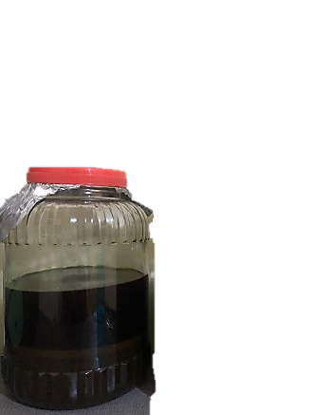
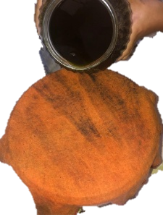

Gambar 2. 2Maserasi

2. Perkolasi
Metode perkolasi merupakan suatu metode ekstraksi menggunakan pelarut yang sesuai dengan cara mengalirkan secara perlahan pelarut ke dalam suatu perkolator yang berupa bejana yaitu berupa wadah sampel dengan dilengkapi kran agar mengeluarkan ekstrak sampel ke bagian bawahnya sehingga penggunaan pelarut selalu baru dan lebih banya (Supiyani & Dikki Miswanda, 2024). Prinsipnya cairan penyari dialirkan dari atas ke bawah melalui serbuk tersebut, cairan penyari akan melarutkan zat aktif sel-sel yang dilalui sampai mencapai keadaan jenuh. Kekuatan yang berperan pada perkolasi antara lain: gaya berat, kekentalan, daya larut, tegangan permukaan difusi, osmosa, adesi, daya kapiler dan daya geseran (friksi) (Hujjatusnaini et al., 2021). Kelebihan metode ini tidak mengakibatkan kejenuhan, pengaliran meningkatkan difusi sehingga cairan penyari lebih banyak namun resiko cemaran mikroba untuk penyari air dapat terjadi karena dilakukan secara terbuka (Supiyani & Dikki Miswanda, 2024).
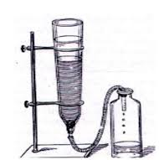

Gambar 2. 3Perkolasi

3. Refluks
Metode ini sering digunakan untuk sintesis senyawa anorganik. Metode refluks berbasis air merupakan metode sederhana dan berbiaya rendah yang memberikan produk yang diinginkan dengan kontrol yang tepat atas parameter reaksi. Prinsip proses refluks adalah pelarut yang mudah menguap yang digunakan diuapkan pada suhu tinggi, tetapi didinginkan oleh kondensor, sehingga pelarut yang berbentuk uap mengembun di kondensor dan kembali ke wadah. Pelarut tetap dalam reaksi. Dengan metode ini energi memerlukan untuk reaksi disuplai dengan memanaskan larutan reaksi memakan waktu yang lama (Wahyuningsih et al.,2024).
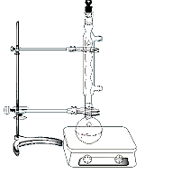

Gambar 2. 4Refluks

4. Sokletasi
Ekstraksi soxhlet adalah salah satu teknik yang paling populer untuk mengekstraksi analit dari bahan padat. Metode ini dilakukan dengan cara sampel diletakkan di dalam kertas saring. Sampel ditempatkan di atas labu dan di bawah kondensor. Metode soxhlet ini memiliki keuntungan yaitu proses ekstraksi kontinyu, tidak membutuhkan banyak pelarut, tidak membutuhkan waktu yang lama. Selain memiliki keuntungan ekstraksi soxhlet juga memiliki kelemahan yaitu senyawa yang memiliki sifat termolabil terdegradasi disebabkan oleh ekstrak yang diperoleh secara terus menerus berada pada titik didih (Wahyuningsih et al.,2024).
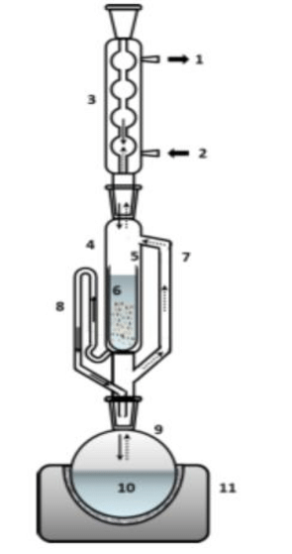

Gambar 2. 5Sokletasi

2.3.2 Modern

1. Ultrasound Assisted Extraction (UAE)
Metode ekstraksi senyawa menggunakan bantuan gelombang ultrasonik merupakan metode modern yang banyak digunakan dalam ekstraksi suatu bahan alam. Prinsip kerja pada metode ini dengan membangkitkan ultrasound secara lokal dari kavitasi mikro sekitar bahan yang akan diekstraksi sehingga pada bahan tersebut terjadi pemanasan, akibatnya dapat melepaskan senyawa yang terdapat dalam ekstrak tersebut. Selain itu efek lain yang dihasilkan dari metode ini yaitu pemecahan dinding sel pada bahan alam sehingga kandungan senyawa yang ada di dalamnya dapat keluar dan panas lokal yang terjadi pada cairan mampu meningkatkan proses difusi ekstrak sehingga senyawa yang didapatkan lebih optimal dan juga kerusakan sel akan mempercepat kelarutan senyawa metabolit sehingga akan meningkatkan rendemen dari ekstrak yang dihasilkan. (Rofiqi Firdiyansyah et al., 2024).
Ultrasonic-assisted extraction (UAE) adalah salah satu metode ektraksi berbantu ultrasonik. Gelombang ultrasonik adalah gelombang suara yang memiliki frekuensi diatas pendengaran manusia (≥ 20 kHz). Prosedur pada metode ekstraksi dengan ultrasonikasi ini adalah dengan memasukkan bahan atau sampel pada sebuah labu atau beaker yang telah berisi pelarut yang sesuai. Erlenmeyer tersebut ditempatkan pada alat ultrasonikasi berupa water bath yang di bagian bawahnya dipasang alat penghasil gelombang suara ultrasonik. Gelombang ultrasonik tersebut akan menghasilkan efek getaran dengan frekuensi yang kuat terhadap bahan sehingga menimbulkan efek tekanan mekanis pada sel dan jaringan. Dampak dari efek ini adalah terbukanya dinding sel dan terlarutnya senyawa metabolit pada pelarut.
Metodeultrasonic-assisted extraction (UAE) memiliki beberapa keunggulan dibandingkan metode konvensional, seperti waktu ekstraksi yang singkat dan penggunaan suhu kisaran menengah atau tidak terlalu panas. Suhu tertinggi didapatkan pada suhu 40ºSuhu yang terlalu panas dapat merusak suatu senyawa yang terkandung dalam bahan alam. metode yang sangat efektif dalam meningkatkan efisiensi proses ekstraksi. Peningkatan perpindahan masa dan fragmentasi pada saat proses ekstraksi dengan ultrasonic-assisted extraction (UAE) dapat menghasilkan partikel yang lebih halus dan mengekstrak banyak bahan target. Namun, metode ultrasonic-assisted extraction (UAE) memerlukan perhatian khusus seperti kontrol kavitasi dengan optimalisasi parameter untuk mencegah degradasi senyawa target.
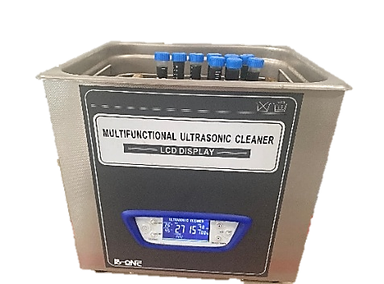

Gambar 2. 6Ultrasonikasi

2. Microwave Assisted Extraction (MAE)
Metode ekstraksi yang merupakan teknik efisien karena kemampuannya untuk memanaskan bahan alam secara internal dan eksternal tanpa terjadinya gradient termal. Senyawa yang terdapat dalam suatu bahan alam mampu menyerap energi gelombang mikro.Waktu ekstraksi dengan metode MAE merupakan parameter penting lainnya dalam ekstraksi MAE. Kenaikan waktu ekstraksi yang digunakan akan meningkatkan penetrasi pelarut ke dalam bahan alam, sehingga pelarut akan semakin mudah untuk menarik senyawa yang ada di dalamnya, sementara semakin sedikitnya waktu yang digunakan dalam ekstraksi akan mempersulit pelarut untuk menembus dinding-dinding pada suatu bahan alam (Osorio-Tobón, 2020). Gelombang mikro yang dihasilkan mampu memberikan efek pemanasan yang berkontribusi pada pecahnya dinding sel pada bahan alam. Namun demikian terdapat batas atas daya MAE yang justru mengakibatkan penurunan hasil ekstraksi senyawa fenolik yang terkandung dalam bahan alam (Rofiqi Firdiyansyah et al., 2024).
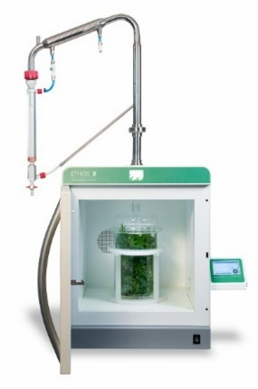

Gambar 2. 7Microwave Assisted Extraction

3. Pressurized Liquid Extraction (PLE)
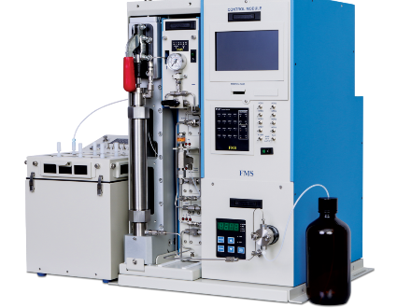
Ekstraksi dengan metode Pressurized Liquid Extraction (PLE) dilakukan dengan cara mengemas sampel dalam ekstraktor, kemudian pelarut dipompa ke dalam ekstraktor menggunakan pompa cair dan melewati sistem panas untuk mencapai suhu yang dikehendaki. PLE dapat dilakukan dengan metode statis atau dinamis, ekstraksi statis adalah proses dimana ekstraktor diberi tekanan, sementara katup keluar tetap tertutup, katup kemudian dibuka dan ekstrak dikumpulkan. Sebaliknya pada metode dinamis katup keluar tetap terbuka, dan pelarut dipompa secara terus menerus melalui ekstraktor. Kelebihan dari metode ini yaitu metode ektraksi PLE dapat meluruhkan sel tanaman sehingga dapat mengambil komponen bioaktif yang terdapat dalam sel secara keseluruhan. Maka tidak terjadi pada metode ektraksi tradisional dimana komponen yang ada pada tanaman intraseluler (di dalam sel) tidak dapat terekstrak sepenuhnya (Rofiqi Firdiyansyah et al., 2024).

Gambar 2. 8Pressurized Liquid Extraction
4. High Hydrostatic Pressure Extraction (HHPE)
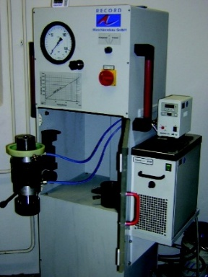
Merupakan metode ekstraksi dengan tekanan super tinggi isostatik dingin yang berkisar antara 100 hingga 800 MPa, metode tersebut tidak memerlukan proses pemanasan atau bisa dioperasikan pada suhu kamar. Metode HHPE dapat meningkatkan kelarutan apabila tekanan dinaikkan hingga terjadi kenaikan suhu sehingga kelarutan dapat meningkat, namun suhu pada HHPE dapat menurun karena terdapat sistem pendingin dalam alat tersebut (Rofiqi Firdiyansyah et al., 2024).

Gambar 2. 9High Hydrostatic Pressure Extraction

5. Enzyme Assisted Extraction (EAE)
Metode ekstraksi dengan bantuan enzim merupakan metode ekstraksi dengan prinsip penambahan enzim-enzim tertentu yang dapat mendegradasi dinding sel pada simplisia. Dengan demikian senyawa fitokimia dapat terekstraksi secara optimal dari matriks bahan alam. Sejumlah enzim yang sering digunakan untuk mengekstraksi senyawa fenolik antara lain amilase, glukoamilase, selulase, pektinase, dan masih banyak enzim yang lainnya. Pada saat ini penggunaan enzim untuk mengekstraksi senyawa fitokimia dari bahan alam merupakan metode ekstraksi yang sedang berkembang mulai dari optimasi laboratorium skala kecil hingga aplikasi industri skala besar (Streimikyte et al., 2022)

6. Sentrifugasi
Centrifuge adalah alat yang digunakan untuk memisahkan cairan menurut berat jenisnya. Sentrifugasi menggunakan gaya sentrifugal dengan memutar sampel secara cepat sehingga padatan terdorong ke dasar tabung. Sentrifuge bekerja dengan menggunakan prinsip sedimentasi, dimana percepatan sentripetal menyebabkan zat yang lebih padat akan mengendap di dasar tabung. Dengan cara yang sama, benda ringan akan cenderung bergerakke atas tabung (melayang di dalam tabung).
Prinsip sentrifugasi didasarkan pada pemisahan molekular dari sel atau organel subselular. Pemisahan tersebut berdasarkan konsep bahwa partikel yang tersuspensi di sebuah wadah akan mengendap (bersedimentasi) ke dasar wadah karena adanya gaya gravitasi. Sehingga laju pengendapan suatu partikel yang tersuspensi tersebut dapat diatur dengan meningkatkan atau menurunkan pengaruh gravitasional terhadap partikel.
Centrifuge terbagi 4 macam yaitu:
1. General Purpose Centrifuge
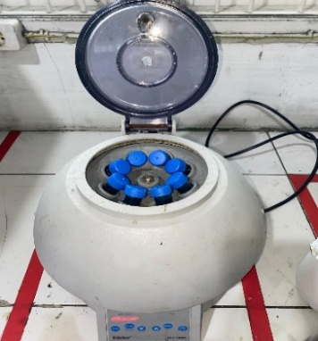
General Purpose Centrifuge adalah Centrifuge yang biasa diletakkan di atas meja yang dirancang untuk pemisahan sampel urine, serum atau cairan lain dari bahan padat yang tidak larut. Centrifuge ini biasanya berkecepatan 0-3000 rpm, danbisa menampung sampel dari 5-100 ml.

Gambar 2. 10Sentrifuge
2. Micro Centrifuge
Micro Centrifuge atau mikrofuge adalah Centrifuge yang berfungsi untuk memisahkan bahan dari sampel kecil (terutama bahan biologis) pada kecepatan tinggi. Volume mikrofuges berkisar 0.5-2.0 ml.
3. Speciality Centrifuge
Speciality Centrifuge Merupakan centrifuge yang dipakai untuk keperluan yang lebih spesifik. Seperti microhematokrit centrifuges dan blood bank centrifuges, yang dirancang untuk pemakaian spesifik di laboratorium klinik.
4. Centrifuge Berkecepatan Tinggi
Centrifuge Berkecepatan Tinggi adalah centrifuge yang lazim dipakai di laboratorium penelitian. Centrifuge tipe ini dapat berputar dengan kecepatan tinggi sekitar 20.000-50.000 rpm. Mayoritas dilengkapi dengan sistem pendingin. Dengan adanya sistem pendingin membuat sampel tetap terjaga suhunya selama sentrifus bekerja sehingga sampel makin terjaga dan terhindar dari kerusakan.

2.4 Skrining Fitokimia
Skrining fitokimia atau disebut juga penapisan fitokimia merupakan uji pendahuluan dalam menentukan golongan senyawa metabolit sekunder yang mempunyai aktivitas biologi dari suatu tumbuhan. Metode skrining fitokimia dilakukan dengan pengujian warna dengan menggunakan suatu pereaksi warna (Handoco dan Silalahi, 2021).

2.5 Senyawa Metabolit Sekunder
Senyawa metabolit merupakan senyawa yang diklasifikasikan berdasarkan proses biogenesisnya, yaitu menurut asal bahan baku dan jalur biosintesis yang dilaluinya. Secara umum, tanaman menghasilkan dua jenis senyawa metabolit, yaitu metabolit primer dan metabolit sekunder. Metabolit primer meliputi polisakarida, protein, lemak, dan asam nukleat, yang berfungsi sebagai komponen utama penyusun organisme hidup serta mendukung pertumbuhan tanaman. Sementara itu, metabolit sekunder dihasilkan dalam jumlah dan kondisi tertentu. Meskipun tidak secara langsung mendukung pertumbuhan, senyawa ini sering berperan dalam interaksi tanaman dengan spesies lain. Metabolit sekunder merupakan biomolekul yang dapat digunakan sebagai lead compounds (senyawa unggulan)dalam penemuan dan pengembangan obat-obat baru. Senyawa metabolit sekunder yang umum terdapat pada tanaman adalah: alkaloid, flavanoid, saponin, tannin, steroid/terpenoid dan glikosida.

2.5.1 Alkaloid
Senyawa alkaloid adalah salah satu senyawa organik mempunyai paling sedikit satu atom nitrogen alami maka bersifat basa atau alkali dan sifat basa ini disebabkan karena munculnya atom N (Nitrogen) dalam molekul senyawa tersebut dalam struktur lingkar heterosiklik atau aromatis, dan dalam dosis kecil dapat memberikan efek farmakologis pada manusia dan hewan contoh morfina dan atrofina biasa digunakan sebagai penenang dan beberapa pengecualian yang termasuk golongan alkaloid namun memiliki atom nitrogennya terikat pada rantai lurus (alifatis) (Supiyani & Dikki Miswanda, 2024).
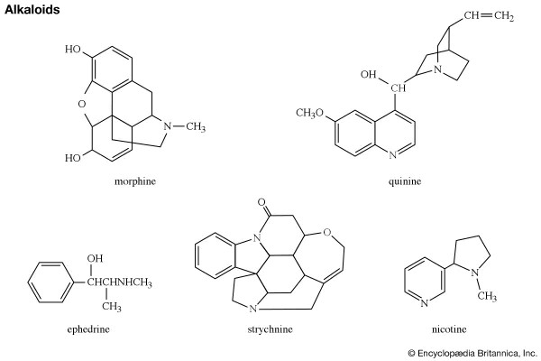
Dibawah ini struktur senyawa alkaloid:

Gambar 2. 11Alkaloid
Keluarga tumbuhan tertentu sangat kaya akan alkaloid; semua tanaman dari keluarga poppy (Papaveraceae) diperkirakan mengandung, misalnya. Ranunculaceae (buttercups), Solanaceae (nightshades), dan Amaryllidaceae (amaryllis) adalah famili yang mengandung alkaloid terkemuka lainnya. Alkaloid terkenal termasuk morfin, strychnine, kina, efedrin, dan nikotin. Alkaloid ditemukan terutama pada tumbuhan dan paling umum ditemukan pada famili tumbuhan berbunga tertentu (Supiyani & Dikki Miswanda, 2024).
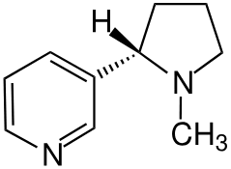
Dibawah ini struktur senyawa nikotina yang terdapat pada tembakau Gayo dengan nama latin Nicotiana tabacum L.

Gambar 2. 12Nikotin
Alkaloid diklasifikasikan pada beberapa hal:
- Berdasarkan jenis cincin heterosiklik
a. Golongan Piridina
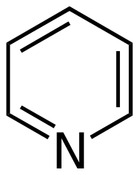
Memilikirumus kimia C5H5N merupakan senyawa organik turunan aromatis heterosiklik yang digunakan sebagai pelopor agrokimia dan obat-obatan sebagai sebagai pelarut dan reagen karena memiliki struktur benzena dimana posisi CH diganti dengan atom nitrogen. Contohnya: nikotina, conine dan trigonillen (Supiyani & Dikki Miswanda, 2024).

Gambar 2. 13Struktur Senyawa Piridina
b. Golongan Pyrrolidine
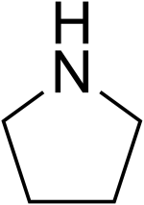
Merupakan senyawa organik dengan rumus kimia C₄H₉N dan berupa senyawa amina siklik dengan cincin lima dengan empat atom karbon dan satu atom nitrogen. Berwujud cairan bening dengan aroma tidak sedap sepertia amonia. Pyrrolidine ditemukan secara alamia pada daun tembakau dan wortel seperti nikotina dan higirina (Supiyani & Dikki Miswanda, 2024).

Gambar 2. 14Struktur Senyawa pyrrolidine
c. Golongan Isokulina
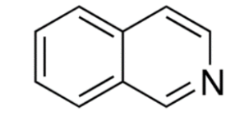
Seperti: narceine), getas opium (papaverine, narcotine, sanguinarine, hydrastine, berberine,emetine, berbamine, oxyacanthine (Supiyani & Dikki Miswanda, 2024).

Gambar 2. 15Struktur Senyawa Isokulina
d. Golongan Kuinolina
Seperti: kuinina, kuinidina, dihidrokuinina, dihidrokuinidina, strychnine, brucine, veratrine, cevadine dan Quinazoline, 8-methoxy-dalam tembakau Gayo (Supiyani & Dikki Miswanda, 2024).
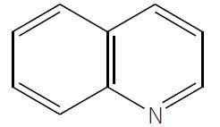

Gambar 2. 16Struktur Senyawa kuinolina
e. Golongan Tropane
Seperti: atropine, kokaina, ecgonine, scopolamine dan catuabine (Supiyani & Dikki Miswanda, 2024).
f. Golongan Indola
Tryptamines: serotonin, DMT, 5-MeO-DMT, bufotenine, psilocybin Ergolines (alkaloid-alkaloid dari ergot): ergine, ergotamine, lysergic acid (Supiyani & Dikki Miswanda, 2024).
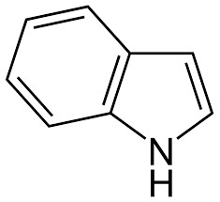

Gambar 2. 17Struktur Senyawa indola
2. Berdasarkan Jenis Tumbuhan Alkaloida Ditemukan
Alkaloida dapat dibedakan atas beberapa jenis yaitu alkaloida tembakau, alkaloida amaryllidaceae, alkaloida erthrine dan lainnya. Berdasarkan cara ini juga mempunyai kelemahan, yaitu: beberapa alkaloida yang berasal dari tumbuhan tertentu dapat memiliki struktur yang berbeda-beda (Supiyani & Dikki Miswanda, 2024).
3. Berdasarkan Asal-Usul Biogenetic
Berdasarkan klasifikasi berbagai jenis cincin heterosiklik. Dari biosintesa alkaloida menunjukkan bahwa alkaloida berasal hanya dari beberapa asam amino, yaitu:
a. Alkaloida alisiklik ynag berasal dari asam-asam amino ornitin dan lisin.
b. Alkaloida aromatik merupakan jenis fenilalanin yang berasal dan
fenilalanin tirosin dan 3,4 -dihidrofenilalanin.
c. Alkaloida aromatik jenis indol yang berasal triptopan.
4. Sistem Klasifikasi Menurut Hegnauer
a. Alkaloida sesungguhnya
Mengandung nitrogen dalam cincin heterosiklik diturunkan dari asam
amino, biasanya terdapat dalam tanaman sebagai garam asam organik.
b. Protoalkaloid
Memiliki amin yang sederhana dengan nitrogen asam amino, tidak dapat
dalam cincin heterosiklik dan diperoleh berdasarkan biosintesa asam amino
yang bersifat basa.
c. Pseudoalkaloida
Bukan turunan precursor asam amino dan bersifat basa. Contohnya
alkaloida steroidal dan purin.

2.5.2. Flavonoid
Flavonoid merupakan salah satu golongan senyawa fenol alam yang terbesar dalam tanaman hijau, kecuali alga. Flavonoid yang lazim ditemukan pada tumbuhan tingkat tinggi (Angiospermae) adalah flavon dan flavonol. Flavonoid tersusun oleh 15 atom karbon sebagai inti dasarnya. Tersusun dari konfigurasi C6- C3 - C6 yaitu 2 cincin aromatik dan dihubungkan oleh tiga atom karbon yang dapat atau tidak dapat membentuk cincin ketiga. Di mana C6 adalah cincin benzena yang masing-masing memiliki 6 atom karbon, dan C3 adalah rantai propana yang memiliki 3 atom karbon. Kerangka dasar flavonoid yaitu dua cincin aromatik yang dihubungkan oleh 3 karbon yang dapat atau tidak dapat membentuk cincin ketiga. Cincin diberi nama cincin A dan cincin B (Syahmani et al., 2022).
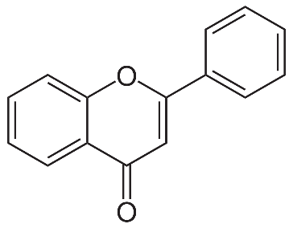

Gambar 2. 18Struktur Senyawa Flavonoid

2.5.3. Tanin
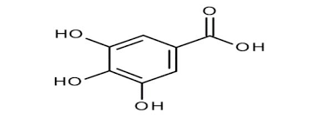
Tanin merupakan senyawa umum dari gugus fenol yang memiliki rasa sepat. Secara kimia, tanin dikelompokkan menjadi dua yakni tanin terkondensasi dan tanin terhidrolisis. Tanin terkondensasi (flavolan) secara biosintesis membentuk senyawa dimer dan kemudian 19 oligomer. Tanin terhidrolisis mengandung ikatan ester yang dapat terhidrolisis jika dididihkan dalam asam klorida encer (Syahmani et al., 2022).

Gambar 2. 19Struktur Senyawa Tanin

2.5.4 Saponin
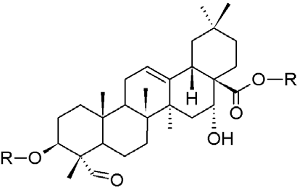
Saponin merupakan glikosida dari triterpen dan sterol yang komponen umumnya adalah asam glukuronat. Keberadaan saponin dalam tumbuhan ditandai dengan adanya busa, atau adanya pemekatan terhadap suatu ekstrak (Syahmani et al., 2022).

Gambar 2. 20Struktur Senyawa Saponin

2.5.5 Steroid/Triterpenoid
Triterpenoid adalah senyawa kerangka karbonnya enam satuan isoprene dan secara biosintesis dirumuskan hidrokarbon kebanyakan berupa alkohol, aldehida atau asam karbohidrat. Steroid dan triterpenoid memiliki sruktur dasar yang hampir sama pengenalan senyawa triterpenoid dan steroid didasarkan kemampuannya membentuk warna dengan pereaksi Lieberman-Burchard (Fikayuniar, 2022).
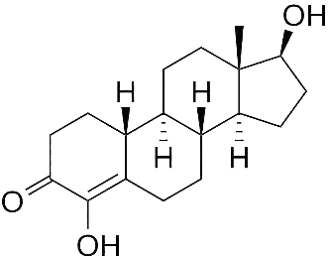
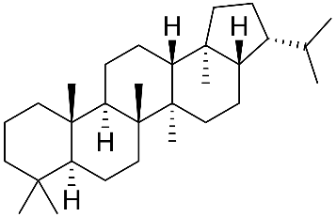

Gambar 2. 21Struktur Senyawa Steroid/triterpenoid

2.5.6. Glikosida
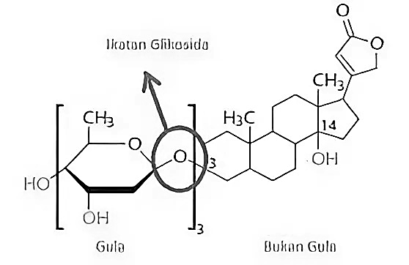
Glikosida adalah suatu molekul gula terikat pada tan gula melalui ikatan glikosida. Banyak tumbuhan menyimpan bahan kimia dalam bentuk glikosida tidak aktif. Bahan ini dapat diaktifikan melalui hidrolisi dengan bantuan enzim. Pada proses tersebut, bagian gula lepas dari bagian gula. Dengan cara itu, bahan kimia yang telah terpisah tersebut dapat digunakan. Setiap glikosida mengandung dua spesis molekul yaitu bagian gula dan bagian tan gula. Bagian gula disebut glikon, dan bagian tan gula disebut aglikon (Julianto, 2019)

Gambar 2. 22Struktur Senyawa Glikosida

2.6 Metode Penetapan Kadar Nikotin

2.6.1 Titrasi Acidimetri
Acidimetri adalah salah satu metode penetapan kadar dengan larutan standart asam sebagai titrannya. Prinsip penetapan kadar nikotin. Prinsip penetapannya adalah reaksi penetralan asam basa, nikotin (C₁₀H₁₄N₂) yang merupakan alkaloid yang bersifat basa lema bereaksi dengan HCl akan mengikat satu atom H+ dan melepaskan ion Cl. Reaksi ini terjadi pada kisaran pH 6,0 - 6,2 sehingga dipakai indikator methyl red,titik akhir titrasi diketahui dengan terbentuknya warna merah muda yang konstan (Alauhdin, 2020).
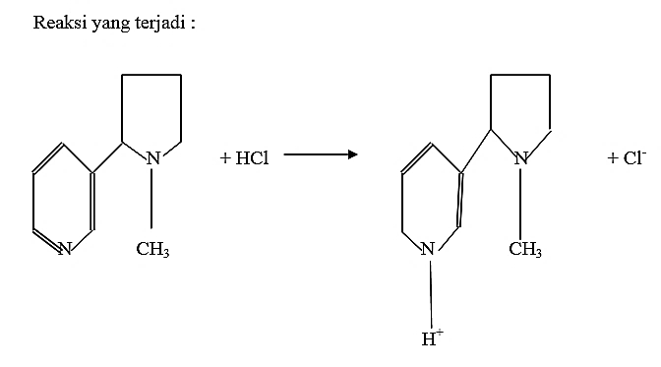
Reaksi yang terjadi :

Gambar 2. 23Reaksi Senyawa Acidimetri

Macam-Macam Titrasi
1. Titrasi Volumetri
Titrasi atau disebut juga volumetri merupakan metode analisis kimia yang cepat, akurat dan banyak digunakan untuk menentukan kadar suatu unsur atau senyawa dalam larutan. Volumetri (titrasi) dilakukan dengan menambahkan (mereaksikan) sejumlah volume tertentu (biasanya dari buret) larutan standar (yang sudah diketahui konsentrasinya dengan pasti) yang diperlukan untuk bereaksi secara sempurna dengan larutan yang belum diketahui konsentrasinya. Untuk mengetahui apakah telah mencapai reaksi yang sempurna, maka digunakan larutan indikator yang ditambahkan ke dalam larutan yang dititrasi (Miryawanet al., 2007).
2. Titrasi Asam Basa
Titrasi asam basa merupakan teknik yang banyak digunakan untuk menetapkan secara tepat konsentrasi asam atau basa dari suatu larutan. Titrasi ini pada dasarnya merupakan reaksi penetralan dan biasa juga disebut asidialkalimetri. Jika larutan bakunya asam disebut asidimetri dan jika larutan bakunya basa disebut alkalimetri. Dalam titrasi asam basa, jumlah relatif asam dan basa yang diperlukan untuk mencapai titik ekivalen ditentukkan dengan perbandingan jumlah mol asam (H+) dan jumlah mol basa (OH-) yang bereaksi. Untuk reaksi antara HCl dan NaOH titik ekivalen tercapai pada perbandingan mol 1:1, tetapi untuk reaksi antara H2SO4 dan NaOH diperlukan perbandingan mol 1: 2 untuk mencapai titik ekivalen.
H2SO4(aq) + 2 NaOH(aq) → NaSO4(aq) + 2H2O(l)
Dalam titrasi asam basa perubahan pH sangat kecil hingga hampir tercapai titik ekivalen. Pada saat tercapai titik ekivalen penambahan sedikit asam atau basa akan menyebabkan perubahan pH yang sangat besar. Perubahan pH yang besar ini seringkali dideteksi dengan zat yang dikenal sebagai indikator, yaitu suatu senyawa organik yang akan berubah warnanya dalam rentang pH tertentu. Titik atau kondisi penambahan asam atau basa dimana terjadi perubahan warna indikator dalam suatu titrasi dikenal sebagai titik akhir titrasi (Miryawan et al., 2007).
3. Titrasi Argentometri
Umumnya titrasi pengendapan terjadi pada reaksi-reaksi antara kation Ag⁺ dengan anion-anion halida, tiosianat dan sianida. Pereaksi pengendap yang banyak digunakan dalam titrasi pengendapan adalah perak nitrat, yang dikenal dengan titrasi argentometri, Titrasi argentometri telah banyak digunakan secara rutin utuk penentuan kadar halida, beberpa anion bervalensi dua, dan asam lemah tertentu. Setiap reaksi pengendapan yang berlangsung cepat dan tersedianya indikator merupakan dasar titrasi pengendapan. Hanya sedikit reaksi pengendapan yang bisa berlangsung cepat. Indikator yang sesuai untuk titrasi pengendapan juga terbatas. Reaksi pengendapan akan selesai jika endapan yang terbentuk sangat sukar larut. Pada titik ekivalen, terjadi perubahan konsentrasi zat yang cukup besar dari konsentrasi yang dititrasi.
4. Titrasi Kompleksometri
Salah satu jenis reaksi kimia yang dapat digunakan sebagai dasar dalam penentuan secara titrimetri adalah pembentukan suatu zat yang dikenal sebagai senyawa kompleks, yang mempunyai sifat larut dengan baik tetapi hanya sedikit terdisosiasi. Ion logam dapat menerima pasangan elektron dari gugus donor elektron membentuk senyawa koordinasi atau ion kompleks. Ion logam dalam kompleks tersebut dinamakan atom pusat sedangkan zat yang dapat membentuk senyawa kompleks dengan atom pusat ini disebut ligan, dan gugus yang terikat pada atom pusat disebut bilangan koordinasi.
Ag⁺ + 2 CN Ag(CN)2⁻
Dalam kompleks Ag(CN)2- ini, perak merupakan atom pusat dengan bilangan koordinasi dua sianida adalah ligannya (Miryawan et al., 2007).

2.7 Metode GCMS (Gas Chromatography–Mass Spectrometry)
GCMS Merupakan instrumen gabungan dari dua alat. Sampel akan dipisahkan terlebih dahulu dengan alat Gas Chromatography, kemudian diidentifikasi dengan alat Mass Spektrometri. Gas Chromatography dan Mass Spektrometridigunakan untuk memisahkan dan mengidentifikasi komponen-komponen campuran yang mudah menguap. GCMS dapat mengukur jenis dan kandungan senyawa dalam sampel baik secara kuantitatif dan kualitatif. Metode analisis GCMS dengan membaca spektrum yang terdapat pada kedua metode tersebut (Supiyani & Dikki Miswanda, 2024).
Pada spektrum Gas Chromatography jika sampel mengandung banyak senyawa terlihat dari banyaknya puncak (peak). Berdasarkan data waktu retensi yang sudah diketahui dari literatur, bisa diketahui senyawa apa saja yang ada dalam sampel. Lalu dilakukan dengan memasukkan senyawa yang didapat tersebut ke dalam instrumen spektroskopi massa. Hal ini dapat dilaksanakan karena salah satu kegunaan dari kromatografi gas adalah untuk memisahkan senyawa senyawa dari suatu sampel.
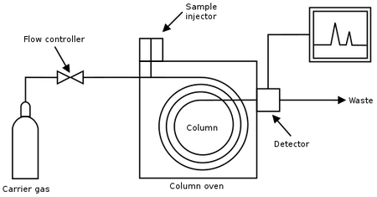
Kemudian didapat hasil dari spektrum spektroskopi massa pada grafik yang berbeda. Spektrum Gas Chromatography menginformasikan tentang waktu retensi untuk tiap-tiap senyawa dalam sampel. Sedangkan spektrum spektroskopi massa memberikan informasi mengenai massa molekul relatif dari senyawa sampel tersebut (Supiyani & Dikki Miswanda, 2024).

Gambar 2. 24Rancangan Kerja Alat GCMS
Langkah-langkah suatu rancangan GC/MS:
1. Sample preparation
2. Derivatisation
3. Injeksi Menginjeksikan campuran larutan ke kolom GC lewat heated injection
port.
4. GC separation
Campuran dibawa gas pembawa (biasanya Helium) dengan laju alir tertentu
melewati kolom GC yang dipanaskan dalam pemanas.
5. MS detector Aspek kualitatif : lebih dari 275.000 spektra massa dari senyawa
yang tidak diketahui dapat teridentifikasi dengan referensi komputerisasi. Aspek
kuantitatif: dengan membandingkan kurva standar dari senyawa yang diketahui
dapat diketahui kuantitas dari senyawa yang tidak diketahui.
6. Scanning Spektra massa dicatat secara reguler dalam interval 0,5 1 detik selama
pemisahan GC dan disimpan dalam sistem instrumen data untuk digunakan
dalam analisis.
Teknik GC-MS adalah teknik pemisahan sampel yang dilakukan melalui kromatografi gas dan diikuti dengan analisis menggunakan spektrometri massa. Teknik GC-MS memiliki ketajaman yang tinggi, memungkinkan pemisahan senyawa yang tercampur dan analisis senyawa dalam berbagai kadar atau konsentrasi yang rendah (Nuriahet.,al 2023).Kromatografi gas (GC)metode analitik yang sangat penting dalam berbagai disiplin ilmu, termasuk farmasi. GC memungkinkan pemisahan dan analisis senyawa volatil dan semi-volatil, menjadikannya alat yang ideal untuk menganalisis obat-obatan yang memiliki sifat volatilitas tinggi.Di bidang farmasi, GC sering digunakan untuk memastikan kualitas dan konsistensi senyawa aktif dalam obat-obatan. Metode GC juga digunakan untuk mendeteksi, mengkuantifikasi, dan memastikan kemurnian obat dalam berbagai matriks biologis, seperti plasma, urin, atau serum.Meskipun GC menawarkan banyak keunggulan, teknik ini menghadapi tantangan tertentu, terutama dalam analisis matriks biologis yang kompleks. Beberapa tantangan utama yang dihadapi termasuk gangguan matriks, kebutuhan akan derivatisasi senyawa non-volatil, dan biaya operasional yang tinggi. Dengan terus berkembangnya teknologi, GC semakin relevan untuk memenuhi kebutuhan analisis farmasi yang lebih kompleks. Inovasi seperti injeksi volume besar dan pengurangan gangguan matriks membuka peluang baru untuk aplikasi GC dalam studi farmakokinetik dan metabolomic (Athaayaaet.,al 2025).

2.8 Bakteri
Bakteri adalah organisme bersel satu yang terlalu kecil dapat dilihat kecuali dengan bantuan mikroskop karena berukuran mikron (1/1000 mm), kebanyakan dari mereka hanya berukuran 0,05-5 µm, meski ada pula jenis bakteri yang dapat berdiamteter 0,3 mm (Triomatgarita). Bakteri juga membutuhkan makanan, air, pH dan suhu yang sesuai untuk hidup dan berkembang biak (Sertiarto, 2020). Beberapa kelompok bakteri dikenal sebagai agen penyebab infeksi dan penyakit, sedangkan kelompok lainnya dapat memberikan manfaat dibidang pangan, pengobatan, dan industri(Susilo, 2023).

2.8.1 Bakteri Gram Negatif
Bakteri gram positif adalah bakteri yang mempertahankan zat warna kristal violet sewaktu proses pewarnaan Gram sehingga akan berwarna biru atau ungu di bawah mikroskop. Memberikan warna ungu saat diwarnai dengan zat warna pertama (kristal violet) dan setelah dicuci dengan alkohol, warna ungu akan tetap kelihatan. Kemudian ditambahkan zat warna kedua (safranin), warna ungu pada bakteri tidak berubah. Dikarena bakteri gram positif memiliki dinding sel yang tersusun dari lapisan peptidoglikan yang lebih tebal (Muntasir et al., 2021).

2.8.2 Bakteri Gram Positif
Bakteri gram negatif adalah bakteri yang tidak mempertahankan zat warna kristal violet sewaktu pewarnaan sehingga akan berwarna merah diteliti dengan mikroskop. Memberikan warna ungu saat diwarnai dengan zat warna pertama (kristal violet) namun dicuci dengan alkohol, warna ungu hilang. Kemudian ditambahkan zat warna kedua (safranin) menghasilkan warna merah. Hal ini disebabkan karena bakteri gram negatif memiliki lapisan peptidoglikan yang lebih tipis dan mempunyai struktur lipopolisakarida yang tebal (Muntasir et al., 2021).

2.9 Morfologi Sel Bakteri

2.9.1 Kokus (Coccos)
Kokus berasal dari kata coccus yang berarti bola, jadi kokus adalah bakteri
yang bentuknya serupa bola-bola kecil. Beberapa kokus secara khas ada yang hidupnya sendiri-sendiri, ada yang berpasangan, atau rantai panjang bergantung. Caranya membelah diri dan kemudian melekat satu sama lain setelah pembelahan. Golongan kokus tidak sebanyak golongan basil. Kokus ada yang berdiameter 0,5 μm ada pula yang diameternya sampai 2,5 μm (Purba et al., 2021).
Beberapa tipe kokus yaitu : Diplococcus (kokus yang bergandengan dua-dua), Tetracoccus (kokus yang mengelompokkan berempat), Sarcina (kokus yang mengelompok serupa kubus), Staphylococcus (jika bergerombolan), Streptococcus (jika bergandengan membentuk rantai) (Purba et al., 2021).

2.9.2 Basil (Bacillus)
Basil berasal dari kata bacillus yang artinya tongkat pendek atau batang kecil silindris. Bakteri yang berbentuk basil adalah bakteri yang bentuknya batang kecil silindris. Basil mempunyai bentuk dan ukuran yang beraneka ragam. Ujung beberapa basillus di antaranya ada yang berupa batang rokok dan ada yang berbentuk seperti cerutu. Basil juga sama seperti kokkus ada yang bergandeng-gandengan panjang yang disebut Streptobasil, ada yang bergandengan dua-dua yang disebut Diplobasil dan ada yang terlepas satu sama lain. Ujung-ujung basil yang terlepas satu sama lain itu tumpul, sedang ujung-ujung yang masih bergandengan itu tajam (Purba et al., 2021).

2.9.3 Spiral (Spirilium)
Bakteri dengan bentuk spiral memiliki banyak lekukan sehingga tidak memiliki bentuk lurus. Bakteri dengan bentuk spiral dibedakan menjadi beberapa jenis diantaranya: Bakteri yang berbentuk menyerupai koma disebut dengan vibrio; bakteri yang berpilin kaku disebut dengan spirilla, dan bakteri yang berpilin fleksibel disebut spirochaete (Purba et al., 2021).

2.10 Faktor Pertumbuhan dan Perkembangan Bakteri

2.10.1 Faktor Pertumbuhan
1. Suhu
Bakteri yang patogen bagi manusia biasanya tumbuh dengan baik pada suhu 37°C. Suhu pertumbuhan optimum untuk setiap spesies bakteri bervariasi (Dewi, 2020).Berdasarkan kisaran suhu optimum untuk pertumbuhannya, bakteri dikelompokkan sebagai berikut:
- Psikrofilik yaitu kelompok bakteri yang menyukai hidup di lingkungan dingin yaitu pada kisaran suhu 0 – 20 ºC. Bakteri psikrofilik memiliki membran sel dengan kandungan asam lemak tak jenuh yang tinggi yang membuat bakteri dapat bertahan saat berada pada suhu dingin. Kelompok bakteri psikrofilik banyak ditemukan pada bakteri dari genus Pseudomonas, Vibrio, Alcaligenes, Bacillus, Photobacterium, dan Shewanella.
- Mesofilik yaitu kelompok bakteri yang menyukai lingkungan hidup dengan kisaran suhu 25 – 45 ºC. Kisaran suhu minimun untuk bakteri mesofilik yaitu 15 – 20 ºC. Hampir semua bakteri patogen manusia termasuk dalam kategori mesofilik dengan suhu optimum umumnya yaitu sebesar 37 ºC.
- Termofilik yaitu kelompok bakteri yang menyukai lingkungan hidup dengan kisaran suhu 55 – 85 ºC, contohnya B. stearothermophilus. Bakteri kelompok termofilik banyak ditemukan di habitat sumber air panas.
- Hipertermofilik merupakan bakteri yang memiliki suhu optimum pertumbuhan pada kisaran 85 – 113 ºC. Contoh bakteri hipertermofilik yaitu Pyrococcus abyssi dan Pyrodictium occultum yang ditemukan di area dasar laut dengan suhu tinggi.
2. pH
Pada kelompok mikroorganisme mempunyai sitoplasma dengan kondisi pH mendekati nilai 7. Faktor tersebut yang menyebabkan mikroorganisme tumbuh optimum pada lingkungan dengan kondisi pH netral. Kelompok bakteri patogen umumnya tumbuh pada kisaran nilai pH 7,2 – 7,6 (Dewi, 2020).
Berdasarkan kondisi Ph optimum pertumbuhan maka bakteri dikelompokkan sebagai berikut :
- Asidofil merupakan bakteri yang tumbuh optimum pada lingkungan dengan nilai pH < 5,5. Beberapa contoh bakteri asidofil yaitu Rhodopila globiformis (pH 5), Acidithiobacillus ferrooxidans (pH 3) dan Picrophilus oshimae (pH 1).
- Neutrofil merupakan bakteri yang dapat tumbuh dengan baik pada kisaran pH > 5,5 dan pH < 8, contohnya bakteri Escherichia coli (pH 7).
- Alkalifil merupakan kelompok bakteri yang dapat tumbuh optimum pada lingkungan dengan nilai pH ≥ 8. Contoh bakteri alkalifil yaitu Chloroflexus aurantiacus (8), Bacillus firmus (pH 9) dan Natronobacterium gregoryi (pH 10).
3. Oksigen
Bakteri diklasifikasikan ke dalam dua kelompok utama yaitu bakteri aerob dan anaerob. Namun setiap bakteri memiliki sensitivitas yang berbeda – beda terhadap keberadaan jumlah oksigen di lingkungan (Dewi, 2020).
Klasifikasi bakteri berdasarkan sensitivitasnya terhadap oksigen sebagai berikut:
- Aerob obligat, kelompok bakteri yang kelangsungan hidupnya bergantung pada ketersediaan oksigen di lingkungan. Pada proses respirasi, oksigen berperan sebagai akseptor elektron terakhir dalam rantai transpor elektron. Contohnya yaitu bakteri dari genus Pseudomonas, Micrococcus, dan Bacillus. Mikroaerofil, bakteri aerob yang lebih menyukai hidup di lingkungan dengan kisaran konsentrasi oksigen sebesar 2 – 10%. Contoh bakteri mikroaerofil yaitu Helicobacter pyloriis.
- Anaerob fakultatif, kelompok bakteri yang dapat tumbuh dengan baik di lingkungan yang tersedia oksigen. Namun demikian, bakteri ini juga mempunyai kemampuan untuk hidup secara anaerob saat tidak tersedia oksigen di lingkungan. Bakteri menghasilkan energi melalui proses respirasi pada kondisi aerob, sedangkan pada kondisi anaerob bakteri melakukan proses fermentasi. Contohnya yaitu bakteri E. coli.
- Tekanan Osmotik
Osmosis merupakan proses difusi air melalui membran semipermeabel dari larutan dengan konsentrasi rendah ke larutan yang konsentrasinya tinggi. Tekanan yang diperlukan untuk proses osmosis disebut dengan tekanan osmosis. Jika sel bakteri berada di dalam larutan hipertonik (larutan dengan konsentrasi zat terlarut tinggi) maka adanya proses osmosis dapat menyebabkan keluarnya air dari dalam sel (plasmolisis) (Dewi, 2020).

2.10.2 Perkembangan Bakteri
1. Fase Lag (Lag Phase)
Fase lag merupakan fase awal ketika populasi bakteri belum melakukan
pertumbuhan atau pertumbuhannya masih lebih lambat daripada laju eksponensial. Setelah bakteri diinokulasikan ke dalam media cair, sel bakteri memerlukan waktu untuk proses berkembang biak. Waktu antara inokulasi dan awal perkembangbiakan sel bakteri disebut dengan fase lag. Pada fase lag bakteri yang telah diinokulasikan akan beradaptasi dengan lingkungan barunya, kemudian mulai terjadi aktivasi berbagai macam enzim yang terlibat dalam proses metabolisme.
Selama fase lag akan terjadi penambahan ukuran sel bakteri, namun penambahan jumlah sel bakteri masih berlangsung lambat. Durasi fase lag untuk setiap spesies bakteri bervariasi bergantung kepada kondisi bakteri, media kultur, suhu inkubasi, dan faktor lingkungan lainnya (Dewi, 2020).
2. Fase Eksponensial (Exponential Phase)
Fase eksponensial terjadi pertumbuhan dan pembelahan sel dengan laju maksimal. Laju pertumbuhan bakteri bersifat konstan selama fase eksponensial dengan populasi bakteri yang seragam dalam sifat kimia dan fisiologinya. Pada bakteri eksponensial menjadi sensitive terhadapat kondisi lingkungan yang merugikan seperti keberadaan senyawa antibiotik dan senyawa antimikroba lainnya (Dewi, 2020).
3. Fase Stasioner (Stasionary Phase)
Fase stasioner memiliki laju pertumbuhan nol karena tidak adanya peningkatan jumlah sel. Namun, bakteri tetap aktif melakukan metabolisme dan proses biosintesis didalam sel. Pada fase stasioner jumlah populasi sel bakteri mencapai sekitar 109 sel per Ml (Dewi, 2020).
4. Fase Kematian (Death Phase)
Fase kematian ditandai adanya penurunan jumlah sel hidup dan terjadinya peningkatan laju kematian sel bakteri. Pada fase ini jumlah senyawa toksin yang ada di lingkungan meningkat, nutrisi habis dan terjadi produksi enzim autolitik. Adaptasi bakteri dapat bertahan hidup dengan perubahan kondisi lingkungan tersebut misalnya melalui produksi eksotoksin ataupun pembentukan endospora (Dewi, 2020).

2.11 Bakteri Streptococcus pyogenes
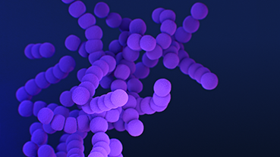
Gambar 2. 25Bakteri Streptococcus pyogenes
Klasifikasi bakteri Streptococcus pyogenes dapat dilihat uraian dibawah ini:
Kingdom : Bacillati
Phylum : Bacillota
Class : Bacilli
Ordo : Lactobacillales
Family : Streptococcaceae
Genus : Streptococcus
Spesies : Streptococcus pyogenes
Streptococcus merupakan bakteri Gram-positif, memiliki bentuk yang bulat (coccus). Bakteri ini bisa hidup dan tumbuh baik secara aerob maupun anaerob fakultatif.Streptococcus grup A (GAS: S. pyogenes), merupakan salah satu patogen utama yang ditemukan banyak menyebabkan infeksi pada manusia. Faktor virulensi yang terkenal pada GAS adalah toksin yang dihasilkan oleh bakteri dari kelompok ini yaitu eksotoksin sitolitik.Grup A Streptococcus, dapat menyebabkan terjadinya infeksi akut seperti faringitis dan infeksi bakteri pada kulit. Infeksi ini dapat menyebar melalui pembuluh limfa dan menyebabkan berbagai penyakit infeksi lainnya seperti lymphangitis, dan lymphadenitis. Faringitis akibat streptococcus tidak hanya dapat disebabkan oleh GAS, tetapi juga dapat disebabkan oleh Streptococcus dari grup C dan G. Penyakit ini biasanya menyebabkan tenggorokan terasa sakit dan kemerahan selain itu faringitis juga dapat menyebabkan pasien menghasilkan eksudat purulen(Umarudin et al., 2023).

2.12 Bakteri Klebsiella pneumoniae
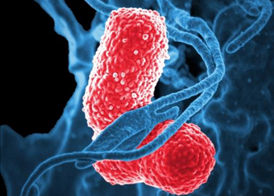
Gambar 2. 26Bakteri Klebsiella pneumoniae

Klasifikasi bakteri Klebsiella pneumoniae dapat dilihat uraian dibawah ini:
Kingdom : Pseudomonadati
Phylum : Pseudomonadota
Class : Gammaproteobacteria
Ordo : Enterobacterales
Family : Enterobacteriaceae
Genus : Klebsiella
Spesies : Klebsiella pneumoniae
Klebsiella pneumoniae merupakan bakteri Gram-negatif, berkapsul, non-monokotil, anaerobic fakultatif. Bakteri Klebsiella pneumoniae mempunyai genom aksesori besar plasmid dan lokus gen kromosom. K. pneumonia ini adalah penyebab umum infeksi terkait layanan Kesehatan termasuk pneumoniae, saluran kemih infeksi (ISK), dan infeksi saluran darah.Pada manusia, Klebsiella sering berkoloni di hidung dan saluran pencernaan tanpa menimbulkan gejala penyakit apa pun. Namun, kolonisasi dapat berubah menjadi infeksi ketika kekebalan tubuh gagal mengendalikan pertumbuhan patogen, contohnya adalah pasien diabetes, yang menjalani terapi glukokortikoid, dan mereka yang telah menerima transplantasi organ(Chang et al., 2021), (Umarudin et al., 2023).
Satu dari ketiga jenis Klebsiella (K. ozaenae, K. rhinoscleroma, K. pneumoniae), K pneumoniae merupakan jenis yang paling banyak menyebabkan infeksi mayoryang merugikan kesehatan manusia. Organ yang paling sering terserang yaitu paru-paru, saluran urin, system pembuluh darah, otak, luka, dan bahkan kulit bekas operasi. Spesies Klebsiella menyebabkan infeksi di berbagai tempat, termasuk paru-paru, saluran kemih, aliran darah, luka atau tempat pembedahan, dan otak. Infeksi ini lebih mungkin terjadi pada orang dengan kondisi kesehatan yang sudah ada sebelumnya(Umarudin et al., 2023).

2.13 Cara Kerja Antibakteri
Aktivitas kerja antibakteri dipengaruhi oleh beberapa fackor diantaranya konsentrasi antibakteri, jumlah bakteri, spesies bakteri, bahan organik, suhu dan pH lingkungan. Kemampuan penghambatan dari antibakteri itu berbeda-beda. Jenis antibakteri spektrum luas menghambat atau membunuh bakteri gram-positif atau gram-negatif saja. Senyawa antibakteri memiliki mekanisme dalam menghambat pertumbuhan atau membunuh bakteri sekaligus. Target dari senyawa antibakteri ini dapat pengahambatan sintesis dinding sel, penghambatan jalur metabolisme bakteri, menghalangi sintesis asam nukleat, penghalangan sintesis protein dan perusakan terhadap membrane plasma (Asri et al., 2024).
Menurut panduan Clinical and Laboratory Standards Institut (CLSI) 2020 M100 Performance Standards for Antimicrobial Susceptibility testing. Kerentangan zona hambat pada antibiotik yaitu :
Tabel 2. 1 Rentang Zona Hambat
No | Bakteri | Antibiotik | Zona Diameter Breakpoins (mm)
No | Bakteri | Antibiotik | Sensitive ≥ | Resisten<
1. | Streptococcus pyogenes | Penisilin G | 24 | 24
2. | Klebsiella pneumoniae | Ceftriaxone | 24 | 16

2.14 Metode Pengujian Aktivitas Antibakteri

2.14.1 Metode Difussion
1. Difusi kertas cakram (Kirby bauer)
Metode difusi digunakann untuk menentukan sensitivitas mikroba uji terhadap agen antimikroba. Kertas cakram merupakan media untuk menyerap bahan antimikroba yang dijenuhkan. Kertas cakram direndam dalam larutan ektrak selama beberpa menit agar ektrak menyerap secara sempurna. Setelah itu kertas cakram diletakkan pada permukaan media agar yang telah diinokulasi dengan biakan mikroba uji. Kemudian dinkubasi selama 24-48jam pada suhu 35±2 °C (Mahyarudin et al.,2024).
2. Difusi Sumuran Agar
Metode yang digunakan untuk menetukan aktivitas antibakteri dari bahan seperti antibiotikatau ekstrak daun, terhadap bakteri pathogen. Dalam metode sumuran, lubang yang tegak lurus dibuat pada agar padat yang telah diinokulasi dengan bakteri uji. Kemudian, bahan yang diuji dimasukkan ke dalam lubang-lubang yang telah dibuat.

3 Difusi silinder
Metode yang digunakan adalah media padat atau media agar. Setelah media agar memadat cawan petri dibagi menjadi beberapa sektor dan diberi tanda untuk penempatan pencadang silinder (silinder cup), posisi silinder diatur agar tidak saling berdekatan. Silinder diletakkan diatas media dengan agak sedikit ditekan.

2.14.2 Metode Dilusi
1. Metode Dilusi Cair
Metode dilusi cair dapat mengukur MIC (minimum inhibitory concentration) dan MBC (minimum bacteriocidal concentration atau kadar bunuh minimum, KBM). Metode dilakukan dengan membuat seri pengenceran agen antimikroba pada medium cair yang ditambahkan dengan mikroba uji.
2. Metode Dilusi Padat
Metode dilusi padat dilakukan dengan melakukan pengenceran ekstrak antibakteri dengan setiap konsentrasi bahan uji dicampur dengan media agar, lalu ditanami bakteri kemudian diinkubasi. Cara ini dapat digunakan untuk menentukan kadar hambat minimal (KHM) ataupun kadar bunuh minimal (KBM).

2.15 Penisilin
Penisilin C₁₆H₁₈N₂O₄S merupakan antibiotik bakteri pertama yang digunakan untuk terapi dan termasuk dalam kelas B-laktam. Obat golongan penisilin sering mengalami resistensi. Resistensi memiliki arti bakteri memiliki kemampuan untuk melawan obat yang bersifat bakterisid. Spektrum antibakteri golongan penisilin ditentukan oleh kemampuan obat menembus peptidoglikan pada dinding sel bakteri untuk mencapai Penicillin Binding Protein (PBP). Dinding sel bakteri Gram (+) lebih mudah ditembus oleh penisilin, sedangkan dinding sel bakteri Gram (-) lebih kompleks sehingga sulit ditembus penisilin yang larut dalam air. Penisilin masuk ke dinding sel bakteri lewat porin (Istiadi et al., 2024).
Semua obat golongan penisilin memiliki struktur cincin kimia yang sama dan asam mon basic yang terbentuk dari garam dan ester.
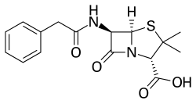

Gambar 2. 27Struktur Senyawa Penisilin G

2.16 Ceftriaxone
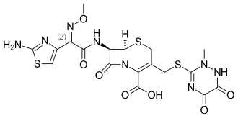
Ceftriaxone C₁₈H₁₈N₈O₇S₃ merupakan antibiotik golongan sefalosporin generasi ketiga, yang merupakan spektrum luas untuk infeksi bakteri Gram positif dan Gram negatif serta bakteri anaerob. Tetapi juga sangat tahan terhadap enzim beta-laktamase, baik terhadap sefalosporinase yang diproduksi oleh bakteri gram negatif maupun gram-positif, serta penisilin (Rosnarita et al., 2024).

Gambar 2. 28Struktur Senyawa Ceftriaxone

2.17 Media Kultur Bakteri

2.17.1 Media Suportif
Media suportif adalah media yang digunakan untuk menyokong pertumbuhan bakteri. Media ini bisa berbentuk cair dan padat. Contohnya adalah media nutrient agar (Saraswati, 2021).

2.17.2 Media Selektif
Media selektif yang dapat digunakan untuk menumbuhkan mikroba tertentu. Oleh karena itu di dalam media ini dapat ditambahkan garam atau pewarna tertentu. Bentuk media ini adalah medium padat, contohnya endo agar (Saraswati, 2021).

2.17.3 Media Diferensial
Media diferensial dapat digunakan untuk spesies mikroba tertentu dengan cara menambahkan bahan tertentu dalam media. Spesies yang dapat dibedakan dengan media ini adalah yang kekerabatannya dekat tetapi dapat berbeda berdasarkan sifat biokimia dan fisiologis. Bentuk media ini adalah media padat (Istiadi et al., 2024).

2.17.4 Media Diperkaya
Media diperkaya (enriched medium) adalah medium pertumbuhan yang ditambahkan dengan bahan-bahan nutrisi khusus (mis.darah). Media ini dapat digunakan untuk menumbuhkan bakteri yang susah ditumbuhkan pada media lain (fastidious bacteria). Media ini umumnya dalam bentuk padat. Contohnya media agar darah dan agar coklat (Saraswati, 2021).

2.18 Metode Sterilisasi

2.18.1 Sterilisasi Mekanik
Kertas saring berpori sangat kecil digunakan untuk menyaring mikroorganisme pada sterilisasi mekanik atau filtrasi. Sterilisasi jenis ini tidak tahan terhadap panas atau tekanan tinggi, dan bekerja sangat baik pada bahan cair (Najmah et al., 2024).

2.18.2 Sterilisasi Fisika
1. Sterilisasi Pemijaran
Sterilisasi pemijaran dilakukan dengan cara memanaskan peralatan di atas api Bunsen hingga memijar. Bertujuan untuk mencegah kontaminasi, metode ini kerap digunakan untuk mensterilkan mulut tabung reaksi, tepi cawan petri, ujung pinset, serta ujung jarum ose. Saat mensterilkan peralatan dengan metode ini harus mampu menahan panas serta tidak gampang rusak jika terkena api yang membara (Najmah et al., 2024).
2. Sterilisasi Uap Air Panas
Memanfaatkan uap air panas yang dihasilkan dari pemanasan air, metode sterilisasi ini berupaya untuk membasmi mikroba yang mengkontaminasi. Pada metode ini pemanasan dengan uap dilakukan sebanyak 3 kali penguapan. Jeda waktu 24 jam diterapkan pada proses penguapan. Jeda waktu bertujuan untuk mencegah terbentuknya spora, sehingga dapat mematikan mikroorganisme kontaminan (Najmah et al., 2024).

3. Sterilisasi Uap Air Panas Bertekanan
Uap air panas bertekanan tinggi digunakan dalam prosedur sterilisasi ini. Alat yang digunakan dalam proses sterilisasi ini adalah autoklaf. Dua faktor yang membuat uap air bertekanan lebih unggul untuk sterilisasi adalah tekanan dan uap panas. Panas dari uap panas diperkirakan lebih efektif dibandingkan panas dari oven dalam memanaskan seluruh permukaan alat, dan partikel uap air bertekanan cukup untuk membunuh spora bakteri (Najmah et al., 2024).
4. Sterilisasi Panas Kering
Prinsip dasar metode sterilisasi panas kering adalah dengan menggunakan alat pemanas semacam oven untuk mensterilkan bahan pada suhu tinggi. Sepanjang sterilisasi, oven menghasilkan panas antara 160 dan 180 ⁰C. Saat terkena suhu tinggi, sel bakteri, jamur, ataupun virus akan kehilangan cairan, mengalami dehidrasi, atau merusak proteinnya (Najmah et al., 2024).
5. Sterilisasi Penyinaran UV
Tujuan dari metode sterilisasi Penyinaran UV adalah memanfaatkan kemampuan sinar UV untuk menghancurkan mikroorganisme. Panjang gelombang sinar UV yang paling efektif mematikan bakteri, jamur, dan virus yaitu antara 185-254 nanometer (nm)(Najmah et al., 2024).

2.18.3 Sterilisasi Kimia
Menggunakan bahan kimia yang bersifat mikrobisida atau memiliki kemampuan untuk membunuh mikroorganisme adalah prinsip sterilisasi kimia. Bahan kimia yang digunakan dapat berupa antiseptik atau desinfektan tergantung pada tujuan penggunaannya (Najmah et al., 2024).

BAB III
METODE PENELITIAN

3.1 Jenis dan Rancangan Penelitian
Penelitian ini dilakukan dengan menggunakan metode eksperimental di laboratorium. Rancangan penelitian meliputi pengumpulan sampel, pengolahan sampel, pemeriksaan makroskopik, pemeriksaan mikroskopik, pembuatan simplisia, karakteristik simplisia, skrining fitokimia, pembuatan ekstrak etanol daun tembakau dengan cara ekstraksi , pengujian titrasi asidimetri, pengujian analisis GCMS dan pengujian aktivitas antibakteri ekstrak etanol daun tembakau (Nicotiana tabacum L.) terhadap bakteri Streptococcus pyogenesdan Klebsiella pneumoniae.

3.1.1 Variabel Penelitian
Variabel bebas dalam penelitian ini adalah daun tembakau segar, serbuk simplisia daun tembakau, dan ekstrak etanol 96% daun tembakau dengan konsentrasi 5, 10%, 15%, 20%, 40%, 60%, 80%,100%. sedangkan variabel terikat dalam penelitian ini adalah karakteristik pada simplisia daun tembakau, golongan senyawa metabolit sekunder pada simplisia daun tembakau, uji kualitatif dengan metode GCMS, uji kuantitatif dengan metode asidimetridan aktivitas antibakteri dengan metode difusi agar pada ekstrak daun tembakau.
Parameter dalam penelitian ini adalah pemeriksaan karakteristik, skrining fitokimia, uji kualitatif, uji kuantitatif dan pengukuran diameter zona hambat.

3.2 Jadwal dan Lokasi Penelitian

3.2.1 Jadwal Penelitian
Penelitian ini dilakukan pada bulan Desember 2024 sampai Februari 2025 di Laboratorium Farmasi Terpadu Universitas Muslim Nusantara Al-Washliyah Medan.

3.2.2 Lokasi Penelitian
Penelitian ini dilakukan di Laboratorium Farmasi Terpadu UMN Al- Washliyah Medan dan Polda Bidang Laboratorium Forensik Sumatera Utara.

3.3 Bahan dan Peralatan

3.3.1 Bahan
Bahan-bahan yang digunakan yaitu daun tembakau dari provinsi Aceh, etanol 96%, toluene, kloroform, asam klorida 2N, aquadest, kalium iodida, asam sulfat, raksa (II) klorida, bismuth (II) nitrat, alfa naftol, asam nitrat 0,5N, asam klorida_{(p)}, besi (III) klorida, timbal (II) asetat, asam asetat anhidrat, asam nitrat, pereaksi mayer, bouchardat, dragendroff, pereaksi molish, asam sulfat pekat, natrium hidroksida, NaOH, petroleum eter, indikator MM, HCl 0,1N, kristal violet, iodine (lugol), safranin, barium klorida 1%, natrium klorida, DMSO, ceftriaxon, penicilin, cakram kosong, Media Mueller Hinton Agar (MHA). Nikotin dari PT Brewer's arsenal, dan bakteri uji bakteri uji adalah: Streptococcus pyogenes dan Klebsiella pneumoniae dari FMIPA Universitas Sumatera Utara.

3.3.2 Peralatan
Alat-alat yang digunakan elemenyer, beaker gelas, gelas ukur, water bath, batang pengaduk, blender, ayakan, desikator, autoklaf, tabung reaksi dan rak tabung, cawan penguap, krus porselin, oven, tanur, timbangan analitik, vortex, sonicator, sentrifugasi, cawan penguap, mikroskop, Laminar Air Flow (LAF), labu takar, objek glass, desk glass, inkubator, penangas air, cawan petri dan rak, spatula, kertas saring, alumunium foil, lemari pengering, kertas perkamen, pipet tetes, jangka sorong, jarum ose, corong, bunsen, pinset, GCMS Agilent Technologies dengan GC system 7890B dan MSD 5977A - USA.

3.4 Persiapan Sampel

3.4.1 Determinasi Sampel
Determinasi tumbuhan yang memiliki tujuan untuk memastikan kebenaran bahan penelitian yang digunakan. Determinasitumbuhan dilakukan di Herbarium Medanense (MEDA) oleh Dekan FMIPA Universitas Sumatera Utara.

3.4.2 Pengambilan Sampel
Daun Tembakauyang didapatkan diwilayah provinsi Aceh,kec. Putri Betung, desa Pungke.

3.5 Pengolahan Sampel
Sampel daun tembakau (Nicotiana tabacumL.) yang masih segar dikumpulkan dilakukan sortasi basah dan pencucian dengan air mengalir untuk memisahkan cemaran berupa kotoran dan bahan asing dari simplisia, lalu ditimbang berat basahnya (Arsyad et al., 2023).

3.5.1 Pembuatan Simplisia
Sebanyak kurang lebih 1,5 kg daun tembakau yang telah dikumpulkan, dicuci bersih dengan air mengalir, disortasi basah dipilih bagian daun yang bagus untuk pembuatan simplisia, kemudian ditimbang dan diperoleh kurang lebih 1.000g daun tembakau segar yang sudah bersih dari tanah atau kotoran yang menempel pada daun, kemudian daun tembakau di rajang, kemudian dimasukkan dalam lemari pengering dengan suhu 40-50˚C. Setelah kering simplisia disortasi untuk memisahkan pengotoran pengotoran yang nempel selama pengeringan. Setelah disortasi simplisia diserbukkan dengan menggunakan blender, diayak dan ditimbang berat keringnya, dan di dapat kurang lebih 300 g, Serbuk simplisia disimpan dalam wadah kering untuk mencegah lembab dan pengotoran lainnya sebelum di ekstraksi (Puspita Sari et al., 2019)

3.6 Pemeriksaan Karakteristik Simplisia
Pemeriksaa karakteristik simplisia meliputi: pemeriksaan makroskopik simplisia, pemeriksaan mikroskopik simplisia, kadar air, kadar sari larut dalam air, kadar sari larut dalam etanol, kadar abu, kadar abu tidak larut dalam asam, (Nasri et al., 2022).

3.6.1 Pemeriksaan Makroskopik Simplisia
Pemeriksaan makroskopik terhadap simplisia daun tembakau (Nicotiana tabacum L.) meliputi pemeriksaan warna, bentuk, rasa, ukuran, bau dan juga dilakukan pemeriksaan makroskopik terhadap daun tembakau segar (Nicotiana tabacum L.) (Depkes RI, 1995).

3.6.2 Pemeriksaan Mikroskopik Simplisia
Pemeriksaan mikroskopik dilakukan terhadap daun tembakau (Nicotiana tabacum L.) dengan diletakkan diatas kaca objek, lalu ditetesi dengan kloralhidrat, ditutup dengan cover glass, kemudian diamati dibawah mikroskopik (Depkes RI, 1995).

3.6.3 Penetapan Kadar Air
Penetapan kadar air dilakukan dengan metode Azeotropi (destilasi toluen) Prosedur kerja:
1. Penjenuhan Toluen
Sebanyak 200 ml toluen dan 2 ml air suling dimasukkan kedalam labu alas bulat, dipasang alat destilasi, kemudian didestilasi selama 2 jam sampai tetesan air selesai. Destilasi dihentikan dan dibiarkan dingin selama 30 menit, kemudian volume air dalam tabung penerima dibaca dengan ketelitian 0,05 ml.
2. Penetapan kadar air
Masukkan 5 g serbuk simplisia yang telah ditimbang seksama kedalam labu yang berisi toluen jenuh. Panaskan labu perlahan-lahan selama 15 menit, bila toluen mulai mendidih suling dengan kecepatan lebih kurang 2 tetes perdetik sampai sebagian besar air tersuling. Naikkan kecepatan penyulingan hingga lebih kurang 4 tetes perdetik. Bila semua air tersuling, bilas bagian dalam tabung kondensor dengan toluen sambil menyikat tabung kondensor dengan sikat tabung yang diletakkan pada kawat tembaga dan dijenuhkan dengan toluen. Penyulingan dilanjutkan selama 5 menit, tabung penerima dibiarkan mendingin pada suhu kamar. Jika ada tetes air yang melekat pada pendingin tabung penerima, gosok dengan karet yang diikat pada sebuah kawat tembaga dan basahi dengan toluen hingga tetesan air turun. Setelah air dan toluen memisah sempurna dibaca volume air dan dihitung kadar air dalam persen (Depkes RI. 1989).
% Kadar air simplisia = $\frac{volume akhir air-volume awal air}{Berat simplisia \left(g\right)}×$ 100%

3.6.4 Penetapan Kadar Sari Larut Dalam Air
Sebanyak 5 g serbuk simplisia dimaserasi selama 24 jam dengan 100 ml air, kloroform pekat (2,5 ml kloroform dalam 100 ml aquades) menggunakan labu bersumbat sambil berkali-kali dikocok selama 6 jam pertama dan kemudian dibiarkan selama 18 jam. Disaring dan diuapkan 20 ml filtrat hingga kering dalam cawan dangkal berdasar rata yang telah ditara, dipanaskan pada suhu 105˚C hingga bobot tetap. Hitung kadar dalam persen sari yang larut dalam air, dihitung terhadap bahan yang telah dikeringkan diudara (Depkes RI. 1989).
% Kadar air simplisia = $\frac{Bobot sari setelah dikeringkan \left(g\right) × 5}{Berat simplisia \left(g\right)} ×$100%

3.6.5 Penetapan Kadar Sari Larut Dalam Etanol
Sebanyak 5 g serbuk simplisia dimaserasi selama 24 jam dengan 100 ml etanol (96%) dalam labu tersumbat sambil berkali-kali dikocok selama 6 jam pertama dan kemudian dibiarkan selama 18 jam. Disaring, kemudian diuapkan 20 ml filrat hingga kering dalam cawan penguap yang telah ditara, dipanaskan sisa pada suhu 105˚C hingga bobot tetap (Depkes RI, 1989).
% Kadar sari larut dalam etanol = $\frac{Bobot sari setelah dikeringkan \left(g\right) × 5}{Berat simplisia \left(g\right)} ×$100%

3.6.6 Penetapan Kadar Abu Total
Sebanyak 2 g serbuk simplisia dimasukkan kedalam krus silikat yang telah ditara pada oven dengan suhu 105˚C. Krus dipijarkan perlahan-lahan hingga arang habis, pijarkan dilakukan pada suhu 600˚C sampai arang habis. kemudian didinginkan dan ditimbang sampai diperoleh bobot tetap. Kadar abu dihitung terhadap bahan yang dikeringkan di udara(Depkes RI, 1989).
% Kadar abu total = $\frac{Bobo tabu yang diperoleh \left(g\right)}{Berat simplisia \left(g\right)} ×$100%

3.6.7 Penetapan Kadar Abu Tidak Larut Asam
Abu yang diperoleh pada penetapan kadar abu total ditambahkan dengan 25 ml asam klorida encer dididihkan selama 5 menit, disaring melalui kertas saring bebas abu, kemudian dicuci dengan air panas. Residu dan kertas saring dipijarkan suhu 600˚C, didinginkan dan ditimbang. Kadar abu yang tidak larut dalam asam dihitung terhadap bahan yang telah dikeringkan di udara (Depkes RI, 1989).
% Kadar abu tidak larut asam = $\frac{Bobo tabu yang dipijar \left(g\right)}{Bobot sampel abu mula mula \left(g\right)} ×$100%

3.7 Pembuatan Larutan Pereaksi

3.7.1 Larutan Pereaksi Bouchardat
Sebanyak 4 g kalium iodida dilarutkan dalam 20 ml aquades, kemudian ditambahkan sedikit demi sedikit 2 g iodium dan dicukupkan dengan aquades hingga 100 mL (Depkes RI, 1995).

3.7.2 Larutan Pereaksi Mayer
Sebanyak 1,596 g raksa (II) klorida, dilarutkan dalam 60 ml aquades di dalam gelas ukur 100 ml. Pada wadah lain ditimbang sebanyak 5 g kalium iodida lalu dilarutkan dalam 10 ml aquades. Kedua larutan dicampurkan dalam labu takar 100 ml, lalu diencerkan dengan aquades sampai garis tanda batas (Depkes RI, 1995).

3.7.3 Larutan Pereaksi Dragendroff
Sebanyak 0,85 g ml bismuth (II) nitrat dilarutkan dengan 20 ml asam nitrst dan 8 g kalium iodide dilarutkan dalam 20 mL aquadest. Dicampur kedua larutan dan diamkan sampai memisah sempurna. Diambil larutan jenuh dan diencerkan dengan aquades secukupnya hingga 100 mL (Depkes RI 1995).

3.7.4 Larutan Pereaksi Molish
Sebanyak 3 g alfa-naftol dimasukkan kedalam labu ukur 100 ml dilarutkan dalam asam nitrat 0,5 N sampai garis tanda hingga 100 ml (Depkes RI, 1995)

3.7.5 Larutan Pereaksi Asam Klorida 2N
Sebanyak 17 ml asam klorida (p) diencerkan dalam aquades hingga 100 ml (Depkes RI, 1995).

3.7.6 Larutan Pereaksi Besi (III) Klorida 1%
Sebanyak 1 g besi (III) klorida dilarutkan dengan aquades hingga 100 mL (Depkes RI, 1995).

3.7.7 Larutan Pereaksi Timbal (II) Asetat 0,4 M
Sebanyak 15,17 g timbal (II) asetat dimasukkan kedalam labu ukur 100 ml lalu dilarutkan dalam aquades bebas CO2 sampai garis tanda (Depkes RI, 1995).

3.7.8 Larutan Pereaksi Kloralhidrat
Sebanyak 50 g ditimbang lalu dilarutkan dalam 20 ml aquade di dalam labu ukur (Depkes, 1995).

3.7.9 Larutan Pereaksi Liberman-Bouchardat
Sebanyak 20 ml asam asetat anhidrat dicampurkan dengan 1 ml asam sulfat pekat dalam gelas ukur 100 mL (Depkes, 1995).

3.7.10 Larutan Pereaksi Asam Nitrat 05 N
Sebanyak 3,84 ml asam nitrat dimasukkan ke dalam labu ukur 100 ml lalu diencerkan dengan aquades sampai garis tanda (Depkes, 1995).

3.7.11 Larutan Pereaksi Metil Merah
Sebanyak 1,86 mL natrium hidroksida 0,1 M dan 50 mL etanol P, tambahkan 50 mg merah metil P dan encerkan dengan air sampai 100 mL (Kemenkes RI, 2020).

3.8 Pembuatan Ekstrak Daun Tembakau (Nicotiana tabacum L.)
Ekstraksi dilakukan secara maserasi, menimbang 200 g serbuk simplisia daun tembakau kemudian dimasukkan ke dalam bejana, kemudian dituangkan dengan 75 bagian etanol 96% sebanyak (1500 ml) sambil diaduk sesekali dibiarkan 5 hari. Setelah 5 hari diserkai, diperas dengan kain flanel sehingga didapat maserat I. Kemudian dibilas ampas maserat I dengan etanol 96% sebanyak 500 ml, digabungkan maserat I dan II selama 2 hari, kemudian diultrasonikan selama 30 menit untuk meningkatkan dan mempercepat efesiensi ekstraksi senyawa aktif. dilanjutkan dengan alat sentrifugasi 2500 rpm selama 10 menit untuk memisahkan cairan berdasarkan berat jenisnya Setelah itu disaring dengan kertas saring whatman 42 dan dipekatkan diwaterbath 60ºC (Depkes, 1979), (Supiyani & Saisa, 2023).

3.9 Skrining Fitokimia
Skrining fitokimia serbuk simplisia dan ekstrak daun tembakau (Nicotiana tabacumL) meliputi pemeriksaan senyawa golongan alkaloid, flavonoid, tannin, saponin, triterpenoid/steroid dan glikosida.

3.9.1 Pemeriksaan Alkaloid
Serbuk simplisia dan ekstrak ditimbang sebanyak 0,5 g, kemudian ditambahkan 1 ml asam klorida 2N dan aquadest 9 ml, dipanaskan di atas penangas air selama 2 menit, didinginkan dan disaring. Filtrat yang diperoleh dipakai tes alkaloid:
- 3 tetes filtrat ditambahkan dengan 2 tetes pereaksi Mayer terbentuk endapan putih atau kunig.
- 3 tetes filtrat ditambahkan dengan 2 tetes Bouchardat terbentuk endapan coklat sampai hitam.
- 3 tetes filtrat ditambahkan dengan 2 tetes Dragendorff, terbentuk merah atau jingga.
Alkaloid dianggap positif jika terjadi endapan pada dua atau tiga dari percobaan diatas (Depkes RI, 1995).

3.9.2 Pemeriksaan Flavonoid
Sebanyak 0,5 g serbuk simplisia dan ekstrak daun tembakau ditambahkan 10 ml air panas, didihkan selama 5 menit dan disaring dalam keadaan panas. Filtrat yang diperoleh kemudian diambil 5 ml lalu ditambahkan 0,1 g serbuk Mg dan 1 ml asam klorida pekat dan 2 ml amil alkohol lalu dikocok kemudian dibiarkan memisah. Flavonoid positif jika terbentuk warna merah, kuning, jingga pada lapisan alkohol (Depkes RI, 1995).

3.9.3 Pemeriksaan Tanin
Sebanyak 0,5 g serbuk simplisia dan ekstrak etanol daun tembakau dimasukkan kedalam tabung reaksi ditambahkan 10 ml aquades dipanaskan diatas penangas air selama 5 menit, dikocok dan di sarin. Larutan diambil 2 ml ditambahkan 1 sampai 2 tetes besi (III) klorida. Jika terjadi warna biru kehitaman atau hijau kehitaman menunjukkan adanya tanin (Khoiriyahet al., 2022).

3.9.4 Pemeriksaan Saponin
Sebanyak 0,5 g serbuk simplisia dan ekstrak dimasukkan kedalam tabung reaksi, ditambahkan 10 ml aquades panas, didinginkan dan dikocok kuat-kuat selama 10 detik. Terbentuk buih yang mantap selama tidak kurang lebih dari 10 menit setinggi 1 cm sampai 10 cm. Pada penambahan 1 tetes asam klorida 2 N buih tidak hilang menunjukkan adanya saponin (Depkes RI, 1995).

3.9.5 Pemeriksaan Steroid/Triterpenoid
Sampel serbuk simplisia dan ekstrak etanol daun tembakau ditimbang sebanyak 1 g dimaserasi dengan 20 ml eter selama 2 jam, lalu disaring. Filtrat 10 ml diuapkan dalam cawan penguap kemudian ditambahkan 3 tetes asam asetat anhidrat dan 3 tetes asam sulfat pekat (pereaksi Liberman-Bouchardat). Terbentuknya warna ungu sampai ungu kemerah menunjukkan adanya triterpenoid dan terbentuknya warna biru sampai biru hijau menunjukkan adanya steroid (Dasopang, 2017).

3.9.6 Pemeriksaan Glikosida
Sebanyak 3 g serbuk simplisia dan ekstrak ditambahkan dengan 30 ml campuran etanol 7 bagian (95%), 3 bagian aquades (7:3) dan 10 ml asam klorida 2N direfluk 10 menit, dinginkan dan disaring. Diambil filtrat 20 ml ditambahkan ditambahkan 20 ml aquades dan 20 ml timbal (II) asetat 0,4 M, didiamkan selama 5 menit lalu disaring. Filtrat ditambahkan kloroform 18 ml dan isopropanol 12 ml didalam cawan porselin diuapkan selama 5 menit. Diambil 1 ml filrat diuapkan dalam tabung reaksi selama 2 menit diatas penangas air. Kemudian ditambahkan 2 ml aquades dan 5 tetes pereaksi Molish, secara perlahan ditambahkan 2 ml asam sulfat pekat melalui dinding tabung. Menandakan positif glikosida jika terbentuknya cincin berwarna coklat, coklat keunguan, ungu pada batas antara kedua cairan menunjukkan adanya ikatan gula (Depkes RI. 1995)

3.10 Uji Kualitatif Ekstrak Daun Tembakau

3.10.1 Analisis GCMS
Analisis sampel dengan GCMS Agilent Technologies GC system 7890B dan MSD 5977A, kolom yang digunakan DB-5MS (30 m x 0,250 mm x 0,25 µm), gas pembawa Helium, flow rate 1 mL/min, ekstrak daun etanol diinjekkan sebesar 1µL dengan split 20:1, temperatur awal 100˚C, kenaikan 15˚C/min sampai 290˚C, tahan 5 min hingga temperatur akhir dan Velocity 34 cm/sec (Supiyani & Saisa, 2023).

3.11 Penetapan Kadar Nikotin Pada Daun Tembakau Menggunakan
Titrasi Asidimetri

3.11.1 Standardisasi Hcl Dengan Boraks
Siapkan larutan standar Boraks 0,1000 N dengan cara melarutkan 10,645gram Boraks dengan aquades di dalam labu ukur 1000 ml. Siapkan larutan HCl 0,1N dengan cara melarutkan 8-9 ml HCl pekat dengan aquades di dalam labu ukur 1000 ml. Dipipet 25,00 ml larutan Boraks dengan pipet volume, tuangkan ke dalam erlenmeyer 250 ml, tambahkan 2-3 tetes indikator metil merah. Titrasi dengan larutan HCl (yang sudah diisikan ke dalam buret) sampai titik akhir (terjadi perubahan warna) (Wiryawanet al., 2007).

3.11.2 Sampel Daun Tembakau
Cara Kerja:
Masing-masing sampel ditetapkan kadar nikotinnya dengan cara sebagai berikut : sampel tembakau ditimbang secara seksama sebanyak ± 1 gram, masukkan ke dalam Labu Erlenmeyer tutup asah. Kemudian ditambahkan 1 ml Natrium Hidroksida dalam Alkohol (3 bagian NaOH dan 1 bagian Alkohol 96%) lalu tambahkan petroleum eter 20 ml. Erlenmeyer tutup asah ditutup dengan baik lalu dikocok dan dibiarkan satu setengah jam sampai endapan turun ke dasar labu Erlenmeyer. Cairan jernih dalam labu tadi diambil 10 ml untuk diuapkan sampai volume kira-kira 1 ml, kemudian ditambahkan aquadest 10 ml dan 3 tetes indikator metil merah muda, larutan inilah yang akan ditetapkan kadar nikotinnya dengan cara dititrasi dengan larutan standar HCl 0,1 N (Tumbel, 2010).

3.12 Uji Aktivitas Antibakteri

3.12.1 Sterilisasi Alat
Alat-alat yang digunakan dalam aktivitas antibakteri ini, disterilkan terlebih dahulu sebelum dipakai. Alat gelas disterilkan di oven pada suhu 180˚C selama 1 jam. Media di sterilkan di autoklaf pada suhu 121˚C selama 15 menit. Jarum ose dan pinset dengan lampu bunsen.

3.13 Pembuatan Media

3.13.1 Pembuatan media Mueller Hinto Agar (MHA)
Komposisi:
Beef extract 2 g
Acid hydrolysate of casein 17,5 g
Starch 1,5 g
Agar 17 g
Aquadest ad 1 L
Cara Pembuatan:
Sebanyak 38 g media Mueller Hinto Agar (MHA) ditimbang, dilarutkan dalam 1000 ml aquadest, dipanaskan sampai homogen. Media disterilkan dalam autoklaf pada suhu 121 ˚C selama 15 menit (Hudaya et al., 2020),(Fatimah et al., 2022),(Sapoetri et al., 2022)

3.13.2 Pembuatan Media Nutrien Agar (NA)
Komposisi :
Beef extract 3 g
Pepton 5 g
Nacl 5 g
Agar 15 g
Aquadest ad 1 L
Cara Pembuatan :
Sebanyak 28 g media Nutrien Agar (NA) ditimbang, dilarutkan dalam 1000 ml aquadest, dipanaskan sampai homogen. Media disterilkan dalam autoklaf pada suhu 121˚C selama 15 menit (Handayani et al., 2020),(Fatimah et al., 2022)

3.14 Pembuatan Suspensi

3.14.1 Pembuatan Suspensi Mc Farlan 0,5
Larutan Mc Farland 0.5 yaitu Larutan Starndart yang menunjukkan
kosentrasi kekeruhan suspensi bakteri yang sama dengan 1.5 x 10⁸ CFU/ml
Komposisi :
Larutan Asam Sulfat 1% 9,95 ml
Barium Klorida 1% 0,05 ml
Cara Pembuatan :
Sebanyak 9,95 ml larutan asam sulfat ditambahkan dengan 0,5 ml Barium klorida dimasukkan kedalam labu ukur 10 ml, ditutup dan dikocok sampai homogen (Rosmania, dan Yanti, 2022),(Fatimah et al., 2022)

3.14.2 Pembuatan Larutan NaCL 0,9%
Komposisi :
Natrium Klorida 0,9 g
Aquadest Steril ad 100 ml
Cara Pembuatan :
Sebanyak 0,9 g Natrium klorida dilarutkan dengan 100 ml aquadest kedalam labu ukur 100 ml sampai homogen, dimasukkan dalam erlemenyer dan disterilkan dalam autoklaf pada suhu 121˚C selama 1 menit (Rosmania, dan Yanti, 2022).

3.14.3 Pembuatan Suspensi Bakteri
Suspensi bakteri Klebsiella pneumoniae dan Streptococcos pyogenesdan diambil 1 ose, dimasukkan kedalam tabung reaksi berisi 10 ml larutan NaCL 0,9% dengan biakan murni Klebsiella pneumoniae dan Streptococcos pyogenes didalam tabung reaksi dikocok sampai homogen, kemudian disamakan dengan standar Mc Farland 0,5 atau sebanding dengan jumlah bakteri 10⁸ (CFU/mL) (Susanti dan Mufadzilah, 2021).

3.15 Peremajaan Bakteri
Biakan bakteri murni Klebsiella pneumoniae dan Streptococcos pyogenes dari Laboratorium Mikrobiologi Universitas Muslim Nusantara Al Washliyah. Hal pertama dilakukan yaitu membuat media Nutrient Agar (NA). Dituangkan media NA kedalam cawan petri sekiranya sebanyak 15 ml, didiamkan hingga agar memadat. Selanjutnya diambil satu ose bakteri dan diinokulasikan dengan cara menggoreskan secara zig zag cawan yang berisi media NA yang sudah memadat dengan jarum ose yang sudah disterilkan dengan membakar pada lampu bunsen dari pangkal hingga ujungnya. Setelah petri dioleskan bakteri yang akan diremajakan, ditutup dengan cara menggulung tepi cawan menggunakan plastik warp, dan diinkubasi dalam inkubator selama 24 jam suhu 37˚C (Yanti, 2020).

3.16 Pembuatan Larutan Uji Dengan Berbagai Konsentrasi
Larutan uji ekstrak etanol daun tembakau dibuat dengan beberapa konsentrasi, yaitu 100%, 80%, 60%, 40%, 20%, 15%, 10%, 5% ml dalam 10 ml labu ukur. Perhitungan tertera di lampiran
1. Konsentrasi 100%
Ditimbang ekstrak daun tembakau sebanyak 25 gram di masukkan dalam labu tentukur 25 ml.
2. Konsentrasi 80%
Larutan ekstrak etanol daun tembakau dari labu ukur 100% dipipet sebanyak 8 ml kedalam labu ukur 10 ml, ditambahkan DMSO sampai tanda batas dan hingga homogen.
3. Konsentrasi 60%
Larutan ekstrak etanol daun tembakau dari labu ukur 80% dipipet sebanyak 7,5 ml kedalam labu ukur 10 ml, ditambahkan DMSO sampai tanda batas dan hingga homogen.
4. Konsentrasi 40%
Larutan ekstrak etanol daun tembakau dari labu ukur 60% dipipet sebanyak 6,6 ml kedalam labu ukur 10 ml, ditambahkan DMSO sampai tanda batas dan hingga homogen.

5. Konsentrasi 20%
Larutan ekstrak etanol daun tembakau dari labu ukur 40% dipipet sebanyak 5 ml kedalam labu ukur 10 ml, ditambahkan DMSO sampai tanda batas dan hingga homogen.
6. Konsentrasi 15%
Larutan ekstrak etanol daun tembakau dari labu ukur 20% dipipet sebanyak 7,5 ml, kemudian dimasukkan kedalam labu ukur 10 ml dan ditambahkan DMSO sampai tanda batas, kocok hingga homogen.
3. Kosentrasi 10%
Larutan ekstrak etanol daun tembakau dari labu ukur 15% dipipet sebanyak 6.6 ml, kemudian dimasukkan kedalam labu ukur 10 ml dan ditambahkan DMSO sampai tanda batas, kocok hingga homogen.
4. Kosentrasi 5%
Larutan ekstrak etanol daun tembakau dari labu ukur 10% dipipet sebanyak 5 ml, kemudian dimasukkan kedalam labu ukur 10 ml dan ditambahkan DMSO sampai tanda batas, kocok hingga homogen.

3.17 Pengujian Aktivitas Antibakteri Ekstrak Etanol Daun Tembakau
(Nicotiana tabacum) Terhadap Bakteri Streptococcos pyogenes dan
Klebsiella pneumoniae
Sebelum dilakukan uji aktivitas antibakteri ekstrak etanol daun tembakau terhadap bakteri Streptococcos pyogenes dan Klebsiella pneumoniae, perlu dilakukan pembuatan inokulum bakteri dan dibandingkan kekeruhanyadengan Mc Farland 0,5. Dibuat media MHA dengan melarutkan 1,9 dalam 50 ml aquadest kedalam elenmeyer dipanaskan diatas hotplate sambil diaduk hingga homogen. Kemudian disterilkan dengan autoklaf selama 15 menit suhu 121˚C. Sebanyak 15 ml media MHA yang sudah steril dituangkan ke cawan petri, dihomogenkan dan dibiarkan memadat. Dicelupkan swab steril ke dalam tabung inokulum, ditekan swab pada dinding tabung agar menghilangkan kelebihan cairan, diinokulasi pada media MHA yang sudah memadat dengan gerakan bolak-balik. Diletakkan kertas cakram yang sudah direndam dengan berbagai konsentrasi ekstrak, kertas cakram sedikit ditekan menggunakan pingset sehingga sempurna pada permukaan agar. Sebagai kontrol positif untuk bakteri Streptococcos pyogenes menggunakan penicilin0,1%(Hla et al., 2025), (Farooq et al., 2023), (Hla et al., 2022) dalam 10 mldan untuk bakteri Klebsiella pneumoniaeseftriakson 0,1%(Y. Zhang et al., 2021), (Shwaish & Ibrahim, 2022)dalam 10 ml. Sebagai kontrol negatif menggunakan DMSO0,1% , konsentrasi ≤ 0,1% v/v tidak menunjukkan aktivitas antibakteri yang signifikan(Gupta et al., 2022),(Rahmi & Hilda Putri, 2020). Setelah selesai inokulasi pada media MHA, diinkubasi pada suhu 37˚C selama 24 jam didalam inkubator. Setelah 24 jam, amati daerah bening disekitar kertas cakram dan ukur zona hambat dengan jangka sorong sertakan dengan diameter cakram (Weinstein, 2019).
Menurut(Dragomir et al., 2025), (Fitriana & Chairani, 2022). Rumus perhitungan zona hambat.
Zona Hambat =$\frac{\left(\text{dv-dc}\right)\text{ + (dh-dc)}}{\text{2}}$
Keterangan: dv= Diameter zona bening horizontal
dh= Diameter zona bening vertical
dc= Diameter cakram

3.18 Analisis Data
Analisi data menggunakan software program computer IBM SPSS 25 for windows. Data diameter hambat dari masing bahan uji dianalisis dengan menggunakan uji Kolmogorov-Smimov untuk melihat apakah data terdistribusi norma atau tidak. Selanjutnya uji dilanjutkan dengan menggunakan uji Homogenity of Varian untuk mengetahui apakah varian data homogen atau tidak homogen.

BAB IV
HASIL DAN PEMBAHASAN

4.1 Hasil Penelitian

4.1.1 Hasil Identifikasi Tumbuhan
Tembakau awalnya berasal dari Amerika dan dibawa ke Indonesia oleh bangsa Portugis dan Belanda sekitar abad ke-17. Sejak itu, tembakau mulai ditanam secara luas, terutama di daerah Deli (Sumatera Utara) dan Temanggung (Jawa Tengah), karena dianggap bernilai ekonomi tinggi. Di Indonesia, dua jenis tembakau yang umum dibudidayakan adalah Nicotiana tabacum L., yang biasa digunakan untuk rokok dan cerutu, serta Nicotiana rustica, yang sering dipakai untuk keperluan tradisional. Beberapa daerah terkenal dengan tembakau khasnya, seperti Deli, Temanggung, Madura, dan Lombok. Masing-masing punya rasa dan kegunaan yang berbeda(Sunaryo, 2013)(Hamdani, 2011).
Tumbuhan daun tembakau yang digunakan dalam penelitian ini di determinasi di Hebarium Medanense Universitas Sumatera Utara, Medan. Hasil determinasi diketahui bahwa jenis tumbuhan adalah famili Solanaseae, genus nicotiana dan spesies Nicotiana tabacum L. Hasil Identifikasidaun tembakau dapat dilihat pada Lampiran 1.

4.2 Hasil Pengolahan Sampel Tumbuhan
Sampel daun tembakau yang telah dikumpulkan didapatkan bobotnya sebanyak 1000 gram, setelah dilakukan pengeringan dengan suhu 50ºC maka diperoleh bobot simplisia sebanyak 300 gram dan hasil susut pengeringan didapatkan sebesar 70%. Tujuan ketentuan susut pengeringan adalah memberikan batasan maksimal (rentang) besarnya senyawa yang hilang pada proses pengeringan. Hasil susut pengeringan berkurungnya berat simplisia tidak saja karena kadar air, namun juga ada beberapa zat atau senyawa lain yang hilang dan menguap.

4.3 Hasil Karakteristik Simplisia
Hasil dari karakterisitik simplisia yaitu pada pengujian makroskopik, bentuk fisik dari simplisia daun tembakau (Nicotiana tabacum L.) yaitu bewarna hijau, tidak berbau, rasa pahit.
Tabel 4. 1Hasil pemeriksaan Karakteristik Simplisia
No | Pengujian | Hasil  Rata-Rata | Standar  (FHI 2017) | Keterangan
1 | Kadar Air | 6% | < 11,7% | Memenuhi Syarat
2 | Kadar Sari larut dalam air | 30% | > 8,1% | Memenuhi Syarat
3 | Kadar sari larut dalam etanol | 18,3% | > 2,8% | Memenuhi Syarat
4 | Kadar abu total | 11,5% | < 14% | Memenuhi Syarat
5 | Kadar abu tidak larut asam | 0,4% | < 0,7% | Memenuhi Syarat
Keterangan > :Tidak kurang dari
< :Tidak lebih dari

Pada penetapan kadar air dilakukan untuk memberikan rentang tentang besarnya kandungan air yang terkandung dalam bahan dinyatakan dalam persen. Hasil dari penetapan kadar air simplisia daun tembakau diperoleh kadar persentase 6%. Kadar air dalam sampel simplisa tidak boleh lebih dari 11,7% karena kelebihan air dalam simplisia akan mendorong pertumbuhan mikroorganisme dan kapang (jamur), reaksi pembusukan, reaksi enzimatis, yang pada akhirnya diikuti oleh reaksi hidrolisis senyawa kimia dalam simplisia. Metode yang digunakan dalam penetapan kadar air yaitu metode destilasi azeotrop. Prinsip metode destilasi ini adalah penggabungan dua buah pelarut yang memiliki titik didih berbeda serta kepolaran berbeda (Rumaseuw et al., 2023)
Pada pengujian kadar sari larut dalam air serbuk simplisia daun tembakau dilakukan dengan dua pelarut yaitu air dan etanol. Penetapan kadar sari larut dalam air bertujuan untuk mengetahui kadar senyawa kimia bersifat polar yang terkandung dalam simplisia, sedangkan penetapan kadar sari larut etanol dilakukan untuk mengetahui kadar senyawa larut dalam etanol, baik senyawa polar maupun non polar. Hasil karakterisitk serbuk simplisia daun tembakau untuk persentase kadar sari larut dalam air sebesar 30%, sedangkan untuk pengujian kadar sari larut dalam etanol serbuk simplisia tembakau diperoleh persentase kadar sebesar 18,3%. Hasil kadar yang didapatkan ini memenuhi persyaratan dimana untuk kadar sari yang larut dalam air tidak kurang dari 8,1% dan kadar sari yang larut dalam etanol tidak kurang dari 2,8% (Rizki, 2023).
Pada pengujian kadar abu total serbuk simplisia daun tembakau didapatkan persentase kadar sebesar 11,5% dan untuk pengujian kadar abu tidak larut asam didapatkan persentase kadar sebesar 0,4%. Hasil penetapan kadar abu ini memenuhi persyaratan dimana untuk kadar abu total tidak lebih dari 14% dan kadar abu yang tidak larut dalam asam tidak lebih dari 0,7 % (Depkes RI, 1989). Penentuan kadar abu total untuk mengetahui kandungan mineral internal, abu yang terbentuk dari abu fisiologi merupakan abu yang berasal dari jaringan tanaman. Kadar abu tidak larut dalam asam mengambarkan banyaknya jumlah silika dalam simplisia yang berasal dari pasir dan tanah (Rizki, 2023).

4.4 Hasil Skrining Fitokimia
Skrining fitokimia dilakukan untuk mendapatkan informasi golongan senyawa metabolit sekunder yang terkandung dalam serbuk simplisia daun tembakau yang meliputi alkaloid, flavonoid, tanin, saponin, steroid/triterpenoid dan glikosida pada tabel dibawah ini.
Tabel 4. 2 Hasil Skrining Fitokimia
Sampel | Komponen Fitokimia | Hasil Pengamatan | Hasil Pengujian
SerbukSimplisia Daun tembakau | Alkaloid | Mayer :Endapan Kuning  Dragendorff : Endapan jingga  Bouchardat : Endapan coklat | +
SerbukSimplisia Daun tembakau | Flavonoid | Kuning, lapisan jingga | +
SerbukSimplisia Daun tembakau | Tanin | Kuning, Hijau kehitaman | +
SerbukSimplisia Daun tembakau | Saponin | Terbentuk Busa : 2 cm | +
SerbukSimplisia Daun tembakau | Steroid dan triterpenoid | Steroid : Hijau | +
SerbukSimplisia Daun tembakau | Glikosida | Terbentuk Cincin Ungu | +

Ekstrak Etanol Daun Tembakau | Alkaloid | Mayer :Endapan Kuning  Dragendorff : Endapan jingga  Bouchardat : Endapan coklat | +
Ekstrak Etanol Daun Tembakau | Flavonoid | Kuning, lapisan jingga | -
Ekstrak Etanol Daun Tembakau | Tanin | Kuning, Hijau kehitaman | -
Ekstrak Etanol Daun Tembakau | Saponin | Terbentuk Busa : 1,5 cm | -
Ekstrak Etanol Daun Tembakau | Steroid dan triterpenoid | Steroid: Hijau | +
Ekstrak Etanol Daun Tembakau | Glikosida | Terbentuk Cincin Ungu | -
Keterangan : (+) = positif
(-) = negative

Pada serbuk simplisia dan ekstrak daun tembakau yang diuji pertama yaitu pengujian alkaloid dimana terdapat 3 pengujian yaitu pengujian dengan pereaksi Mayer, Bouchardat dan Dragendorff. Pada pengujian pertama dengan pereaksi Mayer menunjukkan hasil yang positif karena terbentuk endapan berwarna kuning atau putih. Kemudian pengujian kedua dengan pereaksi Bouchardat menunjukkan hasil yang positif karena membentuk endapan coklat hitam. pengujian ketiga dengan preaksi Dragendorff menunjukkan hasil yang positif ditandai dengan terbentuknya warna merah atau jingga. Dari hasil yang didapat dapat disimpulkan bahwa simplisia dan ekstrak daun tembakau positif mengandung alkaloid, terjadinya reaksi pengendapan akibat adanya pergantian ligan dalam alkaloid adanya atom nitrogen yang memiliki pasangan elektron bebas akan menggantikan ion iodo dalam pereaksi Dragendorff. Kemudian akan terbentuk endapan berwarna jingga ketika alkaloid direaksikan dengan Dragendorff dan endapan kuning atau putih ketika direaksikan dengan pereaksi Mayer (Lismandaria et al., 2023).
Pengujian flavonoid menunjukkan hasil positif karena terbentuknya warna jingga, kuning pada lapisan amil alkohol, dikarenakan penambahan serbuk Mg dan asam klorida pekat yang dapat mereduksi benzopiron dalam struktur senyawa flavonoid sehingga terbentuk warna merah tua jingga (Lismandaria et al., 2023).
Pengujian tanin menunjukkan hasil positif terbentuknya warna hijau kehitaman dikarenakan penambahan FeCL₃ perubahan warna ini terjadi akibat bereaksinya FeCL₃ dengan salah satu gugus hidroksi pada senyawa tanin (Lismandaria et al., 2023).
Hasil positif pada pengujian saponin karena buih yang terbentuk setelah pengocokan bertahan lama setinggi 3 cm dan tidak hilang dengan penambahan 1 tetes HCl 2N, dikarenakan didalam saponin memiliki senyawa aktif kuat yang berperan sebagai antibakteri dengan cara merusak mebran sitoplasma seningga menyebabkan bocornya metabolit yang menginaktifkan sistem enzim bakteri. Kerusakan membrane sitoplasma dapat mecegah masuknya bahan makanan atau nutrisi yang dibutuhkan oleh bakteri untuk menghasilkan energi akibatnya bakteri akan mengalami hambatan pertumbuhan dan bahkan kematian (Dasopang, 2017).
Pengujian triterpenoid/steroid didapatkan hasil positif steroid didasarkan karena penambahan oleh asam sulfat pekat, dengan membentuk warna ungu sampai merah ungu menunjukkan adanya triterpenoid dan terbentuknya warna biru hijau menunjukkan adanya steroid, pembentukan warna terjadi karena terdapatnya gugus kromofor (gugus tak jenuh) yang akan absorpsi pada panjang gelombang tertentu oleh suatu senyawa (Nugroho et al., 2023). Hasil pengujian glikosida diyatakan positif dengan penambahan pereaksi Molish dan asam sulfat adanya senyawa dengan terbentuknya cincin ungu, dimana glikosida yang ditunjukan oleh hasil skrining merupakan glikosida steroid yang mekanisme antibakterinya sama dengan saponin dalam menghancurkan sel bakteri (Dasopang, 2017).
Menurut (Handayani et al., 2020), senyawa metabolit sekunder seperti alkaloid, tanin, steroid/triterpenoid, flavonid, dan saponin merupakan senyawa kimia yang memiliki potensi sebagai antibakteri. Senyawa yang bersifat antibakteri bekerja menghambat pertumbuhan bakteri melalui berbagai perusakan pada struktur bakteri.

4.5 Hasil Penetapan Kadar Nikotin Ekstrak Etanol Daun Tembakau

4.5.1 Hasil Pengamatan Volume Titran Hcl 0,0976 N Dalam Titrasi Asidimetri
Tabel 4. 3 Hasil Pengamatan Volume Titran Hcl Dalam Titrasi
No | Sampel Tembakau | Bobot sampel (gram) | Volume titran HCl (ml)
1 | Serbuk | 1,000  1,000  1,000 | 0,45  0,50  0,32
2 | Ekstrak | 1,000  1,000  1,000 | 0,52  0,42  0,61

Berdasarkan volume titran HCl 0,0976 N yang digunakan dalam titrasi, dapat dihitung kadar nikotin (%) dalam sampel dengan rumus sebagai berikut:

$$\text{\% nikotin :}\frac{\text{v titrasi-v blanko×fp×0,162×0,0976}}{\text{W}}\text{ ×100\%}$$
Keterangan : v titrasi = volume titran HCl (ml)
v blanko= volume blanko (ml)
fp = faktor pengenceran
W = bobot sampel (gram)

Tabel 4. 4 Hasil analisis kadar nikotin dalam tembakau Gayo
No | Sampel Tembakau | Bobot Sampel  (gram) | Volume Hcl (ml) | Kadar Nikotin Dalam Sampel | Rata-Rata
1 | Serbuk | 1,000  1,000  1,000 | 0,45  0,50  0,32 | 1,04 %  1,20%  0,63% | 0,95± 0,29%
2 | Ekstrak | 1,000  1,000  1,000 | 0,52  0,42  0,61 | 1,89 %  1,42%  2,32% | 1,87 ± 0,45 %

Berdasarkan hasil penelitian bawah kadar nikotin tertinggi dari analisis yang dilakukan pada serbuk dan ekstrak tembakau yaitu hasil ekstrak tembakau lebih tinggi mendapatkan kadar nikotin sebesar 1,87 ± 0,45 %dari pada serbuk 0,95± 0,29%. Disebabkan ekstrak daun tembakau telah melaluiproses pemanasan dari gelombang ultrasonicsehingga kandungan senyawa yang ada di dalamnya dapat keluar dan panas lokal yang terjadi pada cairan mampu meningkatkan proses difusi ekstrak sehingga senyawa yang didapatkan lebih optimal dan juga kerusakan sel akan mempercepat kelarutan senyawa metabolit sehingga akan meningkatkan rendemen dari ekstrak yang dihasilkan.
Petani gayo menyebutkan tembakau ini merupakan tembakau aromatik yang digunakan sebagai bahan baku dalam pengobatan tradisional dan kurang mengetahui kandungan nikotin dalam tembakau asal Gayo. Maka dari itu di gunakanmetode titrasi asidimetri sebagai penetapan kadar nikotin dalam tembakau dan dapat diketahui melalui titrasi asam basa asidimetri. Padareaksi penetralan asam basa, nikotin (C₁₀H₁₄N₂) yang merupakan alkaloid yang bersifat basa lemah bereaksi dengan HCl akan mengikat satu atom H+ dan melepaskan ion Cl. Reaksi ini terjadi pada kisaran pH 6,0 - 6,2 (asam kuat) sehingga dipakai indikator methyl red,titik ekivalen titrasi diketahui dengan terbentuknya warna merah muda yang konstan.Titik ekivalen merupakan keadaan dimana jumlah mol asam sama dengan jumlah mol basa atau semua asam telah dinetralkan oleh sejumlah basa. Ketika salah satu zat (asam atau basa) telah ada secara berlebih, indikator mengalami perubahan warna sehingga proses titrasi harus segera dihentikan dan disebut titik akhir titrasi (Leba et.,al 2023).

4.6 Hasil Uji Kualitatif Ekstrak Daun Tembakau Pada GCMS

4.6.1 Hasil Analisis Gas Chromatography
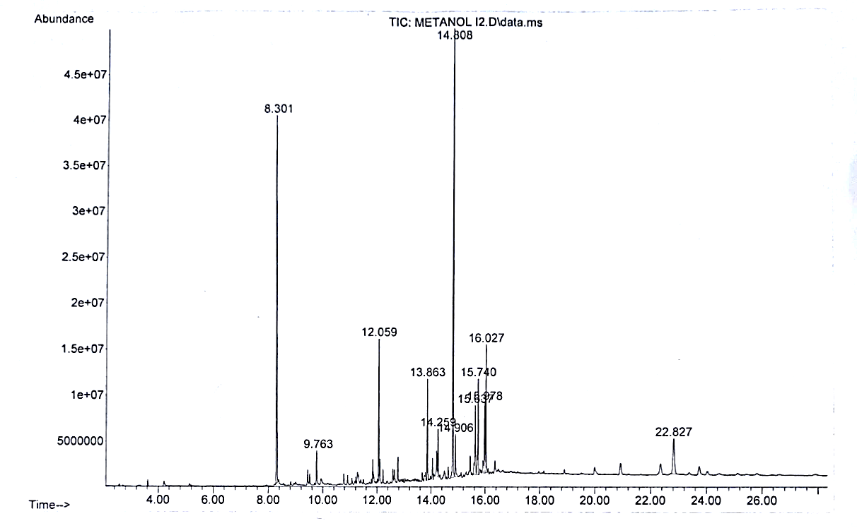
Gambar 4. 1 Kromatogram ekstrak etanol tembakau
Pada spektrum Gas Chromatography jika sampel mengandung banyak senyawa terlihat dari banyaknya puncak (peak). Berdasarkan data waktu retensi yang sudah diketahui dari literatur, bisa diketahui senyawa apa saja yang ada dalam sampel. Hal ini dapat dilaksanakan karena salah satu kegunaan dari kromatografi gas adalah untuk memisahkan senyawa senyawa dari suatu sampel. Lalu dilakukan dengan memasukkan senyawa yang didapat tersebut ke dalam instrumen spektroskopi massa.
Tabel 4. 5 Daftar Analisis Mass Spekrometri
Nomor Senyawa | RT  (min) | Area  (%) | Lybrary/ID
1 | 8.301 | 20.99 | Nicotine
2 | 12.059 | 6.82 | Neophytadiene
3 | 13.863 | 5.14 | Trans-phytol
4 | 14.256 | 2.86 | Peruviol
5 | 14.808 | 29.85 | Labda-8 (20), 13-dien-15-oic acid
6 | 14.906 | 2.68 | Trans-caryophyllene
7 | 15.740 | 6.26 | Beta-humulene
8 | 15.978 | 4.52 | Longifolenaldehyde
9 | 16.027 | 7.63 | 1,2-pentanediol,5-(6-bromodecahydro-2-hdroxy-2,5,5a,8a-tetramethyl-1-napthalenyl)-3-methylene
10 | 22.827 | 5.71 | Stigmasterol

Beberapa senyawa utama ditemukan dengan persentase luas puncak yang tinggi, dan hasilnya telah dibandingkan dengan standar internal librarywilley guna memastikan identifikasi senyawa secara akurat maka didapatkan presentase luas puncak yang tinggi yaitu padanikotin (20,99%) dan Labda-8 (20), 13-dien-15-oic acid (29,85) dan senyawa tambahan dengan persentase luas puncak yang lebih kecil yaitu 1,2-pentanediol,5-(6-bromodecahydro-2-hdroxy-2,5,5a,8a-tetramethyl-1-napthalenyl)-3-methylene (7,63%), Neophytadiene (6,82%), Beta-humulene (6,26),Stigmasterol (5,71%),Trans-phytol (5,14%), Longifolenaldehyde (4,52), Peruviol (2,86%), dan Trans-caryophyllene (2,68%)telah terdeteksi dalam ekstrak tembakau asal Gayo. Adanya senyawa Labda-8(20),13-dien-15-oic acid dalam tembakau dapat menyebabkan efek toksik dan iritasi pada saluran pernapasan jika terbakar dan asapnya terhirup(Heo et al., 2024).
Ekstrak etanol dari tembakau asal Gayo mengandung berbagai komponen fitokimia yang menunjukkan waktu retensi berbeda-beda. Perbedaan ini disebabkan oleh variasi polaritas senyawa saat berinteraksi dengan fase diam dalam kolom kromatografi, selain itu, berat molekul senyawa juga mempengaruhi dalam proses pemisahannya. Pada ekstrak etanol daun tembakau Gayo telah mengidentifikasi sepuluh senyawa fitokimia yang dikelompokkan yaitu alkaloid (nikotin), diterpenoid (Labda-8 (20), 13-dien-15-oic acid), lipid (1,2pentanediol,romodecahydro-2-hydroxy-2,5,5a,8a-tetramethyl-1 napthalenyl) -3-methylene), diterpen (Neophytadiene), terpenoid (Beta-humulene), lipid (Stigmasterol), terpenoid (Trans-phytol), seskuiterpenoid (Longifolenaldehyde), (Peruviol), seskuiterpena (Trans-caryophyllene).
Berdasarkan uraian tersebutKomponen senyawa aktif sangat penting diketahui untuk pemanfatan dalam bidang kesehatan.Salah satu cara untuk mendeteksi keradaan senyawa aktif yang dimiliki oleh ekstrak daun tembakau dapat dilakukan dengan menggunakan gas kromatografi spektrofotometri massa (GC-MS) yang merupakan teknik kromatografi gas yang digunakan bersama dengan spektrometri massa. Penggunaan Kromatografi gas dilakukan untuk mencari senyawa yang mudah menguap pada kondisi vakum tinggi dan tekanan rendah jika dipanaskan. Sedangkan spektrometri massa untuk mentukan bobot molekul, rumus molekul, dan menghasilkan molekul bermuatan (Nisa & Muflihunna 2023).

4.7 Hasil Uji Aktivitas Antibakteri

4.7.1 Hasil Pengukuran Diameter Zona Hambat Ekstra Daun Tembakau (Nicotiana tabacumL)Terhadap Bakteri Streptococcus pyogenes danKlebsiella pneumoniae
Hasil pengukuran zona hambat ekstrak daun tembakau terhadap pertumbuhan bakteri Streptococcus pyogenes dan Klebsiella pneumoniaedapat dilihat pada tabel dibawah ini.
Tabel 4. 6 Hasil Pengamatan Antibakteri
Bakteri | Konsentrasi | Diameter Zona Hambat (mm) |  |  | Rata-Rata Zona Hambat (mm) | Kriteria Kekuatan Antibakteri
Bakteri | Konsentrasi | P1 | P2 | P3 | Rata-Rata Zona Hambat (mm) | Kriteria Kekuatan Antibakteri
Streptococcus pyogenes | Kontrol (-)  DMSO 1% | 0,00 | 0,00 | 0,00 | 0,00 | Resisten
Streptococcus pyogenes | 100% | 1,50 | 2,50 | 3,20 | 2,40 | Resisten
Streptococcus pyogenes | 80% | 1,33 | 2,00 | 2,80 | 2,04 | Resisten
Streptococcus pyogenes | 60% | 1,20 | 1,75 | 2,00 | 1,65 | Resisten
Streptococcus pyogenes | 40% | 1,20 | 1,70 | 2,00 | 1,63 | Resisten
Streptococcus pyogenes | 20% | 1,00 | 1,15 | 2,55 | 1,56 | Resisten
Streptococcus pyogenes | 15 % | 1,00 | 1,00 | 2,22 | 1,40 | Resisten
Streptococcus pyogenes | 10 % | 1,00 | 0,15 | 2,25 | 1,13 | Resisten
Streptococcus pyogenes | 5 % | 0,00 | 0,00 | 1,55 | 0,51 | Resisten
Streptococcus pyogenes | Kontrol (+)  Penisilin 0,1% | 7,00 | 7,00 | 6,65 | 6,88 | Resisten
Klebsiella  pneumoniae | Kontrol (-)  DMSO 1% | 0,00 | 0,00 | 0,00 | 0,00 | Resisten
Klebsiella  pneumoniae | 100% | 2,88 | 2,55 | 2,78 | 2,73 | Resisten
Klebsiella  pneumoniae | 80% | 2,10 | 1,95 | 2,36 | 2,13 | Resisten
Klebsiella  pneumoniae | 60% | 2,00 | 2,00 | 2,00 | 2,00 | Resisten
Klebsiella  pneumoniae | 40% | 2,00 | 2,15 | 2,00 | 2,15 | Resisten
Klebsiella  pneumoniae | 20 % | 2,00 | 2,00 | 1,51 | 1,80 | Resisten
Klebsiella  pneumoniae | 15 % | 1,00 | 1,00 | 2,00 | 1,33 | Resisten
Klebsiella  pneumoniae | 10 % | 1,00 | 1,00 | 1,05 | 1,01 | Resisten
Klebsiella  pneumoniae | 5 % | 0,00 | 1,00 | 0,00 | 0,33 | Resisten
Klebsiella  pneumoniae | Kontrol (+)  Ceftriaxon 0,1% | 16,10 | 16,00 | 17,00 | 16,33 | Sensitive
Keterangan : P1 = Pengulangan Pertama
P2 = Pengulangan Kedua
P3 = Pengulangan Ketiga
Kontrol (+) = Penisilin, Sefriaxon
Kontrol (-) = DMSO (Dimetil Sulfoksida)

Penentuan aktivitas antibakteri ekstrak etanol daun tembakau dilakukan dengan menggunakan difusi agar pada kertas cakram dan mengukur diameter zona hambat terhadap bakteri yang diuji. Metode difusi agar dipilih karena metode lebih praktis namun tetap didapat hasil diharapkan. Aktivitas suatu zat terhadap antibakteri dalam menghambat pertumbuhan atau membunuh mikroorganisme diliat dari konsentrasi dan jenis bahan antibakteri.
Hasil pengujian yang dilakukan dengan metode difusi agar didapatkan diameter zona hambat untuk bakteri Streptococcus pyogenes terhadap ekstrak tembakau pada konsentrasi 5% yaitu (0,51 mm), konsentrasi 10% zona hambat sebesar (1,13 mm), konsentrasi 15% zona hambat sebesar (1,40 mm), konsentrasi 20%sebesar (1,56 mm), konsentrasi 40% sebesar (1,63 mm), konsentrasi 60% (1,65), konsentrasi 80% (2.04), dan pada konsentrasi 100% didapatkan (2,40). Sedangkan untuk bakteri Klebsiella pneumoniae pada konsentrasi 5% yaitu (0,33 mm), konsentrasi 10% didapatkan zona hambat (1,01 mm), konsentrasi 15% zona hambat (1,33 mm), kosentrasi 20% (1,80 mm), konsentrasi 40% (2,15), konsentrasi 60% (2,00), konsentrasi 80% (2,13), dan pada konsentrasi 100% didapat zona hambat (2,73).
Menurut CLSI (2020) kriteria kekuatan daya antibakteri sebagai yaitu : diameter zona hambat kurang dari 16 mm dikategorikan resisten (lemah), zona hambat 20 mm dikategorikan intermediate (sedang), zona hambat lebih dari 24 mm dikategorikan suspectible (sangat kuat). Berdasarkan kriteria tersebut, maka daya hambat antibakteri ekstrak daun tembakau untuk bakteri Streptococcus pyogenes pada konsentrasi 5% yaitu (0,51 mm), konsentrasi 10% zona hambat sebesar (1,13 mm), konsentrasi 15% zona hambat sebesar (1,40 mm), konsentrasi 20% sebesar (1,56 mm), konsentrasi 40% sebesar (1,63 mm), konsentrasi 60% (1,65), konsentrasi 80% (2,04), dan pada konsentrasi 100% didapatkan (2,40) termasuk katagori resisten (lemah). Dan pada bakteri Klebsiella pneumoniae pada konsentrasi 5% yaitu (0,33 mm), konsentrasi 10% didapatkan zona hambat (1,01 mm), konsentrasi 15% zona hambat (1,33 mm), kosentrasi 20% (1,80 mm), konsentrasi 40% (2,15), konsentrasi 60% (2,00), konsentrasi 80% (2,13), dan pada konsentrasi 100% didapat zona hambat (2,73) termasuk katagori resisten (lemah). Dengan demikian, aktivitas ekstrak etanol daun tembakau dalam menghambat pertumbuhan bakteri gram positif Streptococcus pyogenes dan gram negatif Klebsiella pneumoniae dikatakan resisten (lemah).
Menurut panduan Clinical and Laboratory Standards Institut (CLSI) 2020 M100 Performance Standards for Antimicrobial Susceptibility testing. Zona hambat pada antibiotik Penisilin pada bakteri Streptococcus pyogenes di dapat kan (6,88 mm) masuk dalam katagori resisten, dikatakan sensitive jika ≥ 24 mm dan zona hambat antibiotik ceftriaxon pada bakteri Klebsiella pneumoniae didapatkan (16,33 mm) masuk dalam katagori sensitive, dikarenakan rentang zona hambat sensitive dari 16-24 mm.
Kandungan senyawa metabolit sekunder yang dimiliki oleh daun tembakau yaitu pada mekanisme alkaloid terdapatnya gugus basa yang mengandung nitrogen akan bereaksi dengan senyawa asam amino yang menyusun dinding sel dan DNA mikroba. Reaksi ini mengakibatkan terjadinya perubahan sruktur susunan asam amino. Sehingga akan menimbulkan perubahan keseimbangan pada rantai DNA dan mendorong terjadinya lisis sel yang menyebabkan kematian sel pada mikroba.
Mekanisme kerja steroid/Triterpenoid sebagai antibakteri dalam merusak membaran sel bakteri dengan meningkatkan permeabilitas sel, sehingga terjadi kebocoran sel yang diikuti keluarnya material intra seluler(Purwanitiningsih & Lestari, 2020).
Berdasarkan uji yang dilakukan perbandingan dari setiap konsentrasi ekstrak daun tembakau tidak memberikan perbedaan yang signifikan. Hasil uji daya hambat ekstrak daun tembakau termasuk ke dalam kategori resistant (lemah) yang berarti bahwa daun tembakau tidak memiliki kandungan zat antibakteri yang besar. Begitupun pada hasil uji daya hambat antibiotik penisilin untuk bakteri Streptococcus pyogenes zona hambat yang termasuk resisten (lemah). Sedangkan pada hasil uji daya hambat antibiotik cefriaxone pada bakteri Klebsiella pneumoniae memiliki hambatan yang sangat kuat termasuk sensitive.
Bakteri ini di pilih karena Streptococcus grup A(GAS: S. pyogenes), merupakan salah satu patogen utamayang ditemukan banyak menyebabkan infeksi padamanusia.Grup A Streptococcus, dapat menyebabkan terjadinyainfeksi akut seperti faringitis dan infeksi bakteri padakulit. Infeksi ini dapat menyebar melalui pembuluh limfadan menyebabkan berbagai penyakit infeksi lainnyaseperti lymphangitis, dan lymphadenitis dan Bakteri Klebsiella pneumoniae merupakan
jenis yang paling banyak menyebabkan infeksi mayoryang merugikan kesehatan manusia. Organ yang palingsering terserang yaitu paru-paru, saluran urin, system
pembuluh darah, otak, luka, dan bahkan kulit bekasoperasi. Spesies Klebsiella menyebabkan infeksi diberbagai tempat, termasuk paru-paru, saluran kemih,aliran darah, lukadan otak.Sebagian besar penyakitberhubungan dengan sistem pencernaan dan pernapasan (Umaruddin et.,al 2023)

4.8 Hasil Analisis Data
Uji normalitas merupakan salah satu syarat wajib yang harus terpenuhi sebelum melakukan uji ANOVA. Karena data yang digunakan haruslah berdistribusi normal. Jika data tidak normal, maka perlu menggunakan alternatif tambahan dengan uji statistik non parametrik yaitu uji Kruskal wallis. Pada penelitian ini uji normalitas menggunakan uji statistik Kolmogorov-Smirnov yang dilakukan dengan menghitung residual dari masing-masing data bakteri Streptococcus pyogenes dan Klebsiella pneumoniae. Adapun kriteria pengujian uji Kolmogorov-Smirnov dengan taraf signifikansi $5\%$ yaitu jika nilai signifikansi (Sig.) $> 0,05$, maka terima H₀ atau nilai residual berdistribusi normal dan berlaku sebaliknya. Berdasarkan lampiran 17 untuk kelompok data aktivitas antibakteri Streptococcus pyogenes dan data aktivitas antibakteri Klebsiella pneumoniae diketahui bahwa nilai signifikansi (Sig.) untuk kedua aktivitas antibakteri yaitu $0,200 > 0,05$, sehingga berdasarkan kriteria pengambilan keputusan uji Kolmogorov-Smirnov dapat disimpulkan terima H₀ yang berarti bahwa data residual berdistribusi normal.
Selain syarat kenormalan data juga perlu dilakukan pengujian uji homogenitas atau uji kesetaraan terhadap varians. Meskipun uji homogenitas bukan merupakan syarat mutlak yang harus dipenuhi, tetapi penggunaan uji homogenitas dalam One Way ANOVA dapat mempengaruhi uji lanjut (Post Hoc Test). Pada penelitian ini uji yang digunakan adalah uji statistik Levene yang dilakukan pada masing-masing bakteri Streptococcus pyogenes dan bakteri Klebsiella pneumoniae dengan taraf signifikansi $α=5\%$. Kriteria pengambilan keputusan dari uji homogenitas yaitu hipotesis nol (H₀) diterima apabila nilai signifikansi (Sig.)$≥ 0,05$ dan ditolak jika nilai tersebut $< 0,05$. Berdasarkan lampiran 17 untuk aktivitas antibakteri Streptococcus pyogenes dan aktivitas antibakteri Klebsiella pneumoniae diketahui nilai signifikansinya (Sig.) berturut-turut adalah$0,075$dan$0,206$. Karena kedua nilai lebih besar dari $0,05$, maka H₀ dapat diterima. Dengan demikian, dapat disimpulkan bahwa varians antar kelompok data tidak berbeda secara signifikan, yang mengindikasikan bahwa data memiliki varians yang homogen.
Setelah syarat kecukupan data berdistribusi normal dan varians data bersifat homogen, maka dapat dilakukan uji One Way ANOVA untuk mengetahui perbedaan rata-rata diameter zona hambat dari keenam perlakuan dengan tiga pengulangan. Hipotesis uji ANOVA dilakukan untuk mengetahui ada tidaknya pengaruh ekstrak etanol daun tembakau (Nicotiana tabacum L.) terhadap aktivitas antibakteri dalam pertumbuhan Streptococcus pyogenes dan Klebsiella pneumoniae. Adapun kriteria pengambilan keputusan dari uji One Way ANOVA yaitu jika nilai signifikansi (Sig.) $>0,05$, maka terima H₀ yang artinya tidak terdapat perbedaan pengaruh yang signifikan demikian juga sebaliknya. Berdasarkan lampiran 17 yang merupakan Tabel ANOVA Streptococcus pyogenes dan Klebsiella pneumoniae dapat diketahui nilai signifikansinya yaitu (Sig.$=0,000$)$<0,05$, sehingga keputusannya tolak H₀. Oleh karena itu, dapat disimpulkan bahwa terdapat pengaruh signifikan dari ekstrak daun tembakau (Nicotiana tabacum L.) pada aktivitas antibakteri dalam pertumbuhan Streptococcus pyogenes dan Klebsiella pneumoniae.
Selanjutnya untuk melihat perbedaan tiap perlakuan secara nyata perlu dilakukan uji lanjut (Post Hoc Test) Duncan dengan taraf signifikansi sebesar $5\%$. Berdasarkan lampiran 17 diketahui hasil uji lanjut (Post Hoc Test) Duncan untuk Streptococcus pyogenes dan Klebsiella pneumoniae. Pada Streptococcus pyogenes diperoleh nilai rata-rata aktivitas antibakteri tertinggi yaitu pada saat menggunakan perlakuan kontrol positif Penisilin dengan nilai sebesar$1,8833.$ Dengan demikian dapat diindikasikan bahwa kontrol positif Penisilin merupakan perlakuan terbaik dan berbeda signifikan dengan perlakuan ektrak etanol daun tembakau (Nicotiana tabacum L.) menggunakan konsentrasi$100\%,$konsentrasi$80\%$, konsentrasi$60\%$, konsentrasi$40\%$, konsentrasi$20\%$, kosentrasi $15\%$, konsentrasi $10\%$, dan konsentrasi$5\%.$Sementara masing-masing dari kedelapan konsentrasi ekstrak etanol daun tembakau (Nicotiana tabacum L.) tersebut tidak berbeda signifikan, dengan nilai berturut-turut sebesar2,4444, 2,0433, 1,6555, 1,6333,$1,5667$,$1,4167$, $1,1333$,dan$0,5166.$ Namun berbeda signifikan dengan perlakuan kontrol negatif DMSO (Dimetil Sulfoksida). Kemudian pada Klebsiella pneumoniae diketahui perlakuan dengan nilai rata-rata aktivitas antibakteri tertinggi yaitu perlakuan kontrol positif Seftriaxon dengan nilai sebesar $16,3333$ yang membuatnya menjadi perlakuan terbaik. kontrol positif Seftriaxon berbeda signifikan dengan perlakuan ektrak etanol daun tembakau (Nicotiana tabacumL.) menggunakankonsentrasi$100\% sebesar 2,7366 ,$konsentri$80\% sebesar 2,136$,konsentrasi$60\% sebesar 2,0444$,konsentrasi$40\% sebesar 2,0555$,konsentrasi$20\%$ sebesar $2,9433$, kosentrasi $15\%$ sebesar $1,3333$, konsentrasi$10\%$ sebesar $1,0167$, dan konsentrasi $5\%$ sebesar$0,3333$. Tetapi masing-masing dari kedelapan konsentrasi ekstrak etanol daun tembakau (Nicotiana tabacumL.) tersebut tidak berbeda signifikan dan berbeda signifikan dengan perlakuan kontrol negatif DMSO (Dimetil Sulfoksida).

BAB V
KESIMPULAN DAN SARAN

5.1 Kesimpulan
- Ektrak daun tembakau memiliki golongan metabolit sekunder diantaranya yangteridentifikasi ada sembilan senyawa dikelompokkan yaitu alkaloid (nikotin), diterpenoid (Labda-8 (20), 13-dien-15-oic acid), lipid (1,2 pentanediol,romodecahydro-2-hydroxy-2,5,5a,8a-tetramethyl-1 napthalenyl) -3-methylene), diterpen (Neophytadiene), terpenoid (Beta-humulene), lipid (Stigmasterol), terpenoid (Trans-phytol), seskuiterpenoid (Longifolenaldehyde), seskuiterpena (Trans-caryophyllene).
- Pengaruh ekstraksi etanol daun tembakau menggunkan alat Ultrasound Assisted Extraction (UAE) dan Sentrifuge padapenetuan kadar nikotin yang di dapatkan sebesar 1,87 ± 0,45 %efek getaran gelombang ultrasonik dengan frekuensi yang kuat terhadap bahan sehingga menimbulkan efek tekanan mekanis pada sel dan jaringan.
- Ekstrak etanol daun tembakau menunjukkan aktivitas penghambatan yang rendah terhadap Streptococcus pyogenes dan Klebsiella pneumoniae, dengan zona hambat < 5 mm pada semua konsentrasi (5–100%). Berdasarkan kriteria, kedua bakteri tergolong resisten sehingga ekstrak tidak memiliki potensi sebagai antibakteri terhadap bakteri gram positif maupun gram negatif.

5.2 Saran
Penelitian selanjutnya disarankan menggunakan pelarut yang berbeda, seperti metanol dan etil asetat, untuk mengetahui pengaruh jenis pelarut terhadap kandungan dan aktivitas senyawa antibakteri pada daun tembakau. Selain itu, penelitian ini dapat dilanjutkan ketahap Uji Isolasi dan dikembangkan lebih lanjut hingga tahap pembuatan sediaan farmasi.

DAFTAR PUSTAKA

Ainaa, N., Yatim, S. M., Suhaila, N., Hanapi, M., Zaini, N., Anis, A. L., Rashid, R. A., Bonnia, N. N., Nazihah, W., & Ibrahim, W. (2023). Preconcentration And Determination of Nicotine in Tobacco Samples by Dispersive Micro-Solid Phase Extraction and Gas Chromatography-Mass Spectrometry (Pemekatan dan Penentuan Nikotin dalam Sampel Tembakau oleh Pengekstrakan Fasa Pepejal-Mikro Dispersif dan Gas Kromatografi-Spektrometri Jisim). In Malaysian Journal of Analytical Sciences (Vol. 27).
Alauhdin, M. (2020). Kimia Analitik Dasar (Edisi Pertama). Unnes Press. https://creativecommons.or.id/
Al-Dahhan, W. H., Kadhom, M., Yousif, E., Mohammed, S. A., & Alkaim, A. (2022). Extraction and Determination of Nicotine in Tobacco from Selected Local Cigarettes Brands in Iraq. Letters in Applied NanoBioScience, 11(1), 3278–3290. https://doi.org/10.33263/lianbs111.32783290
Arsyad, R., Amin, A., & Waris, R. (2023). Teknik Pembuatan Dan Nilai Rendamen Simplisia Dan Ekstrak Etanol Biji Bagore (Caesalpinia Crista L.) Asal Polewali Mandar. Makassar Natural Product Journal, 1(3), 2023–2138. https://journal.farmasi.umi.ac.id/index.php/mnpj
Asri, M., Mahyarudin, Ika Agus Rini, A. Nurfitriani, Junairiah, Junairiah, Lisa Ainayal Fatih, Widya Lestari, Senja Ikerismawati, & Esna Dilli Novianto. (2024). Bioteknologi Senyawa Antimikroba (A. Karim, Ed.; Edisi pertama). Yayasan Kita Menulis. Web: kitamenulis.id
Bamigboye, C. O., Fatoki, I. O., Yakubu, O. F., & Biodun, R. (2021). Antimicrobial activity and phytochemical analysis of some selected plants against clinical pathogens. Tropical Journal of Natural Product Research, 5(4), 732–738. https://doi.org/10.26538/tjnpr/v5i4.22
Chaudhary, N. K., Chaudhary, A., Shakya, M., Limbu, D. K., & Oli, P. Sen. (2023). Phytochemical Screening and Antimicrobial Activity of Piper betle L. and Nicotiana tabacum L. across Dharan, Nepal. In Himalayan Journal of Science and Technology Original Article (Vol. 7). www.hijost.com
Cocco, E., Farci, D., Guadalupi, G., Manconi, B., Maxia, A., & Piano, D. (2024). The elongation factor 1-alpha as storage reserve and environmental sensor in Nicotiana tabacum L. seeds. Plant Science, 345. https://doi.org/10.1016/j.plantsci.2024.112113
Dasopang, E. S. (2017). Skrining Fitokimia Dan Uji Aktivitas Antibakteri Ekstrak Etanol Daun Sangitan (Sambucus Javanica Reinw) Terhadap Pertumbuhan BakteriEschericia coli DAN Salmonella thypi Scrining Fitochemism and Test of Antibacterial Activity of Extract Etanol Leaf Leaves (Sambucus javanica Reinw) on Growth Bacteria Eschericia coli and Salmonella thypi (Vol. 4, Issue 1). http://ojs.uma.ac.id/index.php/biolink
Departemen Kesehatan RI. (1989). Materia Medika Indonesia, jilid V. Jakarta: Depkes RI. Hal 536-540.
Departemen Kesehatan RI. (1979). Farmakope III. Jakarta: Depkes RI.
Departemen Kesehatan RI. (1995). Materia Medika Indonesia, jilid VI. Jakarta: Depkes RI. Hal 299-306, 333-337.
Departemen Kesehatan RI. (1985). Cara Pembuatan Simplisia, Jakarta: Depkes RI.
Dewi, E. R. S. (2020). Dasar-dasar Mikrobiologi (A. Nurwahyunani, Ed.; Edisi Pertama). Universitas PGRI Semarang.
Digna Evifania, R., Apridamayanti, P., & Sari, R. (2020). Uji parameter spesifik dan nonspesifik simplisia daun senggani (Melastoma malabathricum L.). In Jurnal Cerebellum (Vol. 6, Issue 1).
Dragomir, C., Misca, C. D., Dossa, S., Jianu, C., Radulov, I., Negrea, M., Paven, L., & Alexa, E. (2025). Chemical Composition, Antibacterial Activity, and Food Application of Sprouts from Fabaceae and Brassicaceae Species. Applied Sciences (Switzerland), 15(4). https://doi.org/10.3390/app15041896
Dzaky,R.D.,&Sudibjo.(2021).PerbandingaPengaruhPaparanAsapRokokKonvensional.PMJProminentiaMedicalJournal,2,27–34.
Farooq,S.,Nissa,M.U.,Saba,N.U.,Iqbal,M.,Nisa,I.,Ullah,M.,Jamal,M.,Qayum,N.,Shah,D.A.,Siddiqui,M.G.,Khan,A.,&Khan,F.(2023).EvaluationofPenicillinsminimuminhibitoryconcentrationagainstclinicallyisolatedStreptococcuspyogenes.InternationalJournalofHealthSciences,7(S1),2673–2685.https://doi.org/10.53730/ijhs.v7ns1.14564
Fatimah,S.,Prasetyaningsih,Y.,&Astuti,R.W.(2022).EfektifitasAntibakteriEkstrakDaunPegagan(CentellaAsiatica)TerhadapPertumbuhanBakteriStaphylococcusaureus.JurnalIlmuKefarmasian,3(1).
Fitriana,H.,&Chairani,S.(2022).AntifungalActivityofN-HexaneExtractofDukuPeel(LansiumdomesticumCorr.)AgainstCandidaalbicansInVitro.InSriwijayaJournalofDentistry(SJD(Vol.3).https://jurnalkedokteranunsri.id/index.php/SJD/index
Florentika,R.,&Kurniawan,W.(2022).AnalisisKuantitatifTardanNikotinTerhadapRokokKretekyangBeredardiIndonesia.2(2),22–32.https://doi.org/10.54384/er
Gupta,A.,Bernacchia,L.,&Kad,N.M.(2022).Culturemedia,DMSOandeffluxaffecttheantibacterialactivityofcisplatinandoxaliplatin.LettersinAppliedMicrobiology,75(4),951–956.https://doi.org/10.1111/lam.13767
Hamdani,N.(2011).TembakauDeli(EdisiPertama).BalaiPelestarianSejarahdanNilaiTradisionalBandaAceh.www.bpsnt-bandaaceh.com
Handayani,S.N.,Purwanti,A.,Windasari,W.,&Ardian,M.N.(2020a).UjiFitokimiadanAktivitasAntibakteriEkstrakEtanolDaunKencanaUngu(RuelliatuberosaL.).WalisongoJournalofChemistry,3(2),66.https://doi.org/10.21580/wjc.v3i2.6119
Handayani,S.N.,Purwanti,A.,Windasari,W.,&Ardian,M.N.(2020b).UjiFitokimiadanAktivitasAntibakteriEkstrakEtanolDaunKencanaUngu(RuelliatuberosaL.).WalisongoJournalofChemistry,3(2),66.https://doi.org/10.21580/wjc.v3i2.6119
Heo,C.S.,Kang,J.S.,Yang,J.W.,Lee,M.A.,Lee,H.S.,&Shin,H.J.(2024).Labdane-TypeDiterpenoidsfromStreptomycesgriseorubensandTheirAntimicrobialandCytotoxicActivities.InternationalJournalofMolecularSciences,25(6).https://doi.org/10.3390/ijms25063311
Hla,T.K.,Osowicki,J.,Marsh,J.A.,Salman,S.,Page-Sharp,M.,Yoo,O.,Azzopardi,K.,Morici,M.,Batty,K.T.,Barr,R.K.,Enkel,S.L.,Kado,J.,Hatchuel,L.,Fulurija,A.,McCarthy,J.S.,Snelling,T.L.,Steer,A.C.,Carapetis,J.,&Manning,L.(2025).EstablishingthelowestpenicillinconcentrationtopreventpharyngitisduetoStreptococcuspyogenesusingahumanchallengemodel(CHIPS):arandomised,double-blind,placebo-controlledtrial.TheLancetMicrobe.https://doi.org/10.1016/j.lanmic.2024.101038
Hla,T.K.,Osowicki,J.,Salman,S.,Batty,K.T.,Marsh,J.A.,Kado,J.,Barr,R.,Enkel,S.L.,Snelling,T.L.,McCarthy,J.,Steer,A.C.,Carapetis,J.,&Manning,L.(2022).StudyprotocolforcontrolledhumaninfectionforpenicillinGagainstStreptococcuspyogenes:adouble-blinded,placebo-controlled,randomisedtrialtodeterminetheminimumconcentrationrequiredtopreventexperimentalpharyngitis(theCHIPStrial).BMJOpen,12(12),e064022.https://doi.org/10.1136/bmjopen-2022-064022
Huang,W.,Wang,Y.,Tian,W.,Cui,X.,Tu,P.,Li,J.,Shi,S.,&Liu,X.(2022).BiosynthesisInvestigationsofTerpenoid,Alkaloid,andFlavonoidAntimicrobialAgentsDerivedfromMedicinalPlants.InAntibiotics(Vol.11,Issue10).MDPI.https://doi.org/10.3390/antibiotics11101380
Hudaya,A.,Radiastuti,N.,Sukandar,D.,&Djajanegara,I.(2020).UjiAktivitasAntibakteriEkstrakAirBungaKecombrang(Vol.7,Issue1).
Hujjatusnaini,N.,BungaIndahEmeiliaAfitriRatihWidyastutiArdiansyahTimEditorNanikLestariningsih,Mp.,PenelaahNurulSeptiana,Mp.,Ayatussadah,Mp.,&RidhaNirmalasari,Mp.(2021).BukuReferensiEKSTRAKSI.
Istiadi,K.A.,JernitaSinaga,EniDwiIslamiati,MelatiAprillianaRamadhani,DewiChusniasih,IndahKurniawati,WindiSusmayanti,MonikKrisnawatiAbdulRoni,AndreyWahyud,NeliDiahAlHajarFuadatusZurroh,AlHajarFuadatusZurroh,DwiEndahKusumawat,&ErmaSuryanti.(2024).Mikrobiologi&Virologi(M.J.F.Sirait,Ed.;edisipertama).YayasanKitaMenulis.
Julianto,T.S.(2019).FitokimiaTinjauanMetabolitSekunderdanSkriningFitokimia.http:/library.uii.ac.id
Kurama,G.M.,Maarisit,W.,Karundeng,E.Z.,&Potalangi,N.O.(2020).UjiAktivitasAntibakteriEkstrakEtanolDaunBenaluLangsat(Dendropthoesp)TerhadapBakteriKlebsiellaPneumoniae.TheTropicalJournalofBiopharmaceutical),3(2),27–33.
Lismandaria,N.,ElysaPutriMambang,D.,MunandarNasution,H.,&PutriRahayu,Y.(2023).UjiAktivitasAntibakteriEkstrakEtanolDaunSedingin(Kalanchoepinnata(Lam)Pers)TerhadapBakteriStaphylococcusaureusdanSalmonellatyphimuriumAntibacterialActivityTestOfColdLeafEthanolExtract(KalanchoePinnata(Lam)Personal)AgainstBacteriaStaphylococcusaureusandSalmonellatyphimurium.InAgustus(Vol.3,Issue1).
Maslahah,N.(2024).StandarSimplisiaTanamanObatSebagaiBahanSediaanHerbal(Vol.2,Issue2).https://poltekkespim.ac.id
Mo,Z.,Duan,L.,Pu,Y.,Tian,Z.,Ke,Y.,Luo,W.,Pi,K.,Huang,Y.,Nie,Q.,&Liu,R.(2022).ProteomicsandCo-expressionNetworkAnalysisRevealtheImportanceofHubProteinsandMetabolicPathwaysinNicotineSynthesisandAccumulationinTobacco(NicotianatabacumL.).FrontiersinPlantScience,13.https://doi.org/10.3389/fpls.2022.860455
Muntasir,WidySusantiAbdulkadir,AndiIfrianyHarun,PriskaErnestinaTenda,Makkasau,Muliyadi,ReniYustiatiSaksosno,StefanyFernandez,&TheresiaMariaWonga.(2021).AntibiotikDanResistensiAntibiotik(Risnawati,Ed.;EdisiPertama).RizmediaPustakaIndonesia.https://doi.org/https://www.researchgate.net/publication/358041923
Najmah,AsriyaniRidwan,TacikIdayanti,Emelda,NiMadeSriDwijastuti,DwiSetianingtyas,SyandrezPrimaPutra,DwiKrihariyani,Aini,&KristantiParisihni.(2024).PengantarMikrobiologi(R.U.Nurlila,Ed.;EdisiPertama).EurekaMediaAksara.
Nasri,N.,Kaban,V.E.,Gurning,K.,Syahputra,H.D.,&Satria,D.(2022).AktivitasAntibakteriEkstrakEtanolDaunPepaya(CaricapapayaLinn.)TerhadapBakteriPseudomonasaeruginosa.Insologi:JurnalSainsDanTeknologi,1(3),252–259.https://doi.org/10.55123/insologi.v1i3.438
Nugroho,W.,Rosmainar,L.,Toepak,E.P.,Kimia,P.,Mipa,F.,Raya,P.,Tengah,K.,&Article,R.(2023).SkriningFitokimiaDanUjiAntioksidanMenggunakanMetodeDpphPadaEkstrakMetanolBuahTerungAsamBesar(SolanumFeroxLinn)(Vol.5,Issue1).
Osorio-Tobón,J.F.(2020).Recentadvancesandcomparisonsofconventionalandalternativeextractiontechniquesofphenoliccompounds.InJournalofFoodScienceandTechnology(Vol.57,Issue12,pp.4299–4315).Springer.https://doi.org/10.1007/s13197-020-04433-2
Pranowo,D.,Susanti,S.D.,&Mulyadi,A.F.(2023).Optimizationoftobaccoleavesextractionprocesswithmicrowaveassistedextraction(MAE)asanantibacteriaagents.AdvancesinFoodScience,SustainableAgricultureandAgroindustrialEngineering,6(4),409–423.
Purba,A.M.V.,MiftahulKhairani,DeasyHandayaniPurba,YuliaYesti,A.I.M.,RatnaPuspita,LaluUnsunnidha,ErnawatiSiagian,Budiono,&IraErdiandini.(2021).MikrobiologidanParasitologi(R.Watrianthos,Ed.;Edisipertama).YayasanKitaMenulis.
Purwanitiningsih,E.,&Lestari,D.(2020).UjiAktivitasAntibakteriEkstrakDaunCocorBebek(KalanchoePinnata(Lam))TerhadapPertumbuhanBakteriSalmonellatyphiDenganMetodeKirbyBauer.JurnalIlmiahKesehatan,12(2),142–148.https://doi.org/10.37012/jik.v12i2.193
PuspitaSari,R.,TeokarsaLaoli,M.,Studi,P.S.,ImeldaMedan,Stik.,BilalNo,J.,PuloBrayanDaratKecamatanMedanTimur,K.I.,&-SumateraUtara,M.(2019).KarakterisasiSimplisiaDanSkriningFitokimiaSertaAnalisisSecaraKlt(KromatografiLapisTipis)DaunDanKulitBuahJerukLemon(Citruslimon(L.)Burm.f.).Maret,2(2),59–68.https://jurnal.uimedan.ac.id/index.php/Jurnalfarmasiρ59Journalhomepage:https://jurnal.uimedan.ac.id/index.php/Jurnalfarmasi
Rahmi,M.,&HildaPutri,D.(2020).TheAntimicrobialActivityofDMSOasANaturalExtractSolventAktivitasAntimikrobaDMSOsebagaiPelarutEkstrakAlami(Vol.5,Issue2).
Razali,M.,Taufik,M.,Atiqah,E.D.,Wanto,R.,Daulay,A.S.,Ardilla,D.,Susilawati,E.,&Afniwati,.(2022).RelationshipofTobaccoWeightinCommercialCigarettestoNicotineLevels.621–625.https://doi.org/10.5220/0010614800002775
Rizki,A.Fadillah.,H.M.Nasution.,Y.P.R.R.Y.(2023).UjiAktivitasAntibakteriFraksiEtilAsetatRimpangLempuyangWangi(ZingiberZerumbet(L.)RoscoeexSm.)TerhadapPropionibacteriumAcnesDanEscherichiaColi.JournalofHealthandMedicalScience,2,5–15.https://pusdikra-publishing.com/index.php/jkes/home
RofiqiFirdiyansyah,M.,SinduSakti,A.,WulanKusumo,D.,SaifulAmin,M.,Lamongan,M.,Timur,J.,TinggiIlmuKesehatanNasional,S.,&Tengah,J.(2024).KajianLiteratur:AplikasiMetodeEkstraksiModernUntukMengekstraksiSenyawaFenolikdariBahanAlamReviewArticle:ApplicationofModernExtractionMethodstoExtractPhenolicCompoundsfromNaturalProducts.InJournalofPharmacy(Vol.13,Issue2).
Rosnarita,I.A.,Akhyasin,A.,&Dewi,S.K.(2024).PerbandinganEfektivitasCefotaximeDanCeftriaxonePadaPasienRawatInapPediatriDenganPneumonia.IJF(IndonesiaJurnalFarmasi),9(1),35–43.https://doi.org/10.26751/ijf.v9i1.2425
Rumaseuw,E.S.,VeraEstefaniaKaban,AgungWibawaMahatvaYodha,YulianitaPratiwiIndahLestari,AstiVebriyantiAsjur,MuhTaufiqurrahman,HamsidarHasan,TeguhAdiyasPutra,&Umarudin.(2023).Farmakognosi(N.Sulung,Ed.;Edisipertama).PtGlobalEksekutifTeknologi.
Sapoetri,G.I.,Revina,R.,&Muti,A.F.(2022).AntibacterialActivityTestOfBayLeafExtracts(SyzygiumPolyanthum(Wight)Walp.)AgainstStaphylococcusAureusAndEscherichiaColi:SystematicLiteratureReview.JournalofResearchinPharmacyandPharmaceuticalSciences,1(1),36–42.https://doi.org/10.33533/jrpps.v1i1.4460
Saraswati,H.(2021).NutrisiDanPertumbuhanMikroba.UniversitasEsaUnggul.http://esaunggul.ac.id
Sari,D.Y.(2020a).EffectivenessTestOfTobaccoLeavesExtractinResolvingGrowthofColletotrichumgloeosporiodesandLasiodiplodiatheorobromae.GontorAGROTECHScienceJournal,6(3),473.https://doi.org/10.21111/agrotech.v6i3.5013
Sari,D.Y.(2020b).EffectivenessTestOfTobaccoLeavesExtractinResolvingGrowthofColletotrichumgloeosporiodesandLasiodiplodiatheorobromae.GontorAgrotechScienceJournal,6(3),473.https://doi.org/10.21111/agrotech.v6i3.5013
Shwaish,M.M.,&Ibrahim,O.M.S.(2022).PharmacodynamicsAnalysisOfCeftriaxoneAgainstKlebsiellaPneumoniaIsolatedFromCovid-19Patients.JournalofPharmaceuticalNegativeResults¦,13.https://doi.org/10.47750/pnr.2022.13.S10.845
Streimikyte,P.,Viskelis,P.,&Viskelis,J.(2022).Enzymes-AssistedExtractionofPlantsforSustainableandFunctionalApplications.InInternationalJournalofMolecularSciences(Vol.23,Issue4).MDPI.https://doi.org/10.3390/ijms23042359
Sunaryo,T.(2013).KretekPusakaNusantara(Derry&D.Sumitra,Eds.;EdisiPertama).SerikatKerakyatanIndonesia(SAKTI).
Supiyani,&DikkiMiswanda.(2024).MetabolitSekunderTembakauGayoIsolasiDanIdentifikasi(P.Nasution,Ed.;EdisiPertama).LPPMUMNAW.
Supiyani,&Saisa.(2023).GCMSAnalysisofBakongGayoorGayoTobacco(NicotianatabacumL)LeavesExtractandPharmaceuticalUses.IndonesianJournalofChemicalScienceandTechnology(IJCST-UNIMED,07(1),95–103.https://jurnal.unimed.ac.id/2012/index.php/aromatika
Supiyani,Saisa,&AnggithaNingtias.(2023).PhytochemichalidentificationofGayotobaccoorbakongGayo(NicotianatabacumL)anditspotencyforindustrialapplications.6(4),505–512.https://doi.org/10.31764/justek.vXiY.ZZZ
Susilo.(2023).MikrobiologiDasar(N.Rosyadi&MaryantiSetyaningsih,Eds.;EdisiPertama).AhlimediaPress.http://www.ahlimediapress.web.id
Syahmani,Leny,&RiliaIriani.(2022).FitokimiaDanAplikasinya(Y.D.Prasetyo,Ed.;EdisiPertama).LambungMangkuratUniversityPress.
Tumbel,M.(2010).AnalisisKadarNikotindalamTembakauTongkaKabupatenBantaengAnalisisKadarNikotindalamTembakauTongkaKabupatenBantaeng(AnalysisonTheConcentrateofNicotinein"TembakauTongka"ofDistrictBantaeng).
Turnip,N.U.M.Br.,Sinulingga,S.E.,&Sahada,P.(2024).AntibacterialActivityTestofEthanolExtractofTorchGingerFlowers(Etlingeraelatior)AgainstStreptococcusPyogenesBacteriaCausingPharyngitisDiseaseinVitro.JURNALFARMASIMED(JFM),7(1),88–93.https://doi.org/10.35451/jfm.v7i1.2334
Umarudin,GedeAnggaAdnyana,Rohayati,NangsihSulastriSlamet,FebriSembiring,YasintaRakanita,NiKetutYulianaSari,AyuBrendaSumariangen,IisKurniati,Yuliawati,AnakAgungAyuPutriPermatasari,FusvitaMerdekawati,&AsepDermawan.(2023).Bakteriologi2(H.Akbar,Ed.).CV.MediaSainsIndonesia.www.medsan.co.id
Weinstein,M.P..(2019).Performancestandardsforantimicrobialsusceptibilitytesting.ClinicalandLaboratoryStandardsInstitute.
Yan,Y.,Li,X.,Zhang,C.,Lv,L.,Gao,B.,&Li,M.(2021).antibioticsReviewResearchProgressonAntibacterialActivitiesandMechanismsofNaturalAlkaloids:AReview.https://doi.org/10.3390/antibiotics
Yanti,F.(2020).PerhitunganjumlahbakteridiLaboratoriumMikrobiologimenggunakanpengembanganmetodeSpektrofotometri.InJurnalPenelitianSains(Vol.22,Issue2).http://ejurnal.mipa.unsri.ac.id/index.php/jps/index
Yati,K.,Gozan,M.,Mardiastut,M.,Anggia,V.,Prastiwi,R.,&Jufri,M.(2022).PhytochemicalEvaluationandAntioxidantActivityofVirginiatobaccoLeaves(NicotianatabacumL.varvirginia)FractionswithDPPHandFTCMethods.PharmacognosyJournal,14(3),544–548.https://doi.org/10.5530/pj.2022.14.69
Zhang,W.,Pan,X.,Fu,J.,Cheng,W.,Lin,H.,Zhang,W.,&Huang,Z.(2024).PhytochemicalsderivedfromNicotianatabacumL.plantcontributetopharmaceuticaldevelopment.InFrontiersinPharmacology(Vol.15).FrontiersMediaSA.https://doi.org/10.3389/fphar.2024.1372456
Zhang,Y.,Fan,W.,Shao,C.,Wang,J.,Jin,Y.,Shao,J.,Zhang,Y.,&Wang,Y.(2021).RapidDeterminationofAntibioticResistanceinKlebsiellapneumoniaebyaNovelAntibioticSusceptibilityTestingMethodUsingSYBRGreenIandPropidiumIodideDoubleStaining.FrontiersinMicrobiology,12.https://doi.org/10.3389/fmicb.2021.650458

LAMPIRAN

Lampiran1HasilIdentifikasiTanamanDaunTembakau(Nicotianatabacum)
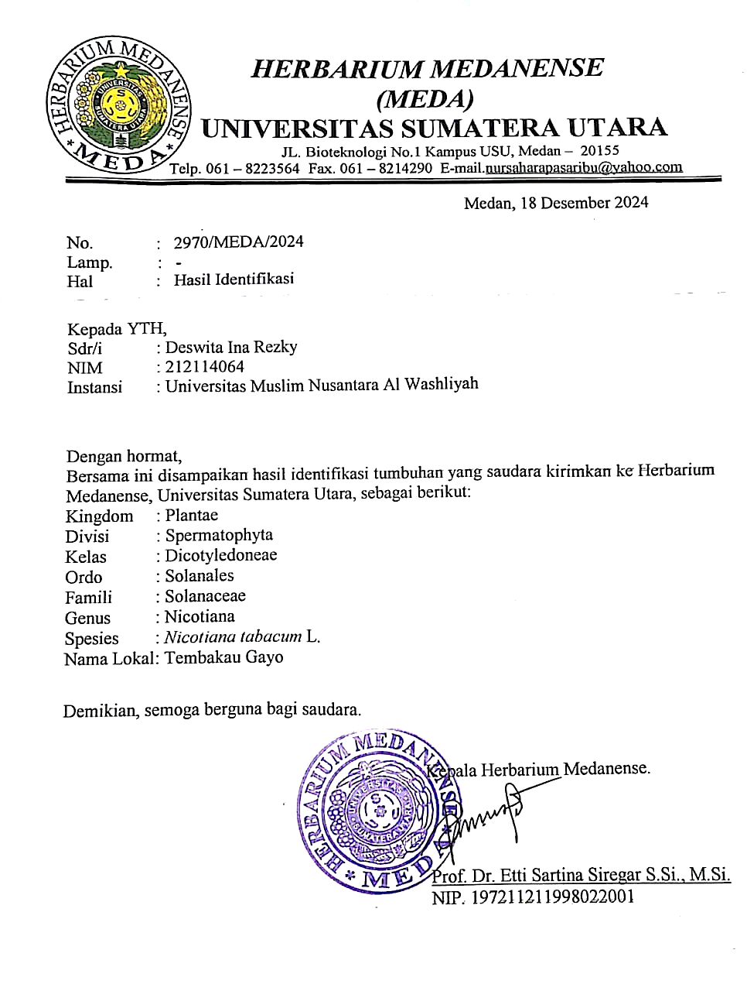

Lampiran2SuratKeteranganTelahMelaksakanPenelitian
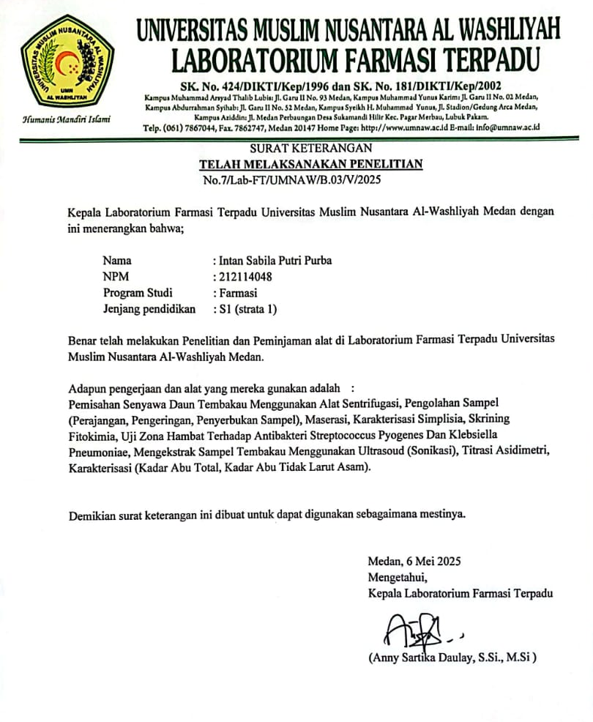

Lampiran3SuratKeteranganBebasLaboratorium
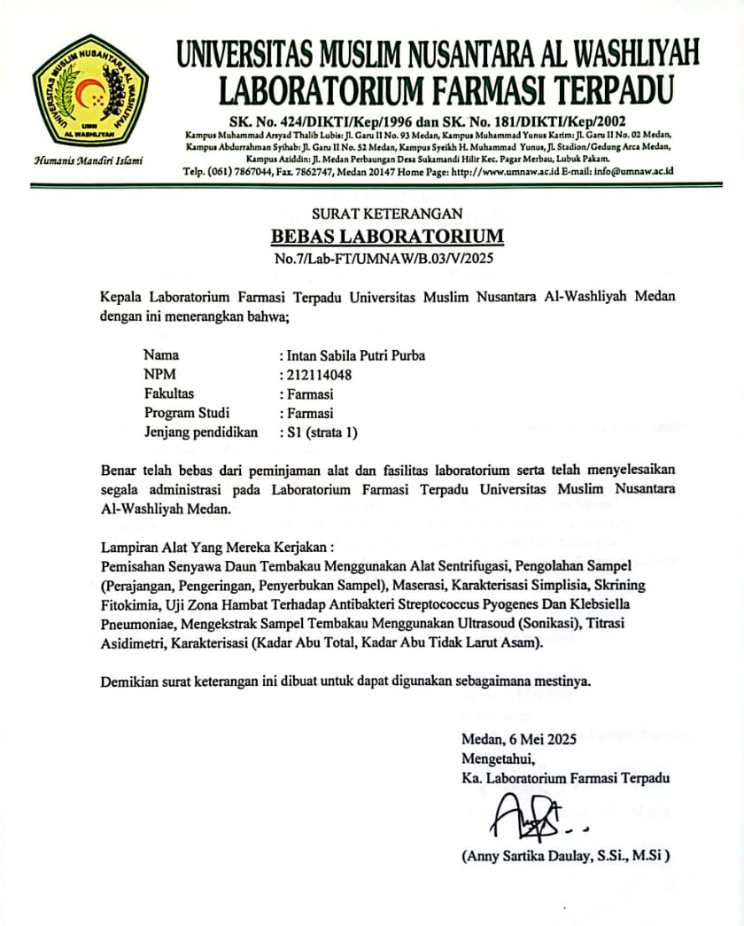

Lampiran4BaganAlirPengolahanSampel
Daun tembakau

Dikeringkanpadasuhu40ºC
Ditimbang
Simplisia kering

Dihaluskan
Ditimbang
Serbuk Simplisia
Dimaserasidenganetanol
KarakteristikSimplisia:
1. PemeriksaanMakroskopik
dan Mikroskopik
2. Penetapan Kadar Air
3. Penetapan Kadar Sari
Larut Dalam Air
4. Penetapan Kadar Air Larut
Dalam Etanol
5. Penetapan Kadar AbuTotal
6. PenetapanKadarAbu
Tidak Larut Asam
96%
Ekstrak Cair
Dipanaskandengan
Ultrasonikdansentrifugasi
Ekstrak kental

Dipekatkandiwaterbath
Skrining Fitokimia 1.Alkaloid
2. Flavonoid 3.Glikosida
4. Saponin
5.Tanin
6. Steroid/triterpenoid

Uji Antivitas Antibakteri Pada Bakteri Streptococcus Pyogenes dan Klebsiella pneumoniae dengan konsentrasi 100%, 80%, 60%, 40%, 20%, 15%, 10%, 10%

moiniae

Penetapan kadar asidimetri

Metode GCMS

Lampiran5BaganAlirPengujianAnktivitasAntibakteriEkstrakEtanolDaun
Tembakau
Biakan Murni Bakteri
Diambil dengan jarum ose
Ditanam pada media Na
Media Padat
Disesuaikan kekeruhan dengan larutan Mc Farland 0,5
Disuspensikan dalam 10 mllarutan fisiologi NaCI 0,9% steril
Inokulum Bakteri
Stok Kultur Bakteri

Diinkubasi pada suhu 37ºC selama 24 jam

Dimasukkan inokulum bakteri lalu dioleskan dengan cotton swabsecara merata pada permukaan MHA
Dimasukkan 15 ml media MHA ke petri, diamkan hingga memadat
Diletakkan kertas cakram yang telah dicelupkan dengan Ekstrak 5%, 10%, 15%, 20% dipermukaan
Diinkubasi pada suhu 37ºC selama 24 jam
Ukur diameter zona hambat sertakan cakram, menggunakan jangka sorong
Hasil

Lampiran6PerhitunganSusutPengeringanDauntembakau

Diketahui:
BobotTumbuhanSegar:1.000gram
BobotSimplisia:300gram
$$\% susut pengeringan=\frac{bobot tumbuhan segar-bobot simplisia}{bobot tumbuhan segar} ×100 \%$$
$$\% susut pengeringan=\frac{1.000 gram-300 gram}{1.000 gram} ×100 \%$$
$$=70 \%$$

Lampiran7PemeriksaanMakroskopikdanMikroskopikdauntembakau

- Makroskopik

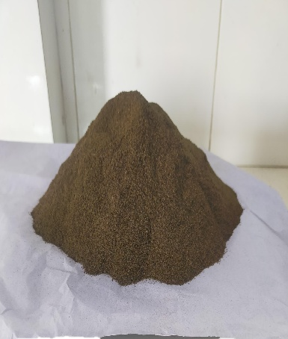
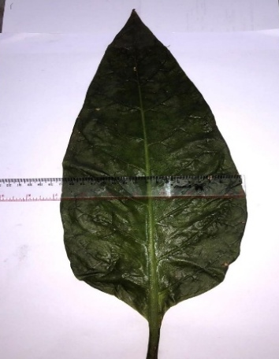
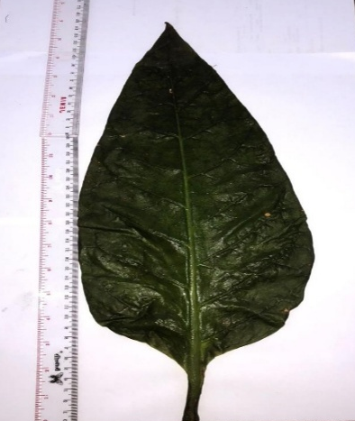

Keternagan:
Tinggi=48
Lebar =18
Organoleptik=Bau:Khas
=Rasa:Pahit
=Warna:Hijau

- Mikroskopik

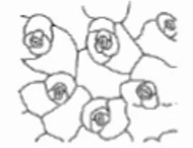

1.

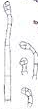
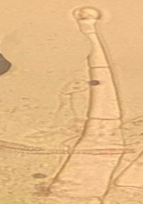

2.

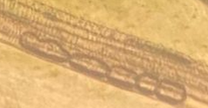
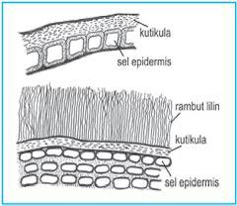
3.

Keterangan:
1.Stomata(Anisositic),selpenjaga
2.TrikomaBerkelenjar,bersel;tangkai,selkepala
3.Epidermisbawah,Berkaspengangkut

Lampiran8DokumentasiProsesEkstraksidauntembakau
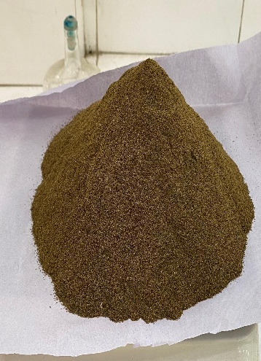
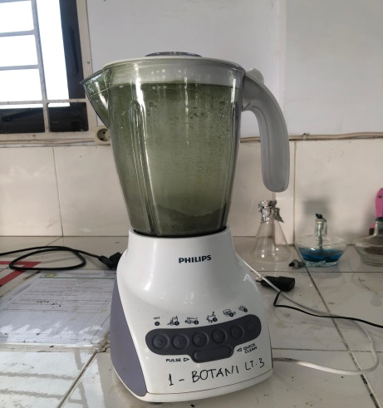
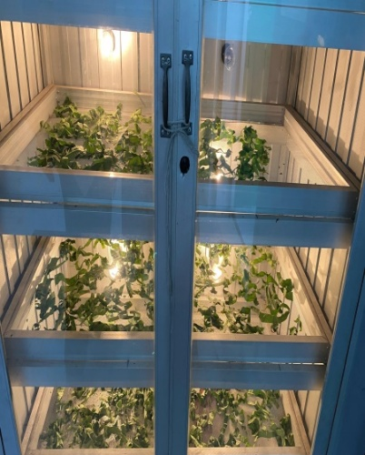
Serbuk daun tembakau
Penghalusan daun tembakau
Pengeringan daun tembakau

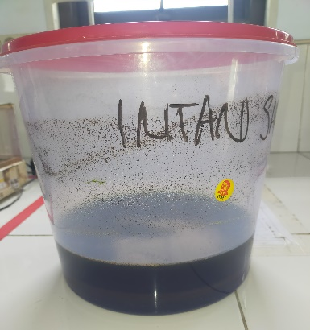
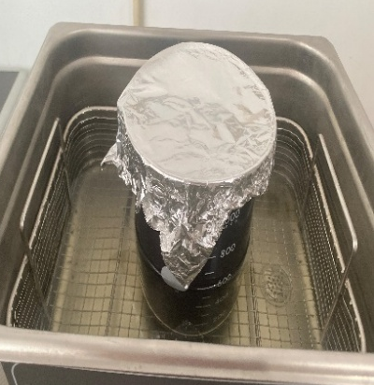
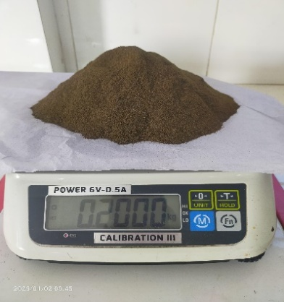
Proses ekstraksi dengan gelombang ultrasonik
Prosesmaserasi daun tembakau
Penimbanganserbuk tembakau

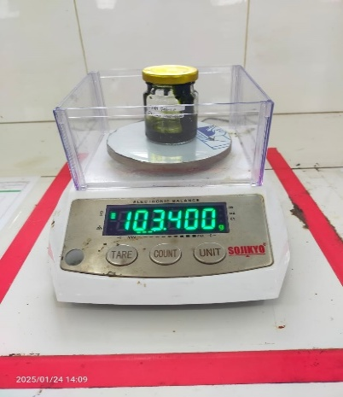
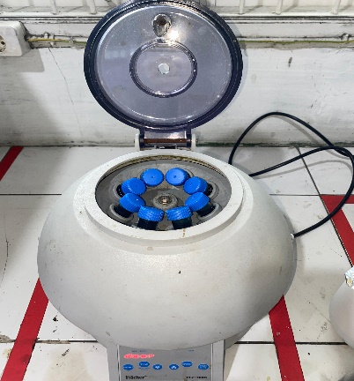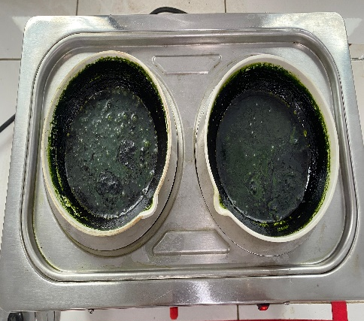
Ekstrak kental
Pemekatan esktrak tembakau pada waterbath
Pemisahan senyawa esktrak tembakau dengan sentrifugasi

Lampiran9PerhitunganDanCaraPembuatanKosentrasiEkstrakDaun
TembakauSebagaiAntibakteri
PerhitunganEkstrak
- Konsentrasi100%
$$\frac{\text{100}}{\text{100}}\text{×25ml=25gram}$$
Ditimbangsebanyak25gramekstrakkental,kemudiandimasukkankedalamlabuukur25ml.

- Konsentrasi80%
Dipipetkonsentrasi100%
V1.C1=V2.C2
V1.100%=10ml.80%
V1=8ml

Dipipetsebanyak8mldarikonsentrasi100%,kemudiandimasukkankedalamlabuukur10ml.SetelahitutambahkanDMSOsampaigaristandabatas.

- Konsentrasi60%
Dipipetkonsentrasi80%
V1.C1=V2.C2
V1.80%=10ml.60%
V1=7,5ml

Dipipetsebanyak7,5mldarikonsentrasi80%,dimasukkankedalamlabutentukur10ml.SetelahitutambahkanDMSOsampaigaristandabatas.

- Konsentrasi40%
Dipipetkonsentrasi60%
V1.C1=V2.C2
V1.60%=10ml.40%
V1=6,6ml

Dipipetsebanyak6,6mldarikonsentrasi60%,dimasukkankedalamlabutentukur10ml.SetelahitutambahkanDMSOsampaigaristandabatas.

- Konsentrasi20%
Dipipetkonsentrasi40%
V1.C1=V2.C2
V1.40%=10ml.20%
V1=5ml

Dipipetsebanyak5mldarikonsentrasi40%,dimasukkankedalamlabutentukur10ml.SetelahitutambahkanDMSOsampaigaristandabatas.

- Konsentrasi15%
Dipipetkonsentrasi20%
V1.C1=V2.C2
V1.20%=10ml.15%
V1=7,5ml

Dipipetsebanyak7,5mldarikonsentrasi20%,dimasukkankedalamlabutentukur10ml.SetelahitutambahkanDMSOsampaigaristandabatas.

- Konsentrasi10%
Dipipetkonsentrasi15%
V1.C1=V2.C2
V1.15%=10ml.10%
V1=6,6ml

Dipipetsebanyak6,6mldarikonsentrasi15%,dimasukkankedalamlabutentukur10ml.SetelahitutambahkanDMSOsampaigaristandabatas.

- Konsentrasi5%
Dipipetkonsentrasi10%
V1.C1=V2.C2
V1.10%=10ml.5%
V1=5ml

Dipipetsebanyak5mldarikonsentrasi10%,dimasukkankedalamlabutentukur10ml.SetelahitutambahkanDMSOsampaigaristandabatas.

PerhitunganAntibiotik
- Ceftriaxon0,1%dalam10ml
$$\frac{\text{0,1}}{\text{100}}\text{×10ml=0,}\text{0}\text{1gram}$$

Ditimbangserbuksebanyak0,01gramkemudiandilarutkandalamDMSOad10ml.
- Penisilin0,1%dalam10ml
$$\frac{\text{0,}\text{1}}{\text{100}}\text{×10ml=0,}\text{0}\text{1gram}$$

Ditimbangserbuksebanyak0,01gramkemudiandilarutkandalamDMSOad10ml.

Lampiran10PerhitunganPenetapanKadarNikotinEkstrakEtanol
%Nikotin=$\frac{v titrasi-v blanko ×fp ×0,162 ×NHCl}{B.Sampel} ×100 \%$
1.NikotinDalamSerbuk
%Nikotin1=$\frac{0,45-0,12 × 2 ×0,162 ×0,0976}{1,000} ×100 \%$=1,04%
%Nikotin2=$\frac{0,5-0,12 × 2 ×0,162 ×0,0976}{1,000} ×100 \%$=1,20%
%Nikotin3=$\frac{0,32-0,12 × 2 ×0,162 ×0,0976}{1,000} ×100 \%$=0,63%
NO | Hasil
1 | 1,04
2 | 1,20
3 | 0,63
Rata rata | 0,95
SD | 0,29

2.NikotinDalamEkstrak
%Nikotin1=$\frac{0,52-0,12 × 3 ×0,162 ×0,0976}{1,000} ×100 \%$=1,89%
%Nikotin2=$\frac{0,42-0,12 × 3 ×0,162 ×0,0976}{1,000} ×100 \%$=1,42%
%Nikotin3=$\frac{0,61-0,12 × 3 ×0,162 ×0,0976}{1,000} ×100 \%$=2,32%
NO | Hasil
1 | 1,89
2 | 1,42
3 | 2,32
Rata rata | 1,87
SD | 0,45

3. Blanko
% Nikotin = $\frac{0,12 × 2 ×0,162 ×0,0976}{1,000} ×100 \%$ = 0,37%
4.BakuNikotin
%Nikotin=$\frac{0,45 × 2 ×0,162 ×0,0976}{1,000} ×100 \%$=1,4%
5.StandarisasiHClDenganBoraks
%Nikotin=$\frac{0,42 × 2 ×0,162 ×0,0976}{1,000} ×100 \%$=1,3%

Lampiran11PerhitunganNikotinEkstrakTembakaudenganGCMS
- BakuNikotin=C=100mg/ml~100.000µg/ml

PembuatanLIB

C=50µg/ml

V1.C1=V2.C2
V1.100.000µg/ml=50ml.50µg/ml
V1=$\frac{250 µg/ml}{100.000 µg/ml}$
=0,0025ml~25µl
Carakerja:Dipipetbakunikotin0,0025mlmenggunakanmikropipet,
dimasukkandalamlabutentukur50ml,addenganaquadest
sampaitandabatas.

- 1ppm
V1.C1=V2.C2
V1.50µg/ml=10ml.1µg/ml
V1=$\frac{10 µg/ml}{50 µg/ml}$
=0,2ml
Carakerja:Dipipetbakunikotin0,2mlmenggunakanmikropipet,
dimasukkandalamlabutentukur10ml,addenganaquadest
sampaitandabatas.
- 2ppm
V1.C1=V2.C2
V1.50µg/ml=10ml.2µg/ml
V1=$\frac{20 µg/ml}{50 µg/ml}$
=0,4ml
Carakerja:Dipipetbakunikotin0,2mlmenggunakanmikropipet,
dimasukkandalamlabutentukur10ml,addenganaquadest
sampaitandabatas.

- 3ppm
V1.C1=V2.C2
V1.50µg/ml=10ml.3µg/ml
V1=$\frac{30 µg/ml}{50 µg/ml}$
=0,6ml
Carakerja:Dipipetbakunikotin0,6mlmenggunakanmikropipet,
dimasukkandalamlabutentukur10ml,addenganaquadest
sampaitandabatas.
- 4ppm
V1.C1=V2.C2
V1.50µg/ml=10ml.4µg/ml
V1=$\frac{40 µg/ml}{50 µg/ml}$
=0,8ml
Carakerja:Dipipetbakunikotin0,8mlmenggunakanmikropipet,
dimasukkandalamlabutentukur10ml,addenganaquadest
sampaitandabatas.
- 5ppm
V1.C1=V2.C2
V1.50µg/ml=10ml.5µg/ml
V1=$\frac{50 µg/ml}{50 µg/ml}$
=1ml
Carakerja:Dipipetbakunikotin1mlmenggunakanmikropipet,
dimasukkandalamlabutentukur10ml,addenganaquadest
sampaitandabatas.

- 6ppm
V1.C1=V2.C2
V1.50µg/ml=10ml.6µg/ml
V1=$\frac{60 µg/ml}{50 µg/ml}$
=0,8ml
Carakerja:Dipipetbakunikotin1,2mlmenggunakanmikropipet,
dimasukkandalamlabutentukur10ml,addenganaquadest
sampaitandabatas.

Lampiran12PerhitunganKarakteristikTembakau(Nicotianatabacum)

- PenetapanKadarAir

Pengulangan1
V₀=1,8ml
V₁=2,0ml
Sampel=5gram
Kadarair=$\frac{\left(V1\right)-\left(V0\right)}{Berat Sampel \left(g\right)}×100 \%$
=$\frac{2,0ml - 1,8ml}{5 g}×100 \%$
=4%
Pengulangan2
V₀=1,8ml
V₁=2,1ml
Sampel=5gram
Kadarair=$\frac{\left(V1\right)-\left(V0\right)}{Berat Sampel \left(g\right)}×100 \%$
=$\frac{2,1ml - 1,8ml}{5 g}×100 \%$
=6%
Pengulangan3
V₀=1,8ml
V₁=2,2ml
Sampel=5gram
Kadarair=$\frac{\left(V1\right)-\left(V0\right)}{Berat Sampel \left(g\right)}×100 \%$
=$\frac{2,2ml - 1,8ml}{5 g}×100 \%$
=8%

Rata-RataKadarAir=$\frac{4\% + 6\% + 8\%}{3} = 6\%$

- KadarSariLarutDalamAir
No | BeratSampel(g) | BeratCawanKosong(g) | BeratCawanIsi(g)
1 | 5 | 74,850 | 75,200
2 | 5 | 70,450 | 70,750
3 | 5 | 71,500 | 71,750

%kadarsarilarutdalamair=$\frac{\text{BobotSariSetelahDikeringkan(g)×5}}{\text{BobotSimplisia(g)}}×100\%$
Pengulangan1
%kadarsarilarutdalamair=$\frac{\text{0,35(g)×5}}{\text{5(g)}}×100\% =35\%$
Pengulangan2
%kadarsarilarutdalamair=$\frac{\text{0,30(g)×5}}{\text{5(g)}}×100\% =30\%$
Pengulangan3
%kadarsarilarutdalamair=$\frac{\text{0,25(g)×5}}{\text{5(g)}}×100\% =25\%$
Rata-RataKadarSariLarutDalamAir=$\frac{\text{35\%+30\%+25\%}}{\text{3}}=30\%$
- KadarSariLarutDalamEtanol
No | BeratSampel(g) | BeratCawanKosong(g) | BeratCawanIsi(g)
1 | 5 | 71,450 | 71,600
2 | 5 | 70,400 | 70,600
3 | 5 | 74,850 | 75,050

%kadarsarilarutdalametanol=$\frac{\text{BobotSariSetelahDikeringkan(g)×5}}{\text{BobotSimplisia(g)}}×100\%$

Pengulangan1
%kadarsarilarutdalametanol=$\frac{\text{0,15(g)×5}}{\text{5(g)}}×100\% =15\%$
Pengulangan2
%kadarsarilarutdalametanol=$\frac{\text{0,20(g)×5}}{\text{5(g)}}×100\% =20\%$
Pengulangan3
%kadarsarilarutdalametanol=$\frac{\text{0,20(g)×5}}{\text{5(g)}}×100\% =20\%$
Rata-RataKadarSariLarutDalamEtanol=$\frac{\text{15\%+20\%+20\%}}{\text{3}}=18,3\%$
- KadarAbuTotal
No | Beratsampel(g) | Beratcawankosong(g) | Beratsetelahdipijar(g)
1 | 2 | 42,140 | 42,371
2 | 2 | 35,871 | 36,090
3 | 2 | 47,723 | 47,966
$$\% Kadar Abu Total = \frac{\text{BobotAbuYangDiperoleh(g)}}{\text{BobotSimplisia(g)}}×100\%$$
Pengulangan1
$$\% kadar abu total = \frac{\text{0,23(g)}}{\text{2(g)}}×100\% = 11,5 \%$$
Pengulangan2
$$\% kadar abu total = \frac{\text{0,21(g)}}{\text{2(g)}}×100\% = 10,5\%$$
Pengulangan3
$$\% kadar abu total = \frac{\text{0,24(g)}}{\text{2(g)}}×100\% = 12 \%$$
Rata-RataKadarAbuTotal=$\frac{\text{11,5\%+10,5\%+12\%}}{\text{3}}=11,3\%$
- KadarAbuTidakLarutAsam
No | Beratsampel(g) | Beratcawankosong(g) | Beratsetelahdipijar(g)
1 | 2 | 43,431 | 43,440
2 | 2 | 36,786 | 36,790
3 | 2 | 46,433 | 46,446
$$\% Kadar Abu Tidak Larut Asam= \frac{\text{BobotAbuYangDiperoleh(g)}}{\text{BobotSimplisia(g)}}×100\%$$
Pengulangan1
$$\% kadar abu total = \frac{\text{0,009(g)}}{\text{2(g)}}×100\% = 0,4 \%$$
Pengulangan2
$$\% kadar abu total = \frac{\text{0,004(g)}}{\text{2(g)}}×100\% = 0,2\%$$
Pengulangan3
$$\% kadar abu total = \frac{\text{0,013(g)}}{\text{2(g)}}×100\% = 0,6 \%$$
Rata-RataKadarAbuTotal=$\frac{\text{0,4\%+0,2\%+0,6\%}}{\text{3}}=0,4\%$

Lampiran13DokumentasiSkriningFitokimia
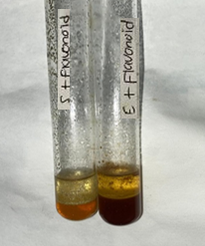
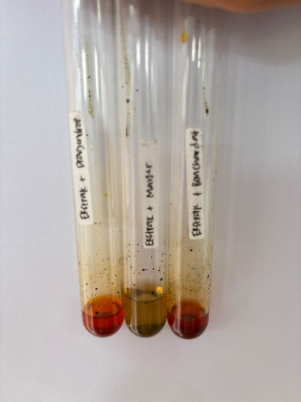
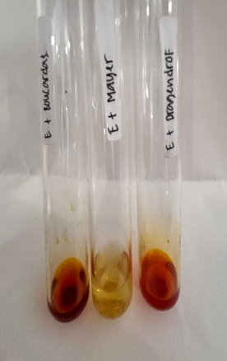
Flavonoid

Alkaloid (+)
Mayer (+), Bouchardat (+), Dragendroff (+)
+

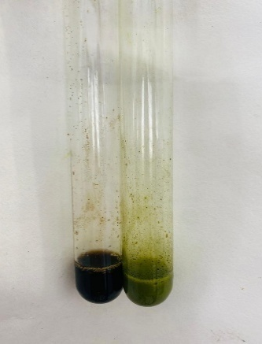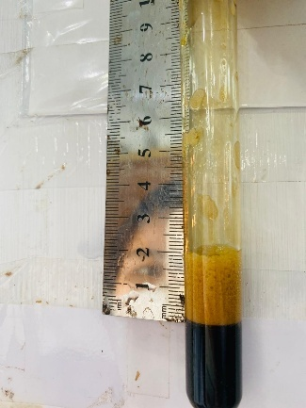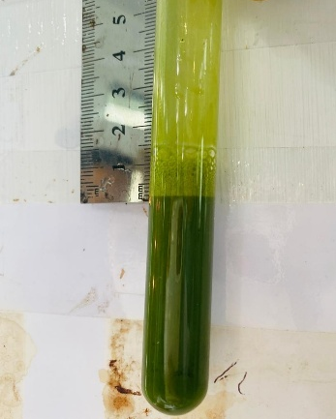
Tanin (+)

Saponin Ekstrak (+)

Saponin Serbuk (+)

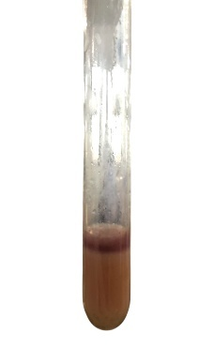
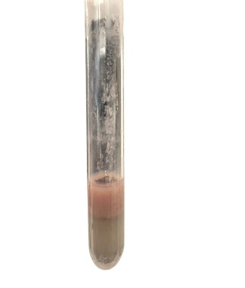
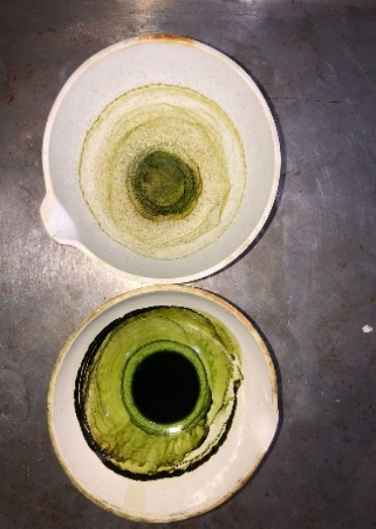
Glikosida (+)

Steroid (+)

Lampiran14DokumentasiKadarAir,KadarSariLarutDalamAir,KadarSari
LarutEtanol,KadarAbuTotal,KadarAbuTidakLarutAsam

PenetapanKadarAir

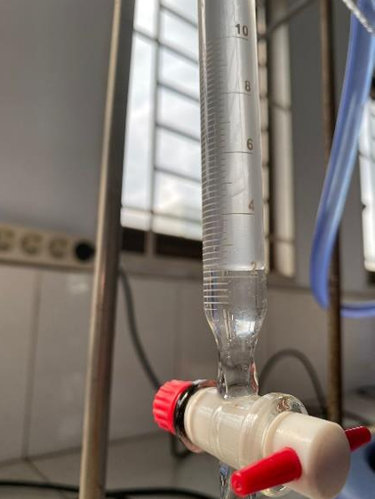
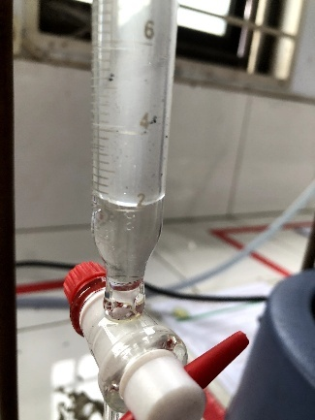
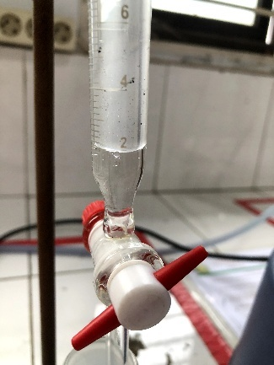

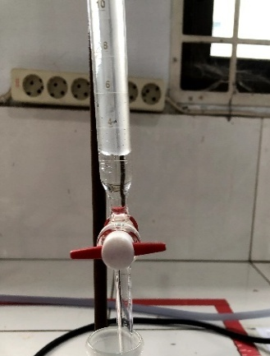

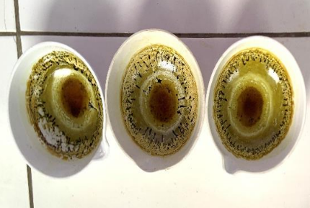
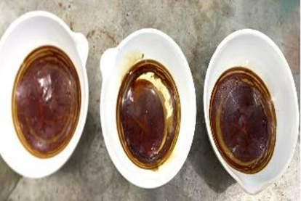

Kadar Sari Larut Air
Kadar Sari Larut Etanol

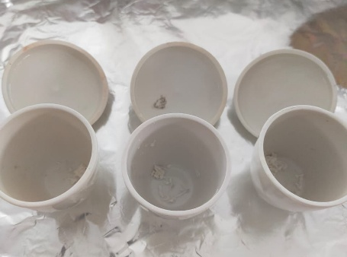
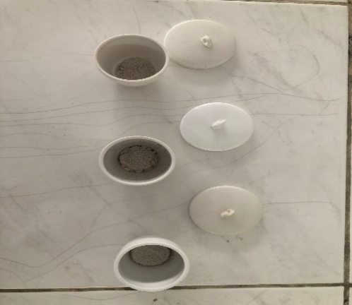

Kadar abu tidak larut asam
Kadar abu total

Lampiran15DokumentasiHasilPenetapanKadarNikotinpadaTitrasi
Asidimetri

Ekstrak Serbuk
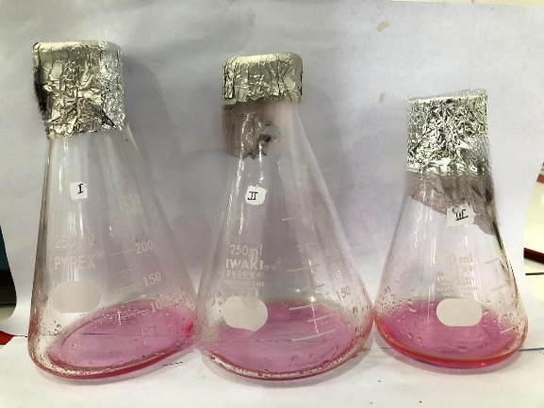
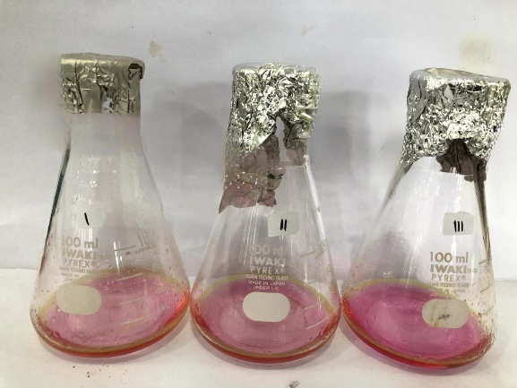

StandarisasiHCl
Blanko BakuNikotin DenganBoraks
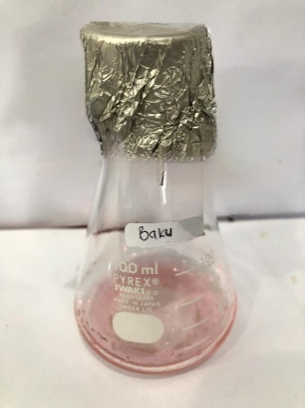
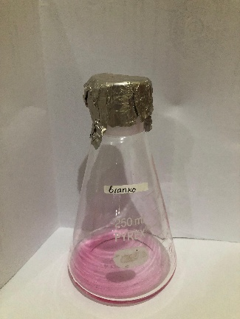
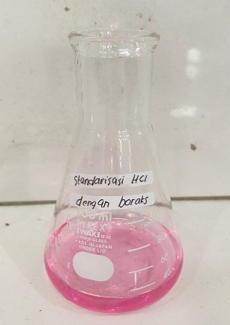

Lampiran16DokumentasiAnalisisNikotinMenggunakanAlatGCMS

AlatGCMS BakuNikotin
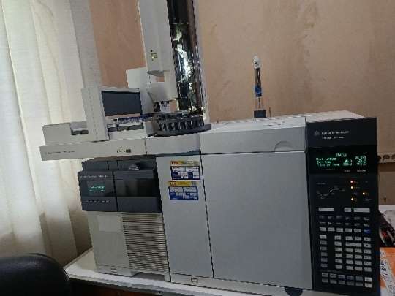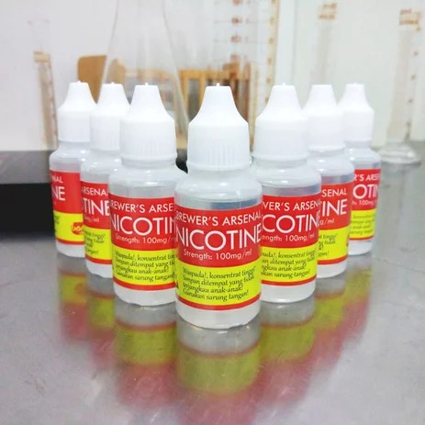

PengenceranNikotin
(1ppm,2ppm,3ppm,4ppm,5ppm,6ppm)
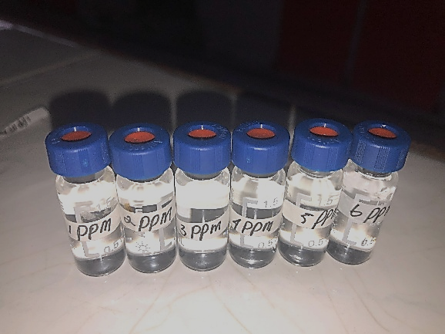

Lampiran17HasilUjiGCMS(GasCromatography-MassSpectrometry)

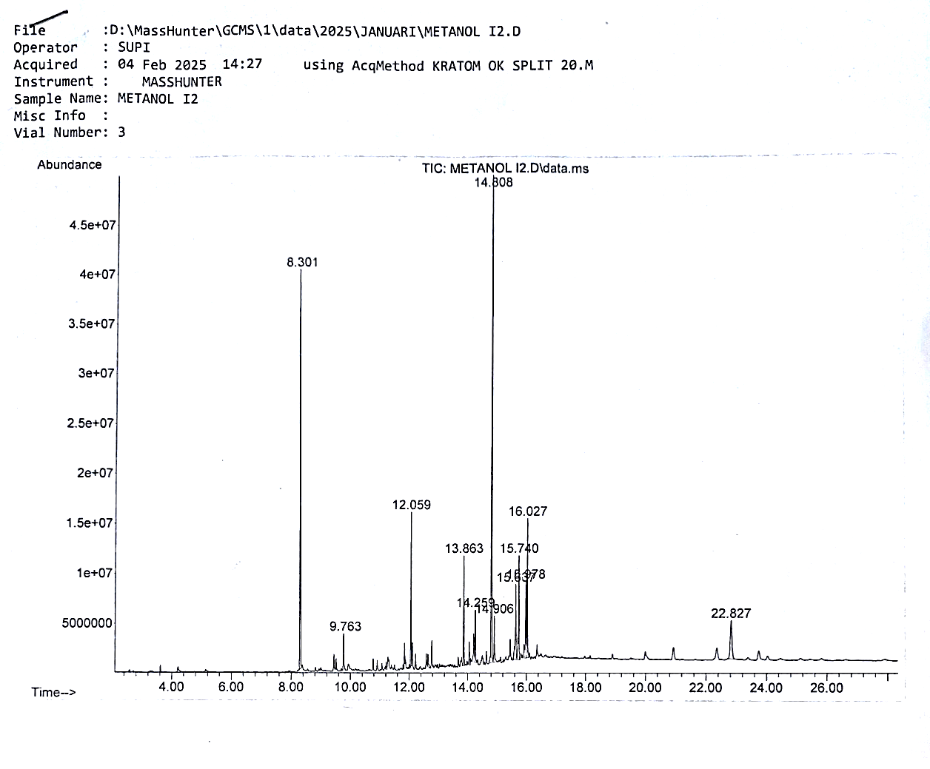
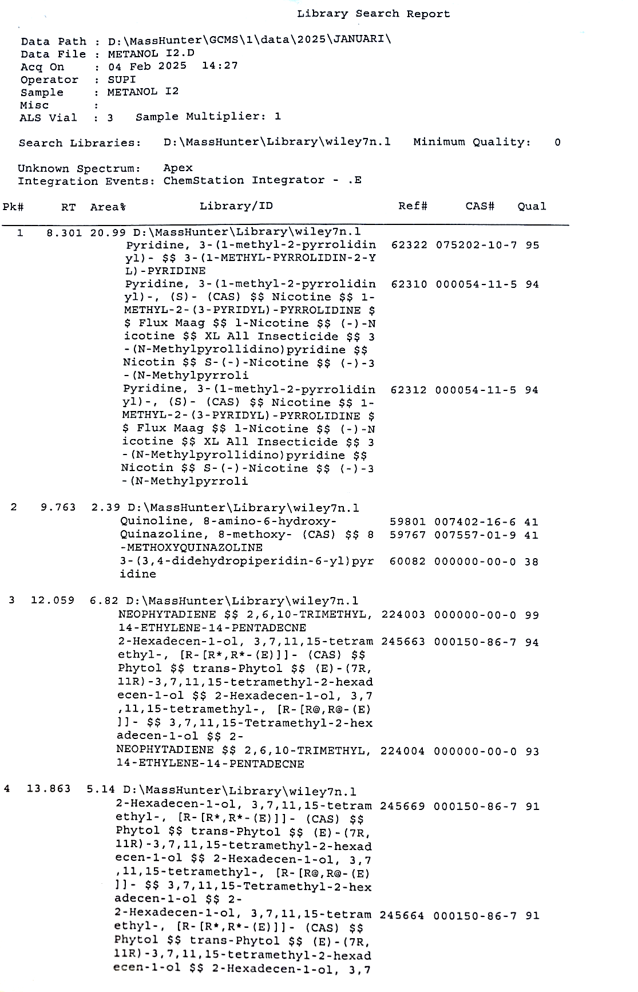

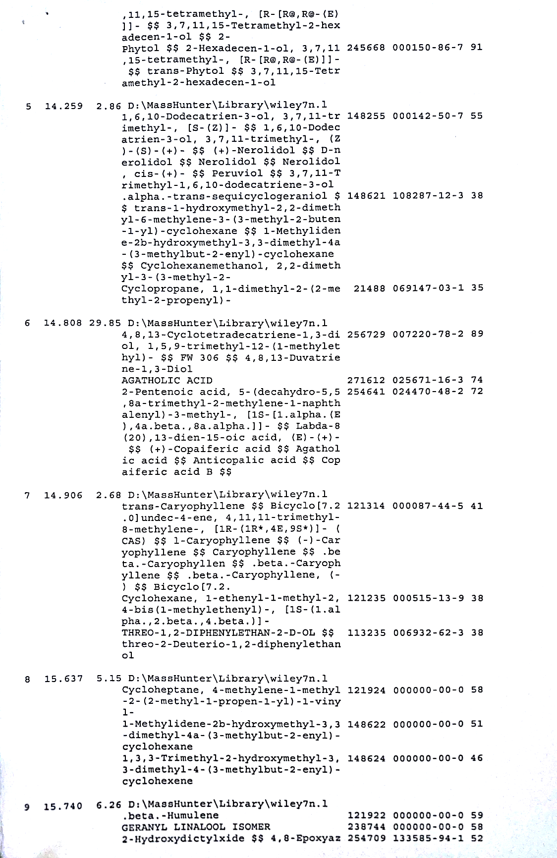

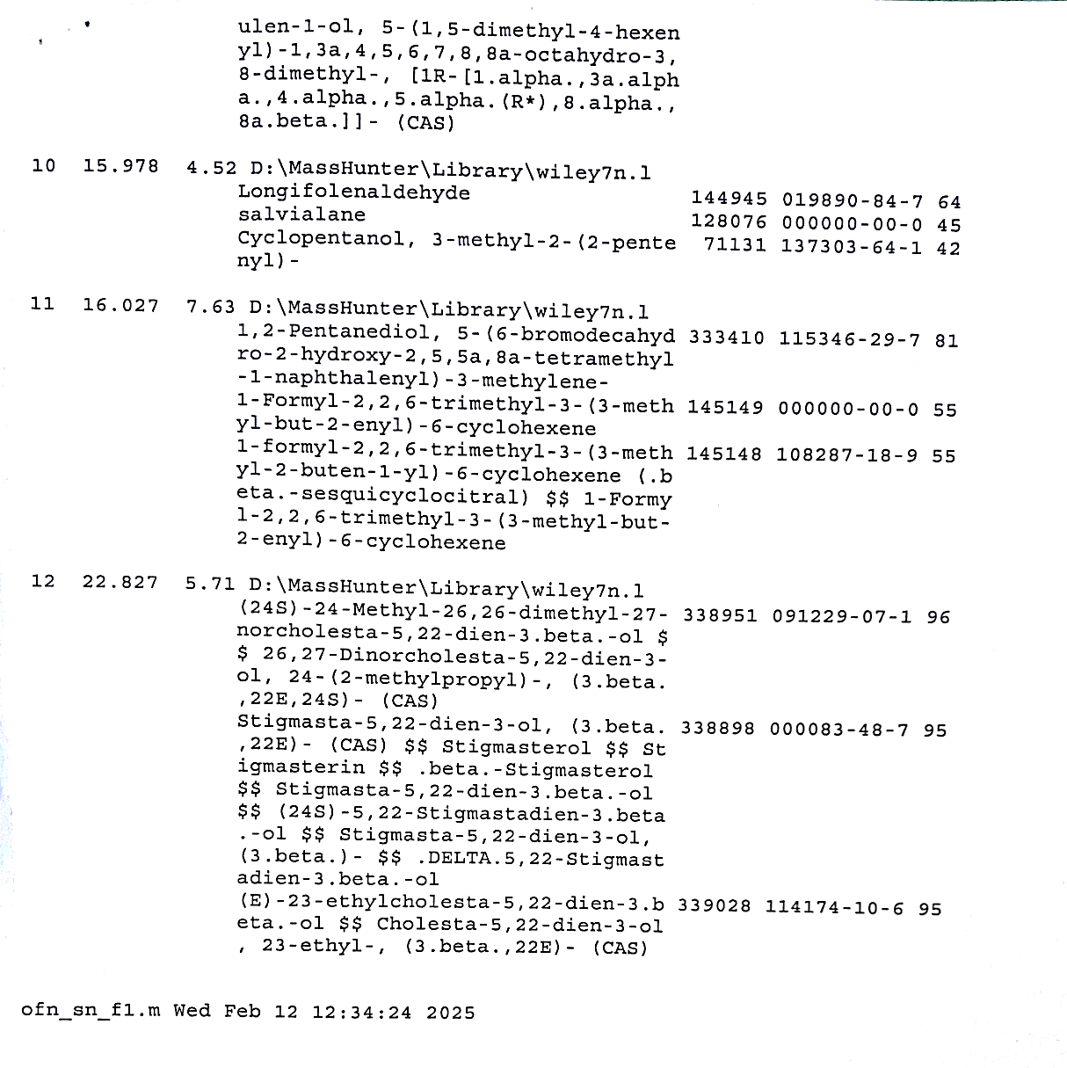

Lampiran18HasilPengamatanAktivitasAntibakteri

- Streptococcuspyogenes
P1 P2
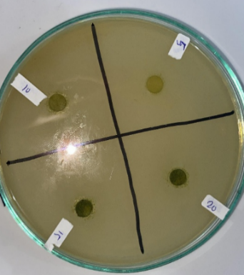
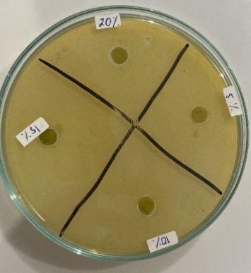
P3
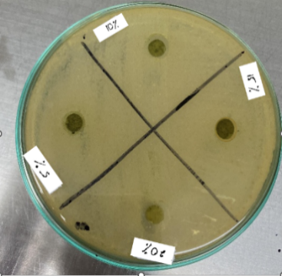

P1P2
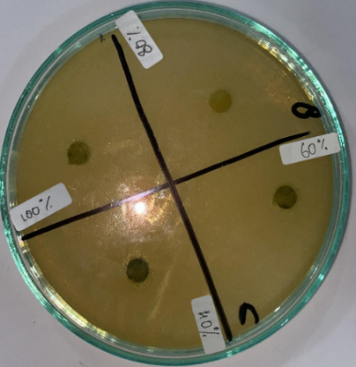
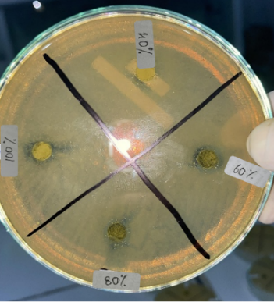

P3
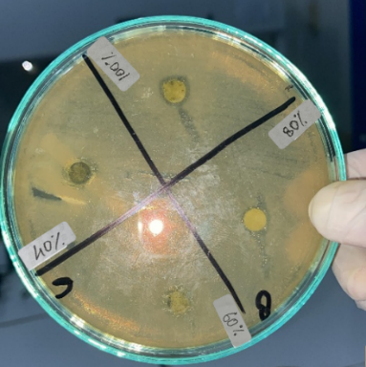

Kontrol(+)dan(-)
P1 P2
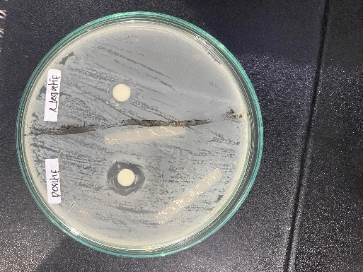
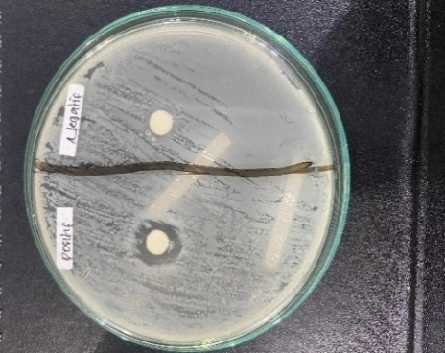

P3
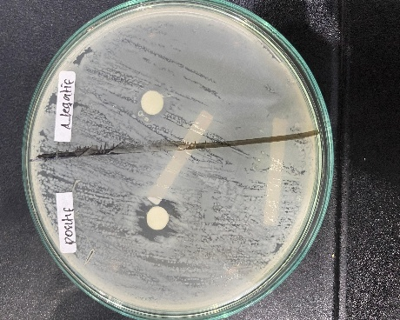

Keterangan:
P1 =Pengulangan1
P2 =Pengulangan2
P3 =Pengulangan3
Kontrol(+)=PenisilinG
Kontrol(-)=DMSO

- Klebsiellapneumoniae
P1 P2
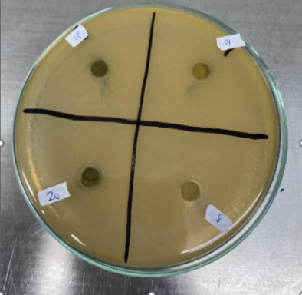
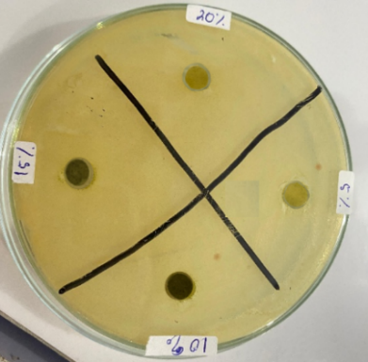
P3
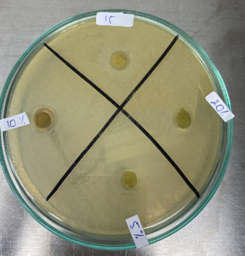

P1 P2
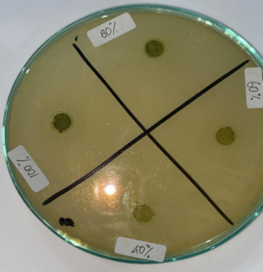
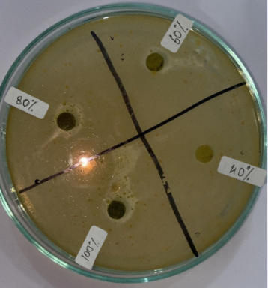

P3
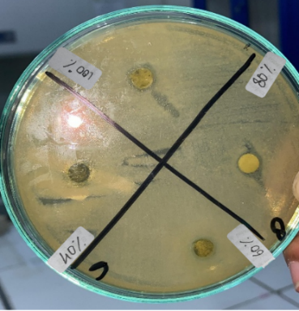

Kontrol(+)dan(-)
P1 P2
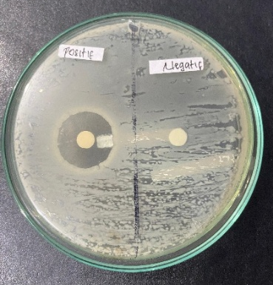
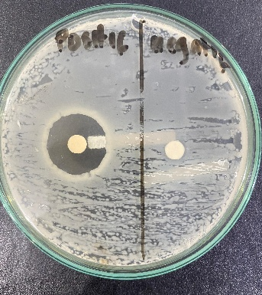

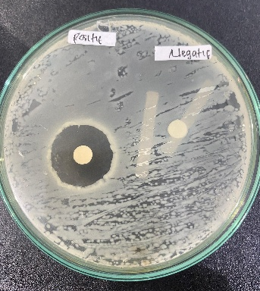
P3

Keterangan:
P1 =Pengulangan1
P2 =Pengulangan2
P3 =Pengulangan3
Kontrol(+)=Ceftriaxon
Kontrol(-)=DMSO

Lampiran19HasilAnalisisData
- Streptococcuspyogenes

UjiNormalitasKolmogorov-SmirnovbakteriStreptococcuspyogenes
One-SampleKolmogorov-SmirnovTest
 |  | UnstandardizedResidual
N |  | 18
NormalParameter^{a,b} | Mean | 0,0000000
NormalParameter^{a,b} | Std.Deviaton | 2,48180209
MostExtremeDifferences | Absolute | 0,154
MostExtremeDifferences | Positive | 0,130
MostExtremeDifferences | Negative | -0,154
TestStatistics |  | 0,154
Asymp.Sig.(2-tailed) |  | 0,200^{c,d}
- TestdistributionisNormal.
- Calculatedfromdata.
- LillieforsSignificanceCorrection.
- Thisisalowerboundofthetruesignificance

UjiHomogenitasbakteriStreptococcuspyogenes
TestofHomogeneityofVariances
AktivitasAntibakteri | LeveneStatistic | df1 | df2 | Sig.
BasedonMean | 2,681 | 5 | 12 | 0,075

UjiANOVAbakteriStreptococcuspyogenes
ANOVA
DiameterZonaHambat
 | SumofSquares | df | MeanSquare | F | Sig.
BetweenGroups | 254,046 | 5 | 50,809 | 75,103 | 0,000
WithinGroups | 8,118 | 12 | 0,677
Total | 262,164 | 17

Ujilanjutan(PostHocTest)bakteriStreptococcuspyogenes
DiameterZonaHambat
Duncanª
Perlakuan | N | Subsetforalpha=0,05
Perlakuan | N | 1 | 2 | 3
KontrolnegatifDMSO | 3 | 0,0000
Konsentrasi5% | 3 |  | 6,1833
Konsentrasi10% | 3 |  | 7,1333
Konsentrasi15% | 3 |  | 7,4167
Konsentrasi20% | 3 |  | 7,5667
KontrolpositifPenisilin | 3 |  |  | 12,8833
Sig. |  | 1,000 | 0,080 | 1,000
Meansforgroupsinhomogeneoussubsetsaredisplayed.
- UsesHarmonicMeanSampleSize=3,000

- Klebsiellapneumoniae

UjiNormalitasKolmogorov-SmirnovbakteriKlebsiellapneumoniae
One-SampleKolmogorov-SmirnovTest
 |  | UnstandardizedResidual
N |  | 18
NormalParameter^{a,b} | Mean | 0,0000000
NormalParameter^{a,b} | Std.Deviaton | 4,29488215
MostExtremeDifferences | Absolute | 0,124
MostExtremeDifferences | Positive | 0,096
MostExtremeDifferences | Negative | -0,124
TestStatistics |  | 0,124
Asymp.Sig.(2-tailed) |  | 0,200^{c,d}
- TestdistributionisNormal.
- Calculatedfromdata.
- LillieforsSignificanceCorrection.
- Thisisalowerboundofthetruesignificance.

UjiHomogenitasbakteriKlebsiellapneumoniae
TestofHomogeneityofVariances
LeveneStatistic | df1 | df2 | Sig.
1,714 | 5 | 12 | 0,206

UjiANOVAbakteriKlebsiellapneumoniae
ANOVA
DiameterZonaHambat
 | SumofSquares | df | MeanSquare | F | Sig.
BetweenGroups | 742,869 | 5 | 148,574 | 251,314 | 0,000
WithinGroups | 7,094 | 12 | 0,591
Total | 749,964 | 17

Ujilanjutan(PostHocTest)bakteriKlebsiellapneumoniae
DiameterZonaHambat
Duncanª
Perlakuan | N | Subsetforalpha=0,05
Perlakuan | N | 1 | 2 | 3 | 4
KontrolnegatifDMSO | 3 | 0,0000
Konsentrasi5% | 3 |  | 6,0000
Konsentrasi10% | 3 |  |  | 7,0167
Konsentrasi15% | 3 |  |  | 7,3333
Konsentrasi20% | 3 |  |  | 7,9433
KontrolpositifSeftriaxon | 3 |  |  |  | 21,3667
Sig. |  | 1,000 | 0,065 | 0,185 | 1,000
Meansforgroupsinhomogeneoussubsetsaredisplayed.
- UsesHarmonicMeanSampleSize=3,000

